SIOUX BERGER

ZEN în 10 minute

Peste 300 de sfaturi şi exerciţii pentru regăsirea seninătăţii

Sioux Berger, redaetor-şef al revistei Online aufeminin.com, este specialistă în subiectele legate de îmbunătăţirea vieţii. Născută într-o regiune liniştita, la munte, s-a mutat în capitală abia la vârsta de 20 de ani, şi de atunci încearcă să rămână mereu zen în faţa aglomeraţiei, zgomotului şi vitezei vieţii la oraş. Deşi are doi copii, reuşeşte să ducă o viaţă armonioasă şi plină de activităţi plăcute, precum cursurile de dans clasic, la care nu renunţă niciodată.

Cuprins

Introducere
Ce este zen?
Avertisment 13
ZEN ÎN CORPUL DUMNEAVOASTRĂ
învăţaţi să vă ascultaţi corpul
„Sătul până peste cap?“
Corpul vă vorbeşte, ascultaţi-l! 16
Mai degrabă să preveniţi decât să trataţi 18
Ascultaţi-vă bioritmurile 21
Redescoperiţi siesta 23
însuşiţi-vă lentoarea. Încetiniţi! 24
Spuneţi nu excitanţilor 26
Aeordaţi-i răgaz organismului 27
Cum să vă destindeţi
Da sportului, nu tensiunii 29
Redescoperiţi binefacerile stretching-ului 31
Ţipaţi, râdeţi, plângeţi! 35
învăţaţi să vă relaxaţi muşchii 36
Destindeţi-vă faţa 39
Regăsiţi-vă amplitudinea corporală 40
Dobândiţi armonia corpului cu ajutorul gimnasticii uşoare abdomen/creier 42
Practicaţi yoga pentru a vă deschide cele şapte chakre… 43
Faceţi energiile să circule 48
Practicaţi automasajul
Decontractaţi abdomenul 49
…ceafa 50
…umerii şi toracele 50
…braţele şi picioarele 51
…tălpile 51
…şi mâinile 52
Respiraţi
Învăţaţi să respiraţi 53
10 minute de respiraţie în aer liber 54
Exerciţii de respiraţie de practicat oriunde
(în metrou, la birou etc.) 55
Cântaţi! 57
Zen cu ajutorul apei
Duşul zen 58
Baia relaxantă 59
Baia pentru picioare 60
Baia pentru braţe 61
îndrăzniţi să încercaţi baia derivativă 61
învăţaţi să dormiţi zen
Duşmanii somnului 62
Luminoterapia pentru un somn zen 63
Meditaţia pentru a lupta împotriva insomniei 64
Trucuri pentru a dormi mai bine 65
Poziţia corectă a patului conform feng shui 68
Mâncaţi zen
Răsfaţaţi-vă. 70
Acordaţi-vă timp pentru a vă echilibra 72
Gătiţi zen 75
Stop regimurilor stresante 76
Vitaminele şi oligoelementele care deslind 77
Hainele zen
Slop dictatelor modei 80
Culorile care redau starea zen 81
Treziţi-vă cele cinei simţuri
Descoperiţi muzicoterapia 83
10 trucuri pentru a rămâne zen în corpul dumneavoastră.. 84
Cum să vă ascultaţi corpul:
semnalele pe care vi le trimite 86
ZEN ÎN CORPUL DUMNEAVOASTRĂ:
ALEGEŢI-VĂ DEVIZA 88
ZEN ÎN MINTEA DUMNEAVOASTRĂ Zen în faţa urgenţei
Redefiniţi-vă priorităţile: ce este urgent? 92
Faceţi alegeri 93
Cursa pentru „tot mai bine“: zen în pericol 94
Schimbaţi-vă agenda 94
Administraţi-vă timpul 96
îmbunătăţiţi-vă concentrarea 98
Nu vă neliniştiţi anticipat 100
Profitaţi de timpii morţi 100
Trăiţi clipa ’01
Timp pentru a fi zen
Alungaţi ideile toxice 102
Emoţiile care degradează viaţa 103
Spuneţi stop, nu trebuie să înduraţi nimic 105
Scăpaţi de anxietate ’06
Nu uitaţi de pauzele de decontaminare între diversele activităţi 108
Rezervaţi-vă timp şi învăţaţi să nu faceţi nimic 109
Găsiţi-vă o plăcere în fiecare zi 109
Descoperiţi extraordinarul în lucrurile obişnuite III
învăţaţi să cedaţi
Nu încercaţi să controlaţi totul "2
Nu învinuiţi "3
Acceptaţi-vă greşelile şi imperfecţiunile 115
Păstraţi-vă umorul "6
Aveţi încredere în dumneavoastră 117
Zen cu ajutorul meditaţiei
Pregătiţi-vă corpul pentru meditaţie 119
Gândurile zen 120
Descoperiţi binefacerile meditaţiei permanente 122
Meditaţia în caz de urgenţă 124
Idei negre? Descoperiţi florile lui Bach
Cine era doctorul Bach. 125
Faceţi-vă autoanaliza 127
Alegeţi-vă esenţele ’28
Câteva exemple de elixiruri zen 129
10 trucuri pentru a fi zen în mintea dumneavoastră 130
Relaxaţi-vă 5 minute pe oră 132
Acţionaţi asupra minţii dumneavoastră cu ajutorul filosofiei zen 134
ZEN ÎN MINTEA DUMNEAVOASTRĂ:
ALEGEŢI-VĂ DEVIZA 136
ZEN ÎN ORICE SITUAŢIE Zen ia serviciu
Reguli de aur pentru o ambianţă zen la birou 142
Crcaţi-vă un birou zen cu ajutorul feng shui 145
Aveţi încredere 145
Nu acceptaţi orice 146
Zen în faţa unui şef tiranic 147
Zen în faţa unui cârcotaş 148
Zen în faţa unui leneş 148
Antrenaţi-vă răbdarea 150
Rămâneţi zen în caz de conflict 151
Zen în familie
Comunicaţi 154
Delegaţi, organizaţi, nu faceţi reproşuri! 155
Delimitaţi-vă spaţiul de libertate 157
Zen în faţa copiilor
Bebeluşul zen 158
Zen în faţa copiilor agitaţi la ora 17 160
Zen pentru a-i convinge să-şi facă temele 161
Zen în faţa unui capriciu 162
Educaţi-vă copiii în spirit zen 165
Zen cu ajutorul autohipnozei
Cu toţii practicăm autohipnoza! 168
Cum să intrăm voluntar în autohipnoza 169
Hipnoza în caz de urgenţă 170
Autohipnoza în caz de conflict 170
Activaţi-vă capacitatea de a depăşi o încercare 171
Zen în trafic
Blocat în mijloacele de transport în comun
(autobuz, metrou etc.) 1 72
Zen în maşină * 74
Meditaţi în tren 175
Zen în călătorie 175
Zen în avion 176
Zen pentru un eveniment important
Trebuie să luaţi cuvântul în public 178
Trebuie să luaţi o decizie, să faceţi alegeri 183
Familia dumneavoastră va avea un nou membru 184
Veţi avea un interviu de angajare 18b
Zen în faţa media
Cum ne agresează informaţiile şi imaginile 192
Gestionaţi fluxul de agresivitate 193
Zen în faţa societăţii de consum
Nu vă lăsaţi păcălit 194
Deosebiţi dorinţele dumneavoastră profunde de dorinţele altora 195
Ziua dumneavoastră zen 196
Zen la birou 200
O familie zen 202
Zen în relaţia cu ceilalţi 204
ZEN ÎN ORICE SITUAŢIE:
ALEGEŢI-VĂ DEVIZA 206
ZEN ACASĂ
Petrcceţi următoarea vacanţă acasă 210
Practicaţi arta menajului zen 212
Faceţi din fiecare încăpere un refugiu plin de pace 214
Decoraţi zen! 221
Alungaţi undele negative 223
Bibliografie 225
Indice 229

INTRODUCERE

Ce este zen?
A fi zen înseamnă a accede la o seninătate pierdută, într-o lume în care aparenţa şi câştigul au devenit motoare mult mai importante decât starea de bine din interior.
Civilizaţiile occidentale au separat dintotdeauna sănătatea corpului de cea a spiritului. Corpul este o maşinărie pe care o dorim ascultătoare, trebuie să tacă şi să funcţioneze. Pentru maeştrii zen, seninătatea se obţine printr-o armonie între corp şi spirit; a-l stăpâni pe primul înseamnă a-l pune în armonie cu cel de-al doilea.
Trăim vremuri în care alergăm mereu: tot mai multă muncă pentru câştiguri mai mari, pentru a cumpăra mai multe obiecte. Ne vindem libertatea şi liniştea în speranţa unei stări de bine amânate fără încetare pentru ziua de mâine. Şi dacă ne-am aşeza o secundă pentru a opri infernala maşină? A rămâne zen înseamnă a modifica infim obiceiurile zilnice şi, în acelaşi timp, a vedea lumea în mod diferit, a privi în interior şi a ne zâmbi nouă înşine.
Bineînţeles, nu ne vom refugia cu toţii într-o mănăstire budistă pe vârful unui munte pustiu. Dar pentru a deveni şi a rămâne zen nu este necesar să alungăm totul din jur: cu câteva mici nimicuri, puţin timp, singurătate, respiraţie, o ceaşcă de ceai sau un moment de reflecţie, este posibil să ne transformăm viaţa şi să percepem altfel fiecare moment.
în această carte sunt prezentate o mulţime de căi, în speranţa că fiecare va extrage din paginile ci plăcerea de a găsi noi resurse şi de a descoperi în sine căi noi.
A rămâne zen nu înseamnă neapărat a petrece ziua meditând, departe de ceilalţi, sau a vă consacra tot timpul unor exerciţii complicate. Câteva minute sunt de ajuns pentru a vă permite să vă regăsiţi seninătatea uitată.

Avertisment
Sfaturile reunite în această carte nu sunt menite să înlocuiască sfatul unui terapeut. Nu ezitaţi să consultaţi medicul şi nu practicaţi niciun exerciţiu de gimnastică fără avizul său dacă aveţi o constituţie fragilă.
Dacă vă simţiţi deprimat sau profund descurajat, dacă aveţi adesea gânduri negre, nu ezitaţi să consultaţi un psihoterapeut. Zen în 10 minute nu are ambiţia de a înlocui cuvântul şi diagnosticul unui specialist.

ZEN
ÎN CORPUL
DUMNEAVOASTRĂ

ÎNVĂŢAŢI SĂ VĂ ASCULTAŢI CORPUL

„Sătul până peste cap?”

Corpul vă vorbeşte, ascultaţi-l!
Am „un nod în gât“, „sunt sătul până peste cap“, „mi s-a făcut rău de la stomac“… Expresiile care ne fac corpul să vorbească nu ne lipsesc. El se exprimă, şi totuşi, în majoritatea timpului, nu-l ascultăm. Punem prea des aceste simptome pe seama oboselii. Dar dacă ne-am opri o clipă pentru a da atenţie lucrurilor pe care ni le spune corpul nostru am fi surprinşi de ceea ce ne învaţă despre noi.
Aveţi adesea dureri în gât? Aţi avea de spus ceva ce nu puteţi formula? Aveţi dureri de spate? Orarul dumneavoastră este prea încărcat? Vă simţiţi balonat?!
Cu toţii avem mici dureri care ne strică uneori cheful de viaţă. Afle, mâncărimi, dureri cronice. Consultaţi un medic. Dacă nu descoperă nimic grav, puteţi decide să „clasaţi afacerea fără urmări11 şi să suportaţi micile neplăceri. Aţi pus totul pe seama… stresului. Şi atât? Tulburarea se află încă acolo. Lăsaţi-o să se exprime.
MICĂ PLIMBARE PE PROPRIUL CORP
» Pentru a învăţa să-l ascultaţi, amuzaţi-vă imaginându-vă că faceţi o plimbare pe corpul dumneavoastră în timp ce staţi întins. Imaginaţi-vă că sunteţi o buburuză sau un fluture şi aşezaţi-vă pe el. Vă simţiţi degetul ccl mare de la picior? Scobitura genunchilor? —
» Treceţi apoi în interiorul corpului, încercând să acţionaţi grupe mici de muşchi: de exemplu, încordaţi doar partea stângă a corpului sau încercaţi să vă „contractaţi’1 abdomenul între cele două părţi ale cutiei toracice.

REMONTAŢI-VĂ COLOANA CA Şi CÂND AŢI ÎNTOARCE UN CEAS
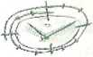»Osteopaţii lucrează pe baza acestei cunoştinţe ancestrale: coloana nu este doar o arhitectură osoasă. Pe ca se grefează esenţialul vieţii noastre: porţiunea dintre prima şi cea de-a patra vertebră corespunde inimii, cea dintre a patra şi a opta, stomacului, cea dintre a opta şi a unsprezecea, ficatului, zonei lombare îi corespund uterul şi rectul. Vă doare spatele? Suferiţi probabil de o altă durere, interioară, căci organele noastre apasă pe coloană şi o obosesc. Un osteopat poate explica acest lucru.
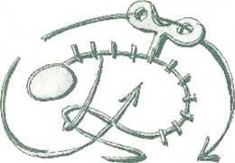; Pentru a vă destinde şi a vă „remonta” coloana, ghemuiţi-vă pe vine. Apoi reveniţi foarte încet, având grijă să vă întindeţi coloana, vertebră cu vertebră.
Acest exerciţiu este relaxant în i special dimineaţa, imediat după ce vă treziţi.

LĂSAŢI-VĂ CORPUL SĂ VORBEASCĂ
»Luaţi o foaie de hârtie şi notaţi tară să vă gândiţi tot ce vă evocă durerile de care suferiţi.
Află… dificultatea de a vorbi… îmi apare adesea atunci când am întâlnire cu…
» Limbajul corpului nu poate fi stăpânit de la prima încercare. Repetaţi operaţia în mod regulat, pentru a învăţa să ascultaţi ce vă spune corpui. Notaţi într-un carnet momentele în care vă simţiţi mai bine şi pe cele În care durerea revine. În câteva săptămâni, limbajul corpului ar trebui să se dezvăluie. Din enigmatic, va deveni limpede. Simplul fapt de a fi înţeles îl face uneori să tacă până la urmă. Simplul fapt că ţineţi cont de momentele în care corpul e într-o stare proastă vă va ajuta, încetul cu încetul, să învăţaţi să evitaţi momentele şi situaţiile în care nu vă simţiţi bine.
» Nu ezitaţi să reveniţi puţin în trecut. Căderea părului, de exemplu, poate fi consecinţa unei stări de anxietate. Însă un fir de păr care moare are nevoie de mai mult de trei luni pentru a cădea. Trebuie deci să reveniţi la acea perioadă, pentru a înţelege ce a resimţit corpul dumneavoastră atunci.

Mai degrabă să preveniţi decât să trataţi jp; |
Corpul nostru nu este o maşină. Or noi îl luăm în considerare adesea chiar mai puţin decât pe propria maşină, pe care ne gândim să o alimentăm cu ulei şi benzină ca să funcţioneze, li cerem corpului să continue să funcţioneze pe când noi nu-i oferim minimumul vital ca să rămână zen şi într-o stare de sănătate bună.
De exemplu vă doare capul deseori: prea multă muncă, nopţi scurtate, există numeroase motive. Dar aveţi întotdeauna la dumneavoastră o pilulă magică pentru a potoli durerea. Cu această pilulă faceţi să dispară partea vizibilă a aisbergului. Toţi homeopaţii sunt de părere că, dacă un simptom este stins cu un medicament, focul mocneşte în continuare şi va reapărea în altă parte, mai târziu, amplificat, mai dureros, mai grav.
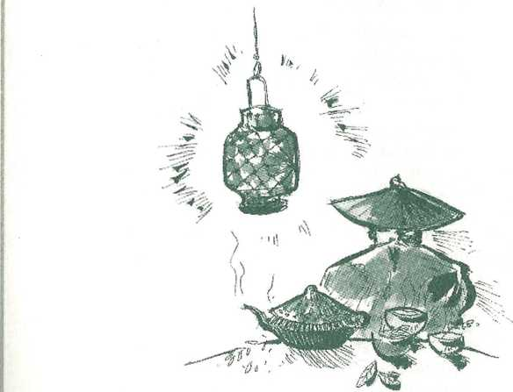
Pentru a fi zen trebuie să ascultaţi aceste simptome care sunt tot atâtea semnale luminoase pentru a vă ghida către seninătate.
Prevenirea este o practică obişnuită în China, în aceasta constă principala diferenţă dintre medicina noastră şi medicina lor. În China, un medic care are mulţi pacienţi bolnavi este un medic prost. Căci un medic bun este atent la cele mai mici simptome şi ştie să prevină mai degrabă decât să trateze. În Occident, filosofia noastră este diferită: mergem la medic atunci când suntem bolnavi şi aşteptăm medicamentul care să ne vindece. Căutăm înainte de toate să scăpăm de durere, de ceea ce ne deranjează. Foarte adesea, pentru cele mai mici dureri, precum eczemele, durerile abdominale sau de cap, dacă medicii nu au găsit nimic grav urmăm tratamentul indicat şi totul funcţionează în timpul tratamentului. Însă de îndată ce renunţăm la el simptomele revin…
O durere de cap poate să ne strice ziua. Cum să rămânem zen când simţim că o arsură la stomac ne va otrăvi seara?

STOP! îi cerem corpului să facă performanţă în fiecare zi, fără să ne oprim o clipă să-l ascultăm.

DOUĂ REGULI DE AUR
» De urmat clacă corpul dumneavoastră nu mai vrea să funcţioneze bine. Pentru a preveni mai degrabă decât a trata:
- Odihniţi-vă atunci când sunteţi obosit. Nu vă gândiţi că veţi lua o aspirină luni dimineaţă, culeaţi-vă mai devreme duminică seară.
- 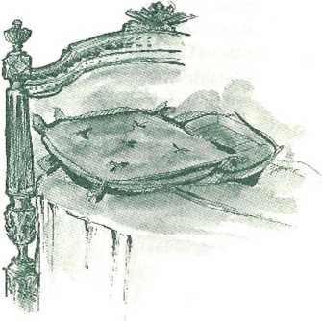Ascultaţi-vă! Dacă făcând zece ore de sport pe săptămână vă dor articulaţiile, luaţi-o mai uşor! Dacă şampania vă dă o stare de mahmureală… încercaţi altă băutură!

ÎNVĂŢAŢI SĂ VĂ AUTOANALIZAŢI NEVOILE
» Aveţi dureri inexplicabile de stomac. După ce aţi consultat medicul, dacă nu a găsit nimic grav, v-a prescris fără îndoială un pansament gastric. Aşa cum indică numele lui, pansamentul calmează, însă dacă rana rămâne deschisă sub pansament, n-o vindecaţi, ci doar calmaţi durerea.
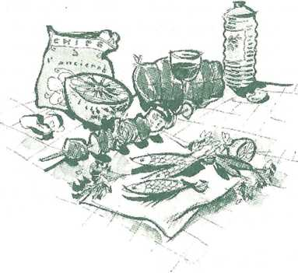

» Sunteţi ce! mai bun medic al corpului dumneavoastră, căci sunteţi cel mai în măsură să ştiţi ce simte! Efectuaţi pe cont propriu mici teste alimentare: dacă digeraţi prost masa de prânz, notaţi într-un carnet timp de o săptămână ce mâncaţi în fiecare zi. Notaţi de asemenea ce aţi simţit. Dureri, balonări. Notaţi momentele din zi care au reprezentat o sursă de stres: o reuniune, o luare de cuvânt în public ctc. După o săptămână alegeţi să înlăturaţi un aliment pe care aveţi obiceiul să-l consumaţi zilnic cafeaua, produsele lactate, fructele la sfârşitul mesei şi notaţi schimbările. Dacă nu apare niciuna, reintroduceţi alimentul.
«Această autoanaliză alimentară, recomandată de terapeuţii nutriţionişti, vă ajută să descoperiţi alimentele potrivite organismului dumneavoastră şi pe cele pe care trebuie să le evitaţi. Această metodă nu prezintă niciun pericol, însă poate dura mai multe săptămâni. Fiţi răbdător şi atent la fiecare simptom: un aliment pe care nu-l toleraţi la micul dejun poate provoca o balonare la ora 14, în timp ce dumneavoastră incriminaţi masa de prânz!

Ascultaţi-vă bioritmurile
A fi zen contrazicând „ceasul intern11 este complet imposibil, liste ca şi cum aţi trăi în permanenţă în decalaj orar. Veţi alerga toată ziua, însoţit de oboseală, fără să apreciaţi niciun moment al zilei.
Oamenii de ştiinţă au constatat de multă vreme că ne este mai greu să ne trezim iama, când lumina este mai slabă. Însă viaţa actuală merge total împotriva vechilor ritmuri. Vara era dedicată lungilor zile de muncă la câmp, iar iarna, după ce stăteau de veghe, strămoşii noştri mergeau la culcare odată cu găinile!
Astăzi, ne odihnim mai ales vara, şi iama începem să muncim înainte să se facă ziuă! Desigur, nu putem trăi împotriva curentului, însă putem totuşi învăţa să ne cunoaştem mai bine bioritmurile. O activitate potrivită intr-un moment potrivit al zilei înseamnă seninătate şi plăcere.. ■ „_
Studiul bioritmurilor se bazează pe;
constatarea ca, în univers, totul este \
ritm: ciclul lunii, ciclul anotimpurilor, ciclul femeii.
în funcţie de data naşterii, bioritmia calculează fluctuaţiile energiei dumneavoastră pe parcursul întregii vieţi şi vă oferă informaţii cu privire la forma fizică, emoţională şi intelectuală, în Japonia, unde studiul bioritmurilor este considerat în mod real o ştiinţă, numeroase întreprinderi au adoptat această analiză pentru a vă planifica treburile. Nu sunteţi într-o zi fastă? Rămâneţi acasă. Este o lună în care sunteţi în formă? Munciţi de două ori mai mult. Aceste întreprinderi au constatat o scădere a erorilor informatice şi a accidentelor. Studiul bioritmurilor este utilizat de asemenea de numeroşi sportivi de performanţă.
Calculul bioritmurilor în funcţie de vârstă şi de data naşterii este destul de complex.
Pentru a le defini la scara întregii vieţi, există numeroase site-uri gratuite pe Internet. Atenţie totuşi la site-urile mai puţin serioase care se ocupă cu prezicerea viitorului. Puteţi consulta cartea lui Patrick Debarbieux, ABC des biorythmes (Ed. Jacques Grancher, 1999).

ORELE ZEN
» Pe parcursul celor 24 de ore ale zilei, corpul nostru are propriul său ritm. A-l contrazice este o sursă de stres.
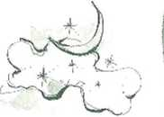>
Capacitatea noastră de atenţie şi de concentrare începe să crească de îndată ce ne trezim, pentru a atinge un vârf la ora 11. Apoi scade până la ora 14 şi urcă apoi la un nou vârf spre sfârşitul după-amiezii.
» Insă la scara unei ore corpul îşi impune, de asemenea, propriul ritm, care se modifică la aproximativ 90 de minute. Atenţia noastră se află în punctul maxim după 25 de minute în timpul unei activităţi. Apoi scade încetul cu încetul. Oboseala începe să se facă simţită după 75 de minute. De ce să nu facem o pauză în acel moment? Este, deloc întâmplător, şi una dintre regulile pentru siguranţa rutieră!

CĂTRE DESCOPERIREA CEASULUI DUMNEAVOASTRĂ INTERN
» Fiecare fiinţă umană are ritmul său personal, astfel că şi dumneavoastră trebuie să vă descoperiţi ritmul propriu. De exemplu, puteţi fi mai mult sau mai puţin sensibil la schimbările de anotimp, la nevoia de odihnă din jurul orei 14.
- 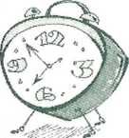începeţi prin a vă studia ciclul somnului notând zilele în care vă simţiţi odihnit şi orele la care vă treziţi. Somn lent, somn paradoxal, un ciclu de somn durează în medie 90 de minute. Este mai bine uneori să vă treziţi cu jumătate de oră mai devreme şi să nu intraţi într-un nou ciclu.

Redescoperiţi siesta
Nuc timp? Nu e bine să vorbeşti despre asta? Este o ruşine? în Japonia, siesta este general acceptată, şi japonezii nu sunt chiar renumiţi pentru trândăvia lor.
Ştiaţi că în secolul al XlX-lea se muncea mult mai puţin decât astăzi? Lipsa electricităţii şi a încălzirii îi făcea pe oameni să meargă mai devreme, la culcare. Nu erau deloc grăbiţi.
Către ora 14, ceasul biologic ne infonnează că ar trebui să ne odihnim puţin. De ce să nu-l ascultăm? La birou, să nu vă fie ruşine să vă anunţaţi intenţiile: închideţi ochii câteva momente, în jur de ora 14, pentru a fi mai performant. Este o pauză ca oricare alta. Pentru reîncărcarea bateriilor sunt suficiente câteva minute.
SIESTA CU OCHII DESCHIŞI
» Vă este chiar imposibil să închideţi puţin ochii la locul de mutică? Practicaţi siesta trează. Ţineţi în faţă un document şi fixaţi cu privirea primele rânduri fără să vă mişcaţi. Vederea vi se va înceţoşa încetul cu încetul. Vă veţi simţi cu capul în nori. Dacă rămâneţi perfect imobil în această poziţie, corpul şi spiritul se vor odihni. Ieşiţi uşor din toropeală întinzând braţele şi respirând adânc.
SIESTELE-FULGER
Dacă aveţi posibilitatea, întindeţi-vă 10 minute, fără să vă acoperiţi. Temperatura corpului va scădea. Vă va trezi o uşoară senzaţie de frig!

Însuşiţi-vă lentoarea.
încetiniţi!
Suntem dependenţi de viteză: agende încărcate, săptămâni pline, weekcnduri-maraton… Şi dacă am încetini? Avem nevoie de momente libere pentru a ne acorda timp să respirăm, să ne regăsim.
» Să începem ziua tară urgenţe. Foarte puţine lucruri sunt cu adevărat grave şi urgente. Confundăm adesea „urgent“ şi „grav“: un copil bolnav, un accident sunt evenimente grave, care din fericire nu apar în fiecare zi. Restul este,. Urgent“, doar urgent. Chiar aşa de urgent? Stop! Să încetăm să alergăm! Alergăm pe scări, ne precipităm în maşină, facem duş în viteză. Pentru a câştiga câteva minute într-o zi. Sunt de atât de preţioase încât să vă împiedice să respiraţi?
» Să încetăm să facem mai multe lucruri deodată: le pregătiţi copiilor micul dejun în timp ce goliţi maşina de spălat vase. De ce să nu beţi în linişte o ceaşcă de ceai cu ei? Doar pentru plăcerea de a vă aşeza şi a discuta, de a împărtăşi un moment de răgaz?
» Să ne oferim timp pentru a căuta seninătatea. Aceasta nu se poate cumpăra de la distribuitorul automat. Vine încet la noi şi impregnează fiecare moment al zilei.
» Pentru a rămâne zen, să apreciem momentele care vor veni şi să le uităm pe acelea care se risipesc. În majoritatea timpului, ceasul nu ne ajută să citim ora, ci ne este indispensabil pentru „a calcula cât timp mai avem“. De aceea ne dă o stare permanentă de stres.

Trucuri pentru a uita de ceas
» Lăsaţi-l pe noptieră. Vă veţi simţi debusolat, însă veţi observa că există o mie şi una de modalităţi de a afla cât este ora pe parcursul zilei: pe stradă, după lumina zilei, pe telefon, pe calculator, ora este pretutindeni.
» > Vă veţi da seama de asemenea că sunteţi capabil să îndepliniţi sarcinile zilnice fără ca ceasul să vă amintească fără încetare că „pierdeţi timp”. Astfel, nu mai alergaţi după timp, ci îl savuraţi.
» Pentru ca timpul să devină o plăcere, şi nu o pierdere, inventaţi ritualuri pe care le iubiţi: un clopoţel cu sunet plăcut care să le anunţe copiilor ora mesei (în plus nu va mai trebui să ţipaţi pentru a-i chema), un nume pentru fiecare oră: ora 8, „stare de bine sub duş”, ora 16, „ora ceaiului”, ora 10, „pauza mea personală pentru telefon”, ora 14,
„momentul meu de respiro”.

«Cum să vă încetiniţi gesturile
» Gesturile mecanice pe care le efectuăm zilnic sunt adesea crispate. A vă destinde înseamnă a încetini şi a lungi mişcarea: dacă urcaţi scările în grabă, încordat, şi obosiţi repede, încercaţi să întindeţi încet tendonu! lui Ahile punând vârful picioarelor pe fiecare treaptă.
» Asociaţi mişcările cele mai obişnuite, banale şi laborioase, cu o mică plăcere personală: atunci când trebuie să faceţi patul, încheiaţi activitatea parfumând pernele înainte de a aranja cearşafurile; respiraţi adânc atunci când deschideţi jaluzelele, priviţi în depărtare venirea zorilor.

Spuneţi nu excitanţilor
Este acelaşi principiu ca în cazul dopajului: îi infuzăm organismului o substanţă pentru a-l exploata la maximum, fără să ţinem cont de oboseală. Cafea, ţigări, zahăr, suplimente cumpărate de la farmacie, absorbim aceste substanţe care ne ajută să facem faţă. Însă ele nu ne ajută să rămânem zen. Atunci când oboseala se face simţită, cum din punct de vedere psihologic suntem programaţi să nu ne oprim niciodată, corpul nostru caută ajutor. Cofeina ne „energizează“ pentru o oră. Ţigara ne trezeşte pentru jumătate de oră. Zahărul ne dă o energie care se consumă rapid în sânge. Ne simţim mai bine. Însă efectul este limitat în timp, şi oboseala revine, mai puternică. Ce este de făcut? Bem încă o ceaşcă de cafea, fumăm încă o ţigară, ronţăim un baton de ciocolată. Şi aşa mai departe. Fumând o ţigară ne vine să fumăm încă una, zahărul cerc zahăr, cafeaua creează în continuare nevoia de cofeină.
Urmaţi-vă ritmul şi înlocuiţi excitanţii cu pauze. Dacă v-aţi culcat la ora 3 dimineaţa în ajun, fiţi indulgent cu corpul dumneavoastră. Aveţi un ritm lent, este normal, mâine veţi fi mai performant după o noapte de somn bun!

CEAI SAU CAFEA?
» Ceaiul şi cafeaua au la bază o substanţă excitantă: cofeina.
» Insă compoziţia ceaiului este puţin diferită. Mai întâi, o ceaşcă de ceai conţine de două-troi ori mai puţină cofeină decât o ceaşcă de cafea, în plus, prezenţa polifenolilor în ceai modifică semnificativ acţiunea
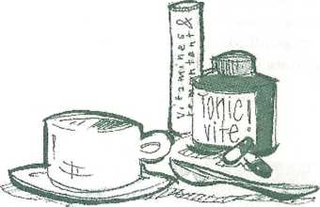

i nl’einei, încetinind răspândirea ei în corp. Cofeina din cafea poate să genereze o stare de agitaţie sau să dea palpitaţii, deoarece este activă în plinătatea de oră care urmează absorbţiei. Cofeina din ceai are nevoie de patru-cinci ore să se răspândească în sânge. De aceea se spune adesea că ceaiul stimulează, dar nu excită.
» Pe de altă parte, un studiu al Universităţii Surrey din Marea Brilunie a demonstrat efectul antistres al ceaiului: acesta încălzeşte corpul m mod durabil, provocând o creştere a temperaturii pielii. Mâinile umede şi reci sunt adesea dovada stării de stres: ceaiul vă poate ajuta să rămâneţi zen!

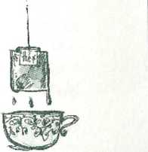UN CEAI FĂRĂ TEINĂ
» Dacă preparaţi un ceai fară teină, turnaţi apa fierbinte în ceainic, aşteptaţi câteva minute şi aruncaţi prima infuzie. Cea de-a doua nu va mai conţine teină.
» în ce priveşte cafeaua, nu depăşiţi cinci ceşti pe zi.

Acordaţi-i răgaz organismului încă o zi lungă, în care nu prea v-aţi gândit la dumneavoastră. La prânz aţi înfulecat un sendviş în viteză, aţi băut cafea toată după-amiaza ca să nu adormiţi în faţa calculatorului şi aţi alergat să prindeţi autobuzul. O zi zen perfectă!
» O seară pe săptămână, sau mai bine un weekend din când în când, gândiţi-vă la dumneavoastră şi la această maşină care vă serveşte toată ziua: corpul dumneavoastră. Întoarceţi-vă devreme acasă şi decuplaţi telefonulStingeţi radioul, televizorul.
Nu deschideţi corespondenţa: puneţi o barieră între dumneavoastră şi lumea exterioară.
» Pregătiţi-vă o masă uşoară, o supă, un fruct: un meniu de convalescent. Evitaţi dulciurile, excitanţii. Lăsaţi organismul să se odihnească.
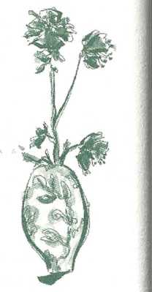» întins pe pat, acordaţi-vă timp să respiraţi adânc timp de 5 minute. Inspiraţi, biocaţi-vă o clipă respiraţia, expiraţi adânc. Apoi goliţj-vă mintea. Cum anume? Fixaţi un obiect plăcut: o floare, un tablou, un bibelou. Încercaţi să vă gândiţi doar Ia el timp de 5 minute. Descrieţi-l în minte, detaliaţi-i culorile. Vă simţiţi liniştit?
Perfect!
Este ora… 9 seara, acum puteţi merge… la culcare!

UN MASAJ PENTRU A ADORMI
» întins pe spate sau ghemuit, masaţi-vă încet fruntea, dinspre nas spre tâmple. Sprijiniţi-vă cotul pe o pernă, ca să nu fie încordat.

DETOXIFIAŢI-VĂ
» înainte de masă, beţi un suc de lămâie cu puţină apă caldă.
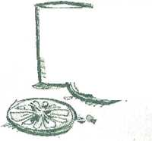» De asemenea, puteţi să beţi un pahar mare din crema de legume pe care aţi preparat-o pentru supă.

CUM SA VA DESTINDEŢI

Da sportului, nu tensiunii
Adesea se consideră că „este utiD să faci sport. De altfel, acesta este motivul pentru care sălile de spoit sunt pline începând cu luna aprilie: vrem să ne tonifiem muşchii înaintea verii, ca să arătăm bine în costum de baie.
Practicăm un sport pentru… a slăbi, pentru… a ne întreţine, pentru… competiţie. Şi plăcerea în toate acestea? Resimţim un dezgust extrem în faţa celor 30 de minute de alergat pe care ni Ic impunem în fiecare duminică dimineaţa. Dacă nu există plăcere, abandonăm repede această activitate de corvoadă!
Sportul ne-a intrat în obiceiuri deoarece ne mişcăm din ce în ce mai puţin. Este adevărat că altădată, atunci când mergeam să cumpărăm pâine pe jos sau când plecam cu bicicleta să vizităm o prietenă din satul vecin, nu vorbeam de sport. Şi totuşi, ne mişcăm, nE aeriseam, aveam timp.
Astăzi, între maşină şi calculator, corpul are de fapt puţine ocazii de a se exprima. Dar între un veritabil program de competiţie obositor şi stresant şi o stare de bine legată de o activitate fizică este o diferenţă enormă.
Este mai bine să avem o activitate regulată şi moderată decât să facem sport în exces două luni pe an. Găsiţi un orar care să vă convină, un loc care să nu fie prea departe de casă, pentru a nu adăuga stresul transportului. Tmpuneţi-vă ritmul la birou: nu spuneţi în niciun caz că plecaţi mai devreme pentru şedinţa de relaxare săptămânală! S-ar crede că nu este atât de important şi există mari şanse să vi se impună un dosar urgent în ultimul moment. Găsiţi un pretext imparabil: trebuie să luaţi copilul de la doică, aveţi o programare la medic pentru un tratament regulat.

GĂSIŢI SPORTUL CARE VĂ CONVINE
» Da, un spori, dar care? Pentru a găsi activitatea fizică care vă place, nu plecaţi de la obiectiv. Dacă alegeţi aerobicul pentru a slăbi, deşi aveţi oroare de sporturile intense, vă veţi impune o activitate şi un stres suplimentare şi veţi abandona destul de repede.
» Plecaţi de la senzaţii care vă plac: apa, prospeţimea, să vă întingeţi ca o pisică, să vă eliberaţi de energie. Inventariaţi sporturile care corespund acestor senzaţii. Apoi faceţi un test. Numeroase săli propun un prim curs gratuit. Este ideal pentru a testa la faţa locului!

SPORT FĂRĂ INTENŢIE
» Aţi încercat tot şi într-adevăr detestaţi sportul. Totuşi, simţiţi că aţi avea mare nevoie de el pentru a rămâne zen.
» Nu sunteţi sportiv, însă puteţi fi activ. Lăsaţi-vă maşina în garaj cât mai des cu putinţă. Investiţi într-un cărucior pentru a nu vă suprasolicita spatele şi faceţi cumpărăturile săptămânale pe jos. Este frumos afară î încălţaţi-vă confortabil şi coborâţi cu două staţii înainte de oprirea obişnuită.
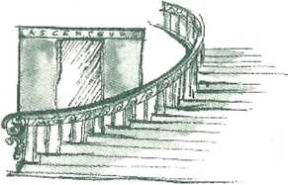Evitaţi scările rulante, ascensoarele: oricând aveţi ocazia, puneţi-vă picioarele la treabă.

Redescoperiţi binefacerile stretchingului
Stretching-ul este adesea dispreţuit în favoarea sporturilor mai „eficace’4: vrem să avem muşchi, să slăbim. Totuşi, atunci când corpul este încordat, stretching-ul rămâne cea mai bună modalitate pentru a ne destinde, în plus, presupune o acţiune delicată asupra corpului, care permite întinderea muşchilor. Câteva minute sunt de ajuns ca să ne simţim elastici şi destinşi.
» Alegeţi un moment „mort” din zi. De exemplu, seara, stingeţi televizorul cu 10 minute mai devreme. Puneţi muzică de relaxare. Alegeţi câteva exerciţii precise şi nu le schimbaţi. E mai bine să faceţi stretching 10 minute de două ori pe săptămână cu aceleaşi exerciţii decât o jumătate de oră la fiecare cincisprezece zile încercând toate acrobaţiile de circ.
» Stretching-ul înseamnă „a întinde”, nu „a trage”. Vă veţi mlădia pe-ndelete. Notaţi punctul de plecare: de exemplu, vă atingeţi tară probleme vârful picioarelor cu capătul degetelor. Iară să vă încălziţi. Porniţi sistematic de la acest punct.
» Rămâneţi întotdeauna în jur de 15 secunde în aceeaşi poziţie, fără să uitaţi să respiraţi. Legaţi trei sau patru poziţii, pe care le veţi repeta în aceeaşi ordine. Veţi simţi încetul eu încetul cum vi se deslind muşchii, cum se relaxează ligamentele. După 10 minute, puteţi încerca să accentuaţi puţin mişcarea, dacă nu simţiţi că aveţi corpul încordat. Este posibil să aveţi senzaţia de stagnare timp de mai multe săptămâni. Nu vă descurajaţi, corpul se deblochează treptat. Mai important este ca stretching-ul să vă dea o stare de bine, progresele vor veni după aceea!

Prima poziţie: întindeţi partea din spate a coapselor şi partea de jos a spatelui
Capul pe genunchi
» Pentru această mişcare, începeţi mereu din poziţia ghemuit şi ridicaţi-vă încercând să apropiaţi bustul de picioare, Nu încercaţi să ţineţi mâinile pe sol: aţi trage de umeri şi v-aţi face rău la spate. Este întotdeauna mai uşor să te întinzi când eşti deja mai flexibil.
» într-adevăr, când reuşim să sprijinim mâinile pe sol, ne putem relaxa. Dar cum să facem dacă suntem încă prea rigizi? Pentru a vă destinde pe-ndelete, puneţi sub mâini unul sau două dicţionare, încetul cu încetul veţi folosi dicţionare din ce în ce mai subţiri. Vă puteţi astfel relaxa spatele şi partea de sus a braţelor.
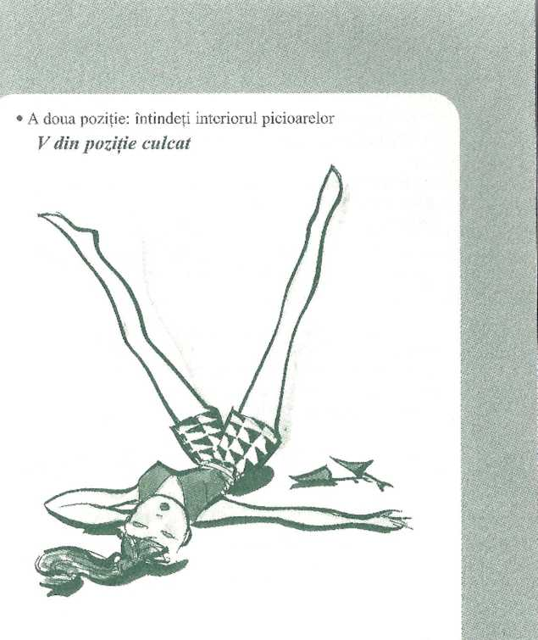» Este poziţia relaxantă prin excelenţă: vă întindeţi pe jos, cu picioarele ridicate şi sprijinite de un perete. Puteţi să ţineţi capul pe o pernă şi să închideţi ochii. Depărtaţi uşor picioarele. Tot acum, ca să nu vă răniţi, notaţi deschiderea maximă pe care o obţineţi fără a vă forţa când nu sunteţi încălzit. Acest exerciţiu este de asemenea util pentru circulaţia mai uşoară a sângelui în picioare şi pentru relaxarea lor.

Sunteţi flexibil?
» lată scara utilizată de chinetoterapeuţi: întins pe spate, ridicaţi un picior. Dacă depăşiţi 45°, sunteţi flexibil. Dacă atingeţi 45°, aveţi o flexibilitate normală. Dacă nu depăşiţi 45°, sunteţi rigid.

DACĂ NU AVEŢI RABDARE
» Sunteţi un ghem de nervi şi, sincer, exerciţiile de relaxare nu sunt pentru dumneavoastră: prea statice. Pentru a descoperi puţin câte puţin senzaţiile stretetong-ului şi a vă îmblânzi corpul, organizaţi-vă un mic parcurs de 10 minute: 15 secunde la perete, 15 secunde cu mâinile pe taburet sau pe dicţionar,
15 secunde întins pe pat cu piciorul ridicat. La sfârşitul circuitului, reîncepeţi. Cele 10 minute vi se vor părea mai puţin lungi şi, chiar dacă aţi continuat să faceţi mişcare, aţi reuşit, în etape de câte 15 secunde, să vă destindeţi.

Ţipaţi, râdeţi, plângeţi!
Suntem foarte bine crescuţi: nu insultăm funcţionarul de la ghişeu care ne anunţă că „s-a închis easa“ după ce noi am stat o jumătate de oră la coadă, iar el ne-a ignorat total, nu izbucnim iii râs la întâlnire şi nu dăm cu pumnul în calculator dacă se defectează într-un moment nepotrivit Ce ne mai rămâne ca derivativ? Să ne rumegăm iritarea, să medităm îndelung la ea.
Copiii pot să-şi exprime sentimentele după bunul-plac, nimeni nu-i ia drept nebuni, de aceea sunt fără îndoială mai puţin stresaţi decât noi.
Putem lotuşi să exprimăm această tensiune care se acumulează în noi rămânând în acelaşi timp civilizaţi.
- Atunci când sunteţi singur în maşină, nu ezitaţi! Urlaţi! ţipaţi! Este mult mai puţin periculos decât să treceţi pe roşu din nerăbdare.
- Faceţi curat: aruncaţi hârtiile vechi, goliţi, evacuaţi. Eliberaţi-vă!
- încleştaţi-vă şi descleştaţi-vă pumnii de zece ori.
- Scrieţi-vă insultele cu litere mari pe o foaie de hârtie şi mototoliţi-o.

PREFACEŢ1-VĂ CĂ RÂDEŢI
» Râsul este contagios şi benefic. Are efect liniştitor, făcând să crească endorfinele, şi pune respiraţia la treabă. Singur sau cu copiii (ei intră foarte repede în joc!), prefaceţi-vă că râdeţi.
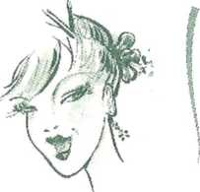La început vă forţaţi, ca un actor. Apoi maşina se entuziasmează şi vă eliberaţi. Asta este, râdeţi sincer! La fel de eficient ca un sfert de oră de alergat!

Invăţaţi să vă relaxaţi muşchii

Nu mereu ne dăm întotdeauna seama că suntem încordaţi.

Muşchii sunt crispaţi şi contractaţi în permanenţă şi ne blochează respiraţia.
» Pentru a învăţa să recunoaşteţi această senzaţie, întindeţi cât puteţi de tare picioarele şi braţele: muşchii sunt încordaţi. Când sunteţi în picioare, genunchii trebuie să se ridice uşor: este dovada că sunt perfect încordaţi. Acum, slăbiţi presiunea. Se vor relaxa, însă nu în totalitate.
» Aproape la fel se întâmplă când respirăm: expirăm aer fără să ne gândim la asta, însă dacă împingem aerul puţin mai mult putem goli mai bine plămânii. Picioarele dumneavoastră trebuie să fie perfect relaxate, ca şi braţele. Întindeţi-vă: nu trebuie să simţiţi tensiune la nivelul gâtului.
» Dacă nu reuşiţi să vă destindeţi, puteţi practica exerciţiile rapide pe care vi le propunem. Sunt foarte uşor de executat, indiferent unde!
- Destinderea muşchilor spatelui: aplecarea până la sol
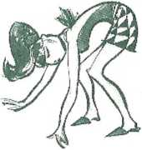» în picioare, aşezaţi-vă în poziţia unui „om preistoric”: braţele se leagănă înainte, picioarele sunt semiîndoite. Relaxaţi gâtul cât mai mult şi lăsaţi-vă toată greutatea în picioare. Spatele se destinde şi devine flexibil.
- Destinderea întregului corp: balansul
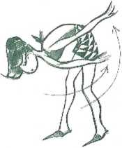» Din nou în poziţia „omului preistoric”, balansaţi-vă de pe un picior pe celălalt lăsând braţele şi ceafa în voie. Muşchii se relaxează sub efectul balansului şi al mişcărilor lente.
- Relaxarea picioarelor şi a spatelui

MASAJE RAPIDE PENTRU RELAXARE IMEDIATĂ
- 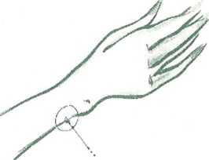Vă simţiţi crispat
» Dacă simţiţi că sunteţi ca un arc, într-o stare permanentă de anxietate, masaţi regulat două puncte pe care chinezii le numesc „punctele seninătăţii”:
— La mâna stângă, în dreptul încheieturii, simţiţi un oscior în dreptul degetului mic. Puneţi-vă degetul mare în adâncitura de sub acest os şi masaţi locul câteva secunde;
— Dacă vă puteţi scoate încălţămintea (la biroul), masaţi laba piciorului între degetul mare şi următorul.
- 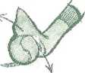Pentru destinderea întregului corp; ^ o minge sub talpa piciorului
» Cumpăraţi-vă o minge destul de dură, de mărimea unei mingi de tenis. Aşezaţi-vă şi rulaţi-o încet sub picior. Vă invadează o stare de bine, muşchii se destind.
» Vara, dacă întâlniţi în drum o plajă eu pietricele, nu ezitaţi s-o parcurgeţi în picioarele goale. Senzaţia este la început mai puţin senzuală decât pe o plajă cu nisip, însă după câteva minute veţi simţi că întreg corpul se relaxează complet sub efectul curiosului masaj.

Cum să vă destindeţi

Destindeţi-vă faţa
Qi gong este o artă medicală chineză veche de peste cinci mii de ani. Qi gong înseamnă „stăpânirea energiei vitale“. Atunci când ne pierdem seninătatea, energiile corpului nu mai circulă în mod corect, iar acest lucru ni se citeşte pe faţă: piele ternă, ten alterat, zâmbet crispat. Când simţim că oboseala şi stresul cresc, avem nevoie de aproximativ 10 minute pentru a ne reface energiile şi a ne regenera cu ajutorul artei qi gong. Practicând aceste masaje, veţi resimţi fără îndoială furnicături, apoi o căldură blândă care vă invadează. Înainte de a începe, încălziţi-vă mâinile frecându-le una de alta.
PENTRU A NETEZI Şi REGENERA
» Metoda este foarte simplă, este ca atunci când vă daţi cu crema de zi: începeţi de la pereţii laterali ai nasului şi neteziţi pielea până la pomeţi, apoi reîncepeţi. Repetaţi exerciţiul de cinci ori.
» începeţi apoi de la pereţii laterali ai nasului şi urcaţi până la sprâncene, apoi treceţi la tâmple şi încheiaţi traseul la bărbie. Reîncepeţi cercul de cinci ori încercând să respiraţi. Acest masaj are o acţiune antirid, deoarece stimulează circulaţia vaselor din zona feţei şi le relaxează.
UN MIC EXERCIŢIU FOARTE DISCRET!
» Lipiţi limba de cerul gurii şi aspiraţi saliva. Simultan, ridicaţi şi coborâţi sprâncenele. Repetaţi de cinci ori. Pentru a încheia exerciţiul, zâmbiţi!
CÂND SE INSTALEAZĂ DUREREA DE CAP
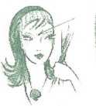» Dacă vă simţiţi faţa încordată, aproape dureroasă, puteţi lupta împotriva cefateei frontale apăsând punctul Yin Tang, între sprâncene. Dacă aveţi beţişoare mikados (şi nu sunteţi la birou!), puteţi să le strângeţi într-o mică legătură şi să aplicaţi vârfurile în acest punct închizând ochii. Acest masaj prin furnicături este destul de eficient.

Regăsiţi-vă amplitudinea corporală
în medicina chineză, omul este considerat parte integrantă din univers. Imediat ce nu mai face corp comun cu acesta, el îşi pierde liniştea şi se simte rău. Atunci când stresul ne invadează, avem senzaţia că suntem în decalaj faţă de momentele din viaţa noastră. Alergăm după un echilibru şi sperăm, alergând tot mai repede, că vom reuşi să-l recâştigăm, însă adesea ne ostenim în zadar.
» Vă loviţi de uşi? Vă scapă obiecte pe jos? Aceasta se întâmplă atunci când vreţi să faceţi ceva „prea repede14. Asta dacă nu cumva v-aţi pierdut centrul de echilibru. Conform medicinei chineze, fiecare fiinţă umană trăieşte într-un fel de bulă energetică. Ea trebuie să fie plasată în centrul acestei bule, cu cerul sus, deasupra capului, şi cu pământul jos, sub picioare. Dacă suntem descentraţi în propria bulă de energie, corpul nostru se crispează, iar starea z.en dispare. Pentru a vă recentra energia, staţi puţin în picioare şi închideţi ochii. Încercaţi să vizualizaţi un fir transparent de care sunteţi agăţat, ca o marionetă, şi care vă menţine în picioare. Însă acest fir coboară drept prin tot corpul şi vă lipeşte de sol.

Un soare în stomac
» Pentru a vă recentra şi a vă regăsi amplitudinea corporală, atingeţi-vă abdomenul cu mâna caldă. Plexul solar se află chiar în acel punct, imaginaţi-vă că aţi înghiţit un soare. Vă încălzeşte, vă iradiază stomacul. Dacă nu vă puteţi imagina soarele, gândiţi-vă la o poveste precum Ziua când Franklin a mâncat soarele, de Christian Bobin. Autorul povesteşte cum un băieţel reuşeşte să topească untul la băcănie deoarece a înghiţit soarele. Privirea lui devine atât de intensă, încât încălzeşte şi iradiază tot ce vede. Atunci când vă veţi sprijini mâna pe plex, vă vor veni în minte imaginile şi cuvintele călduroase ale acestei povestiri: un mod poetic de a regăsi armonia între corp şi minte.

* Exerciţiu pentru regăsirea amplitudinii
» Un fir imaginar vă face mai înalt şi vă trage în sus. Ridicaţi braţele deasupra capului şi împreunaţi mâinile. Apoi coborâţi-le la nivelul plexului solar. Repetaţi mişcarea de cinci ori.

Dobândiţi armonia corpului cu ajutorul gimnasticii uşoare abdomen/creier
Picrrc Pallardy, osteopat, a observat la pacienţii săi o legătură evidentă între abdomen şi creier. Alţi oameni de ştiinţă au arătat de asemenea că în cele două zone se găsesc aceleaşi terminaţii nervoase. Aşa se explică şi faptul că, atunci când simţim angoasa până în cap, o simţim şi în abdomen. Pentru a relaxa acest „al doilea creier“ adesea neglijat, Pierre Pallardy ne sfătuieşte să practicăm zilnic respiraţia ventrală. Aerul pe care îl trimitem în abdomen îl relaxează, îi permite să-şi refacă energia: se relaxează. Acest exerciţiu este uşor de efectuat şi mai degrabă discret: puteţi să practicaţi respiraţia ventrală oriunde, aşezat, în picioare, chiar şi în autobuz! Poate înlocui în mod plăcut o şedinţă serioasă de abdomene, deoarece, respirând, vă solicitaţi organele interne, acelea care, mărite, sunt adesea cauza unei mici burţi de care ne-am putea fără îndoială lipsi.
RESPIRAŢI PRIN STOMAC
» Antrenaţi-vă cu calm, stând întins. Când veţi fi sigur de senzaţiile dumneavoastră, veţi putea practica respiraţia prin abdomen aşezat sau în picioare, în funcţie de momentele libere de peste zi.
» Stând întins, inspiraţi adânc umflându-vă abdomenul. Umflaţi-l şi apoi lăsaţi-l să se desunifle ca un balon. Menţineţi poziţia cinci secunde, apoi expiraţi adânc şi sugeţi burta. Trebuie să simţiţi că pereţii se ating, ca şi cum ar fi aspiraţi. Repetaţi exerciţiul de cinci ori.
MASAŢI ABDOMENUL ATUNCI CÂND ÎL SIMŢIŢI ÎNCORDAT
» Dacă anxietatea sau o zi prea încărcată vă provoacă dureri abdominale, masaţi întotdeauna abdomenul cu palma, în sensul acelor de ceas. Acesta este şi sensul de circulaţie al materiilor în intestin. Astfel, ajutaţi abdomenul să se relaxeze şi relansaţi digestia şi circulaţia intestinală uneori blocate de stres. De citit: Pietre Pallardy, F.tsi ţa venait du venire, Pocket, 2003.

Practicaţi yoga pentru a vă deschide cele şapte chakre întreaga medicină chineză se bazează pe ideea că avem o sănătate bună dacă energia din corpul nostru circulă bine. De îndată ce încetăm să fim zen, energia noastră, numită pruna, încetează să mai circule, şi riscăm să ne îmbolnăvim. Această energie se concentrează în şapte puncte în corpul nostru: cele şapte chakre. Dacă energia se blochează într-unul din ele, starea noastră de bine dispare. Chakrele sunt situate de-a lungul coloanei vertebrale. Sunt puncte precise din corpul nostru, dar corespund şi unor stări psihologice diferite. Astfel, dacă ne simţim stresaţi după ce muncim sau dacă trăim o experienţă sentimentală dificilă, este important să cunoaştem sensul fiecărei chakre pentru a masa respectivele puncte, a le vizualiza, pentru a elibera şi a relansa energia.
ŞAPTE CHAKRE DE-A LUNGUL COLOANEI VERTEBRALE
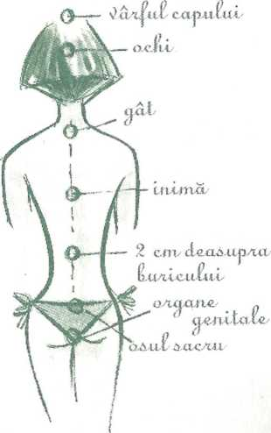

» Prima chakră: este situată în dreptul osului sacru. Corespunde instinctului animalic de supravieţuire.
» A doua chakră: la baza organelor genitale. Este instinctul sexual.
» A treia chakră: 2 centimetri deasupra buricului. Este energia personalităţii şi a egoului nostru.
» A patra chakră: inima. Reprezintă sentimentele noastre, relaţia cu ceilalţi.
» A cincea chakră: gâtul. Este energia intelectului şi a creativităţii noastre.
» A şasea chakră: între ochi. Este ochiul ciclopului: intuiţia noastră.
» A şaptea chakră: vârful craniului. Conştiinţa, luciditatea noastră.
» Nu ezitaţi să masaţi regulat chakra care corespunde stării dumneavoastră morale dintr-un anumit moment. Cu buricele degetelor, efectuaţi mici presiuni circulare. Dacă sunteţi în mijloacele de transport, puteţi încerca să vizualizaţi acest punct al corpului dumneavoastră şi să respiraţi profund. Nu uitaţi: pentru a rămâne zen, trimiteţi semnale între coip şi minte şi între minte şi corp cât mai des posibil, pentru ca aceste două părţi din care sunteţi alcătuit să se regăsească, să se asculte şi sa se înţeleagă.
ZEN ÎN MANIERĂ CHINEZEASCĂ: SALUTUL SOARELUI
» Eliminaţi toxinele, deveniţi mai flexibil, treziţi pe-ndelete energia care circulă în corpul dumneavoastră: salutul Soarelui este exerciţiul ideal de practicat dimineaţa, după ce vă treziţi, înainte de micul dejun (pe stomacul gol).
» Aşezaţi-vă în faţa unei ferestre şi înainte de fiecare mişcare respiraţi adânc. Ideal este să executaţi cinci cicluri de mişcări. Dar puteţi executa unul sau două cicluri, în funcţie de timpul de care dispuneţi. Dacă exersaţi regulat, veţi obţine o senzaţie zilnică de bine. Mai bine executaţi un singur ciclu de salut, însă cu hotărârea de a exersa zilnic.

Faceţi energiile să circule
Cine poate sparge un pahar de la distanţă? Zgomotul. Poate fi dezagreabil, dar poate fi şi sursă de odihnă, dacă vibraţiile sale sunt utilizate cu discernământ. O metodă puţin stranie, practicată totuşi ca preambul la meditaţie şi relaxare de către călugării budişti, este faimosul „ooommm” pe care îl pronunţă yoghinii stând aşezaţi turceşte. Datorită unor sunete emise de coardele noastre vocale, ne putem face celulele să vibreze. Aceste vibraţii pot oferi o stare zen extrem de puternică, deoarece ne iradiază întregul corp şi relansează energiile blocate.
Acasă, în linişte, sau în maşină, dacă sunteţi blocat în trafic şi agasat, nu ezitaţi, faceţi-vă energiile chakrelor să vibreze în cor!
CÂNTECUL ENERGIEI
» Iată sunetele: o, u, a, e, i. Fiecare literă este capabilă să facă să vibreze o parte precisă din corpul dumneavoastră, corespunzătoare uncia dintre chakrc. Inspiraţi adânc şi testaţi fiecare sunet. Nu trebuie să fie prea ascuţit şi să vă dea dureri de cap, dar trebuie să fie suficient de puternic încât să simţiţi că vibraţi. Începeţi cu i sau cu o, apoi urcaţi şi coborâţi pentru a vă face întreaga coloană să vibreze. Pentru fiecare sunet, menţineţi aceeaşi intensitate până la sfârşitul respiraţiei. Apoi reluaţi-vă respiraţia şi reîncepeţi cu sunetul următor.
» Dacă vă simţiţi neliniştit dintr-un motiv precis pe care l-aţi identificat, puteţi stărui mai mult asupra chakrei corespunzătoare zonei de stres. Reveniţi la explicaţiile de mai înainte pentru a cunoaşte sensul psihologic al fiecărei chakrc.

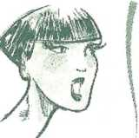
Cântaţi…
— I pentru a relaxa capul (a 6-a şi a 7-a chakră)
— E pentru a destinde gâtul (a 5-a chakră)
— A pentru a uşura pieptul (a 4-a chakră)
— U pentru a relaxa abdomenul (a 3-a chakră)
— O pentru a calma zona de sub abdomen şi picioarele (prima şi a 2-a chakră).

PRACTICAŢI AUTO MASAJUL

Decontractaţi abdomenul…
O zi prea plină, obiective dificil de atins, şi abdomenul vi se contractă. Aveţi senzaţia că „nu mai intră nimic“. Nu săriţi peste mese, dacă sucurile gastrice nu au ce să digere aciditatea din stomac creşte. Dar nici nu vă supraîncărcaţi stomacul. Consumaţi cantităţi mici. Nu practicaţi masajul imediat după masă, lăsaţi abdomenul să se liniştească şi abia apoi practicaţi masajul potrivit.
VĂ SIMŢIŢI BALONAT?
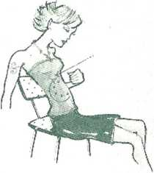» Dacă puteţi, întindeţi-vă 10 minute pentru a practica cele două masaje care vă pot alina. Dacă sunteţi la muncă, aşezaţi-vă aproape de marginea scaunului, astfel încât să înclinaţi uşor spatele. Sunteţi pe jumătate întins. Puteţi pune o pemă sau o haină îndoită în patru în partea de jos a rinichilor.
(Această poziţie nu este perfectă pentru spate, dar este un mod practic de a vă relaxa abdomenul, tară a fi nevoie să vă întindeţi.)
» încălziţi-vă mâinile sau practicaţi masajul pe deasupra hainelor, dacă nu vă puteţi dezbrăca. În sensul acelor de ceas, loviţi uşor cu pumnul strâns, ca şi cum aţi bate la uşă. Începeţi din partea de sus a abdomenului, între coaste, apoi continuaţi loviturile numărând zece bătăi mici de fiecare dată, la distanţă de câţiva centimetri. Ar trebui să simţiţi cum abdomenul se relaxează.
SIMŢIŢI UN GHEM ÎN STOMAC?
» încheiaţi această mică şedinţă de masaj respirând adânc, apoi, atunci când expiraţi, apăsaţi puternic cu pumnul între coaste. Acest exerciţiu permite destinderea colonului şi reînceperea digestiei.
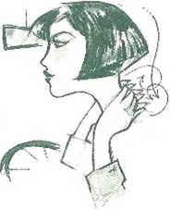» Tocmai aţi petrecut o oră în trafic, astfel că nu sunteţi în niciun caz zen. Aşezat confortabil, acordaţi-vă câteva minute pentru a vă destinde ceafa. Masaţi-vă gâtul efectuând o mişcare circulară cu ambele mâini, ca şi cum v-aţi şampona. Începeţi de sus (spre craniu) şi încheiaţi traseul în zona cervicală. Apoi reîncepeţi. Acest masaj va relansa energiile corpului dumneavoastră amorţit.

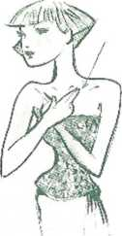… umerii şi toracele
» Umeri crispaţi, torace blocat şi respiraţie scurtă. Tată simptomele care arată că v-aţi pierdut complet seninătatea.
Există un punct secret pe care medicina chineză îl cunoaşte bine, şi care permite în acelaşi timp relaxarea acestei zone a corpului, adesea atinsă de stres, şi a creierului, blocat de numeroase griji.
» Sub gât, distingeţi două oase proeminente: clavicula. Atingeţi-o cu mâna: veţi simţi, între umăr şi claviculă, un punct unde degetele se afundă puţin. Aţi găsit punctul care trebuie masat. Puncţi-vă braţele încrucişate pe piept, astfel încât să masaţi cu uşurinţă ambele părţi ale claviculei, şi apăsaţi în acest loc cu degetul arătător şi cu ccl mijlociu.
în acelaşi timp cu apăsarea, efectuaţi şi o mică mişcare circulară. Număraţi până la zece. Faceţi o pauză de respiraţie, apoi repetaţi operaţia.

Practicaţi automasajul / 51

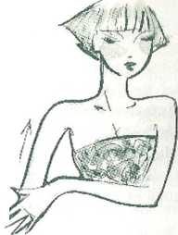… braţele şi picioarele
» Ne gândim destul de rar să ne masăm braţele şi picioarele în caz de stres, căci nu acolo îl simţim în general. Totuşi, prezenţa arterelor în licoare din membre poate permite relansarea energiilor. Masajul este foarte simplu: treceţi-vă palma peste interiorul braţelor (reciproc!) şi neteziţi-le ca şi când aţi vrea să îndepărtaţi cutele unei ţesături care trebuie călcată. ITeetuaţi 5 mişcări de du-te-vino pe fieL care braţ. £
» Acest masaj este recomandat în special dacă efectuaţi o muncă intelectuală intensă: stând încordat la calculator, uitaţi să respiraţi. Uneori după o oră sau două vă simţiţi ca în congelator. Încercaţi să vă Secţionaţi regulat braţele şi picioarele!

…tălpile
Corpul nostiu este o imensă reţea energetică. Tălpile şi mâinile, aflate la extremităţile corpului, concentrează toate aceste drumuri pe care circulă energia. Atunci când ele se blochează, starea noastră de sănătate are de suferit. Tălpile şi mâinile seamănă puţin cu o hartă geografică a corpului nostru. Fiecărei părţi a corpului îi corespunde o zonă precisă a tălpii. Unele sunt uşor de masat şi ne pot aduce rapid o stare de bine.

DEGETUL MARE DE LA PICIOR:

DACĂ VĂ SIMŢIŢI CAPUL GREU
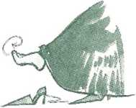» Şi dacă simţiţi o rigiditate la nivelul gâtului, descălţaţi-vă şi apăsaţi uşor sub degetul mare, însoţind această presiune cu o îuică mişcare circulară. Pentru a vă decontracta ceafa, mişcaţi puţin degetul: încercaţi să descrieţi cercuri. Piciorul lucrează, iar ceafa se destinde.

PARTEA DE SUS A TĂLPII: ÎN CAZ DE STRES
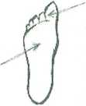» Sub articulaţia degetelor mari, în mijlocul acestei linii, se află punctul care corespunde plexului dumneavoastră solar: diafragma. În aceasta parte a abdomenului se concentrează adesea neliniştile noastre.
Masaţi un minut, prin apăsare, partea de sus a tălpii, făcând pauză din când în când. Alternanţa presiunc/relaxare în această zonă este cea care dă starea de bine, ca şi când v-aţi relaxa umerii!

…şi mâinile

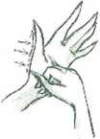SĂTUL PÂNĂ PESTE CAP: MASAŢI DEGETUL MARE
» Pe fiecare din cele două mâini, marginea degetului mare corespunde axei coloanei vertebrale, de la încheietură până la vârful degetului. Dacă petrcccţi multe ore în poziţia aşezat, lucrând la computer, nu ezitaţi să masaţi această zonă cât mai des în timpul zilei. Începeţi de la încheietură, la fiecare mână, şi efectuaţi masaje prin apăsare. Continuaţi până la vârful degetului, apoi reîncepeţi. Acest masaj are avantajul că poate fi practicat oriunde: la birou este mai simplu să-ţi masezi degetul decât spatele!

DURERE DE CAP: MASAŢI TOATE DEGETELE
» Buricele degetelor şi corpul degetelor corespund diferitelor zone ale capului. Pentru a vă relaxa, începeţi cu degetul mare şi efectuaţi un masaj prin apăsare cu două degete. Masaţi-l de jos în sus, apoi treceţi la degetul următor.

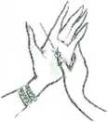CENTRUL PALMEI: ÎN CAZ DE STRES
» Partea de sus a tălpii concentrează terminaţiile nervoase ale plexului. În partea de sus a palmei găsim un punct asemănător, sub punctul de legătură al falangelor. Dacă vă simţiţi încordat, neliniştit, presaţi acest punct cu ajutorul celeilalte mâini. Apoi faceţi pauză. Efectuaţi masajul de zece ori.

RESPIRAŢI

învăţaţi să respiraţi
Putem trăi cu stresul, ne putem ascunde angoasele, însă în ceea ce priveşte respiraţia, aceasta nu ştie să mintă. Ea este, alături de bătăile inimii, primul semn al oboselii. Răsuflare scurtă, respiraţie sacadată, gâfâit: acestea ne traduc toate emoţiile. Iar atunci când nu ne acordăm timp să ne ascultăm respiraţia, întreţinem stresul şi-l amplificăm: cu cât răsuflarea este mai puţin regulată, cu atât mai puţin zen este corpul nostru, şi aşa mai departe. Intrăm într-un vârtej, care ne face să fim nervoşi toată ziua, ca şi când am rula permanent folosind rezerva de benzină a maşinii.
Soffologia ne învaţă că respiraţia este înainte de toate un schimb cu exteriorul. Inspiraţie, expiraţie: când totul merge prost, blocăm porţile spre exterior, iar respiraţia se blochează şi ea. A-ţi face timp pentru a schimba cuvinte calme cu ceilalţi în pauza de prânz, a asculta fără să întrerupi, a nu vorbi în timp ce mănânci sunt modalităţi prin care, încetinind puţin ritmul în timpul zilei, putem lăsa mai mult loc respiraţiei.
A respira înseamnă a face o pauză: nu spunem asta în limbajul curent? „Am nevoie să respir“, „Mu mi se lasă timp să respiri4. Avem nevoie de câteva minute pentru a ne reaproviziona corpul cu oxigen şi pentru a ne simţi mai treji, mai puţin obosiţi, împrospătaţi. Ideal ar fi să facem o pauză de câteva secunde la fiecare două ore atunci când lucrăm, deschizând fereastra.
RESPIRĂM INVERS
» Spre deosebire de copii, care suni mai puţin predispuşi stresului, adulţii au tendinţa să respire invers, blocând abdomenul. Observaţi-vă atunci când respiraţi adânc: întâi de toate, vă umflaţi cutia toracică. Nicio altă parte a corpului nu se relaxează. Redobândiţi-vă respiraţia zen umflându-vă întâi abdomenul, atunci când inspiraţi. Cutia toracică se ridică abia după aceea, şi respiraţi înir-adevăr adânc, ca toţi copiii!
» Dacă vă simţiţi neliniştit sau stresat, evitaţi să vă ţineţi respiraţia, s-o opriţi. Efectuaţi exerciţii de respiraţie profundă, însă nu încercaţi să bateţi recorduri blocându-vă respiraţia, aceasta nu ar face decât să vă accentueze stresul. Obiectivul nu este de a bate vreun record, ci de a vă destinde.

A RESPIRA BINE ÎNSEAMNĂ A EXPIRA BINE
» Foarte adesea, ziua, suspinăm. Însă această respiraţie nu este suficientă pentru a ne oxigena suficient corpul şi a-l relaxa. Pentru a respira profund, încercaţi înainte de toate să vă goliţi plămânii, pentru a provoca o gimnastică interioară a cutiei toracice şi a abdomenului. Expirând adânc, apoi inspirând adânc. Acest exerciţiu foarte simplu vă poate permite să scăpaţi de stresul apărut brusc, de tracul dinaintea unei întâlniri etc.
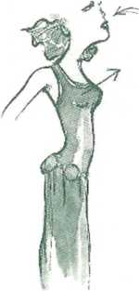

10 minute de respiraţie în aer liber
» Stăm foarte puţin timp în aer liber. Ne petrecem ziua într-un birou şi mergem pe jos doar de la maşină acasă. Foarte rar se întâmplă să „luăm o gură de aer“. În pauza de prânz, mai ales iama, atunci când nu avem chef să scoatem nasul afară, încercaţi să respiraţi adânc câteva minute (expiraţie/inspiraţie), asociind acest exerciţiu cu câţiva paşi în ritm foarte rapid şi nu într-o direcţie nu trebuie să vă pierdeţi suflul. Păşiţi lent şi balansaţi-vă braţele în cadenţă, pentru a vă relaxa întregul organism.

Exerciţii de respiraţie de practicat oriunde
(în metrou, la birou etc.)

Reduceţi tensiunea nervoasă la birou: respiraţie alternativă pe câte o nară
» Este vorba despre un exerciţiu clasic de yoga, adaptat vieţii moderne. Acest exerciţiu vă poate permite să vă stăpâniţi tensiunea fizică şi mentală.
» Veţi face să circule aerul între cele două nări, care, în yoga, reprezintă două energii diferite: nara dreaptă reprezintă o energie dinamică, cea stângă este mai pasivă. Alternanţa între cele două nări vă ajută să vă regăsiţi calmul.
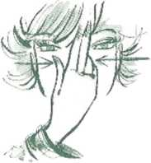» Puneţi-vă degetul arătător şi pe cel mijlociu între sprâncene şi îndoiţi celelalte degete pe părţile laterale ale nasului (degetul mare pe o parte, celelalte degete pe cealaltă). Pentru yoghini, arătătorul reprezintă „eul”, personalitatea dumneavoastră, iar degetul mare, voinţa. Pe părţile laterale ale nasului, degetul mare va bloca respiraţia nării drepte, iar cel mic, pe cea a nării stângi, alternativ. Închideţi ochii. Inspiraţi şi expiraţi de cinci ori profund pe nara dreaptă, apoi procedaţi ia fel cu cea stângă. Ar trebui să simţiţi puţin câte puţin cum vi se reîmprospătează respiraţia.

Dezlegaţi un nod de nelinişte: respiraţi „pe gât“
» Pentru yoghini, acest exerciţiu ajută la stăpânirea energiei. Acest mod de a respira, foarte discret, vă permite să vă regăsiţi rapid calmul atunci când aţi trecut printr-o situaţie încordată. E ca şi cum v-aţi forţa să vă înghiţiţi saliva, contractaţi glota şi gâtul. Respiraţi.
Suflul dumneavoastră este însoţit de un sunet ciudat, respiraţia este puţin şuierătoare. Respiraţi mai ient, deoarece traheea este contractată. Inspiraţi şi expiraţi de cinci ori. Apoi respiraţi normal. Veţi constata că suflul este mai destins, ca şi când i s-ar fi îndepărtat din cale o greutate: aţi creat intenţionat această greutate contractându-vă gâtul, şi tot dumneavoastră aţi hotărât s-o îndepărtaţi. Este un mijloc de a vă materializa neliniştea, iar apoi… de a o arunca la coş!

Relaxaţi-vă întreg corpul în ambuteiaje: respiraţia pe trei etaje
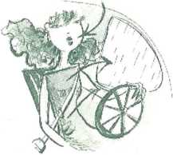» Respirăm permanent, însă în mod automat şi superficial. În timpul zilei, să acordăm un moment respiraţiei. Dacă sunteţi în maşină, într-un ambuteiaj, la semafor, deschideţi fereastra. Poate că nu este locul ideal, însă din păcate sunteţi mai des în această situaţie decât în mijlocul unei păduri verzi…
- începeţi prin a expira profund.
- Inspiraţi apoi umflându-vă abdomenul. Centura de siguranţă trebuie să se ridice uşor. Chiar la sfârşitul inspiraţiei, deschideţi toracele.
- Expiraţi contractând abdomenul la maximum. Trebuie să aveţi impresia că peretele abdomenului atinge coloana vertebrală. Repetaţi exerciţiul de cinci ori. Sunteţi tot la semafor, în maşină, în monotonie, însă deja vă simţiţi zen.

Cântati!
» Dacă exerciţiile de respiraţie vă plictisesc sau dacă nu vă face plăcere să le practicaţi, iată un mod amuzant de a vă exersa respiraţia. Cântaţi! în maşină, sub duş, în timp ce faceţi curăţenie, cu copiii, nu ezitaţi!
» învăţaţi versurile melodiilor care vă plac şi încercaţi să continuaţi cântecul până la capăt: durata unui cântec este în medie de 3 minute. La început, veţi obosi după o strofă sau… veţi cânta fals după două. Însă exersând regulat veţi dobândi tot mai multă uşurinţă, iar respiraţia va avea de câştigat mai ales în amplitudine.
» încercaţi să vă deschideţi atât abdomenul, cât şi cutia toracică înaintea fiecărui refren: cele mai mari cântăreţe şi actorii de teatru o ştiu: nu menţinem sunetele dacă nu folosim capacităţile secrete ale abdomenului pentru a face să vibreze corzile vocale şi a stăpâni respiraţia.
» Vibraţiile emise de sunetele melodiei sunt de asemenea benefice pentru toate părţile corpului. Ele relansează energia şi calmează neliniştea.

ZEN CU AJUTORUL APEI

MASAJUL CU JETUL DE APĂ
» Puteţi efectua numeroase masaje la duş. Nu agăţaţi furtunul, ţineţi-l în mână, alegeţi o temperatură eonfortabilă (nici prea cald, nici prea rece) şi efectuaţi masaje circulare cu jetul de apă la tălpi, apoi urcaţi de-a lungul picioarelor. Opriţi-vă la genunchi, la scobitura picioarelor, pe unde trece artera. Urcaţi întotdeauna cu mişcări circulare. Pe abdomen, puteţi efectua un masaj în sensul acelor de ceas, pentru activarea circulaţiei în intestine. Atârnaţi apoi furtunul, ţineţi ceafa cât mai aproape de el şi lăsaţi jetul să vă maseze câteva momente muşchii trapeză.

GOMAJUL
» Puteţi reface apoi acelaşi drum (de la tălpi la cap) efectuând un masaj mai puternic cu o mănuşă. Pentru un gomaj foarte simplu şi eficace, amestecaţi gelul de duş obişnuit cu puţine tărâţe de grâu, pe care le găsiţi în toate magazinele bio. Amestecaţi puţin şi iată un gomaj natural uşor de obţinut. Japonezii îşi frccţionează corpul în mod sistematic, de câte ori îşi fac toaleta. Utilizează chiar şi perii cu păr de maimuţă, pentru a-şi peria braţele şi picioarele aşa cum ne periem părul. Încercaţi, efectul relaxare/piele catifelată este surprinzător.

ALTERNANŢA CALD/FRIG
» Dacă sunteţi curajos, încheiaţi duşul alternând temperaturile: 5 secunde cald, 5 secunde rece. Vasele de sânge sunt mobilizate, circulaţia sangvină este relansată, corpul se destinde. Dacă nu suportaţi frigul, puteţi aplica alternanţa doar într-o parte a corpului: tălpile sau antebraţele.

Baia relaxantă înainte de masa de seară, nu prea târziu, o baie poate fi foarte relaxantă: vă ajută să vă eliberaţi de griji înainte de culcare. E bine să nu dureze mai mult de 20 minute şi să nu fie prea caldă. Altfel vă veţi simţi mai mult moleşii decât relaxat. Pentru a completa acest moment de destindere, alegeţi uleiurile esenţiale cu virtuţi antistres, mai ales uleiuri cu parfumuri care vă piac, căci baia trebuie să fie un moment de plăcere şi de odihnă. Lavandă, măghiran, muşeţel, nu ezitaţi să respiraţi protund mirosul esenţelor. Vă veţi impregna cu ele şi vă veţi destinde plămânii. Folosiţi gelurile, uleiurile de corp sau gomajurilc înainte să vă aşezaţi în cada cu apă. În picioare în baia pregătită să vă întâmpine, frecţionaţi-vă din tălpi până la cap, pentru ca abia apoi să intraţi în apa călduţă. Produsele vă vor rămâne mai mult timp pe corp şi astfel vor fi mai eficiente.
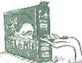PUTINĂ SARE DE MARE

60 / Zen în 10 minute

CÂTEVA PICĂTURI DE ULEIURI ESENŢIALE
» în magazinele bio sau „naturiste*1, veţi găsi un întreg raft de uleiuri esenţiale gata de a fi utilizate. Pe care să le alegeţi? Iată câteva dintre cele mai răspândite, cu certe calităţi zen!
lavanda: sedativă, calmantă antiseptică; maghiranul: odihnitor; muşeţelul: uşurează stresul; vetiverul: relaxant.

Baia pentru picioare
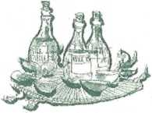» Aţi petrecut ziua stând în picioare, vă simţiţi tălpile distruse. Pregăt’ţi-le o baie cu un vârf de sare de mare. Pentru a vă relansa energiile corpului, alternaţi baia caldă cu cea rece. Această alternanţă, doar la picioare, cere mai puţin curaj decât pentru întregul corp, şi este mai plăcută.
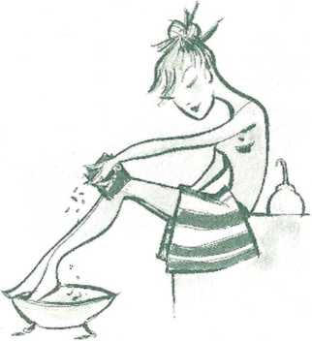

Baia pentru braţe
» Lovitură de stres: aveţi palpitaţii deoarece ziua nu se desfăşoară cum aţi prevăzut, sunteţi în întârziere şi nu reuşiţi să vă calmaţi. Stresul vă împiedică mai mult decât să vă ajute. Găsiţi o chiuvetă în drumul dumneavoastră şi sufleeaţi-vă mânecile. Dacă puteţi, umpleţi chiuveta şi cufundaţi-vă braţele până la cot în apa rece. Dacă nu puteţi umple chiuveta, ţineţi coatele sub jetul de apă rece şi respiraţi adânc. Palpitaţiile ar trebui să înceteze rapid.

îndrăzniţi să încercaţi baia derivativă
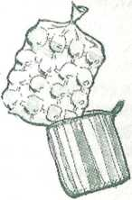Uimitoare, dar extrem de eficace, este bine-cunoscută din medicina chineză. Nu trebuie confundată cu baia de şezut a bunicii, unde în caz de febră mare trebuia să stai cu fesele în apă rece. Baia derivativă este folosită pentru a regenera o zonă uitată a corpului, prin care trece o mare parte din energia noastră: este vorba de cuta din zona inghinală.
» Binefacerile acestui masaj cu apă produc o senzaţie intensă de linişte. Această hidroterapie este recomandată în caz de regim, căci ar permite eliminarea mai rapidă a toxinelor şi a grăsimilor înmagazinate în corp.
» încălziţi bine baia, nu trebuie să vă fie frig. La nevoie, puneţi-vă un halat de baie pe umeri. Aşezaţi-vă pe marginea căzii şi, cu o mănuşă umedă şi rece, scurgeţi apă rece peste cuta din zona inghinală timp de un minut.
Această baie este eficace dacă este practicată în fiecare seară. Dacă credeţi că este prea complicată, iată o versiune mai practică: pregătiţi o pungă cu gheaţă pe care o puneţi înir-o mănuşă de baie. Întindeţi-vă la căldură, sub plapumă, eu o carte bună. Puneţi punga cu gheaţă pe cuta inghinală şi alternaţi între partea stângă şi cea dreaptă pentru câteva minute. Senzaţie de odihnă şi stare de bine garantate.

ÎNVĂŢAŢI SĂ DORMIŢI ZEN

Duşmanii somnului

TELEVIZORUL
» Imagini violente sau prea izbitoare, unde electrice: televiziunea ne stimulează creierul şi îl ţine treaz. Evitaţi să vă uitaţi ia televizor în pat. Chiar dacă suntem prea obosiţi, nu reuşim să stingem ecranul dacă ne captivează o emisiune, în timp ce o carte ne poate cădea din mâini. Jurnalul televizat poate fi foarte agresiv. Faceţi testul, nu aprindeţi’televizorul. Veţi petrece o seară de zece ori mai odihnitoare.

TELEFONUL
» Dacă sună Iară încetare, acest instrument util devine agresiv, deoarece vă întrerupe activităţile serii, şi deci provoacă un stres. Reglaţi-l pe modul silenţios şi nu mai răspundeţi cu o oră înainte să vă culcaţi. Cei care obişnuiesc să dea telefoane târzii vor renunţa încetul cu încetul. Vor suna în alt moment!

CALCULATORUL
» Un ecran în plus… în general, încercaţi să ţineţi în dormitor cât mai puţine aparate electrice în stare de veghe. Dacă nu aveţi altă încăpere, debranşaţi-le. Există prize echipate cu un buton on-ofif care permit stingerea tuturor aparatelor în acelaşi timp. Dacă răspundeţi Ia mailuri, dacă vorbiţi Online seara până târziu, se întâmplă acelaşi lucru ca în cazul telefonului: creierul este stimulat, timpul se scurge şi mergeţi direct în pat, fără să fi trecut prin sita „deconectare”.

SPORTUL LA ORA 21
» Pentru insomniaci se recomandă practicarea sportului. Favorizează somnul. Însă după ora 20-21 corpul dumneavoastră, trezit de efortul fizic, nu va mai avea deloc chef să meargă la culcare.
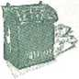

» Şi dacă aţi verifica conţinutul cutiei de scrisori dimineaţa mai degrabă decât scara? Facturile şi alte mici veşti rele vă vor rămâne în minte toată noaptea. Veţi întoarce inutil problema pe toate părţile şi nu veţi adormi.
ALCOOLUL
«Alcoolul este un prieten fals, deoarece loveşte imediat. În general, nu ni se pare nimic special să mergem la culcare după ce am băut un pahar. Dar, pe lângă faptul că alcoolul este o otravă pentru sănătate, riscaţi de asemenea să vă treziţi în plină noapte cu senzaţia că aveţi o „cască pe cap“, şi nu veţi mai putea adormi din nou.
EXCITANŢII
» Ceaiul, cafeaua trebuie evitate după ora 17, dacă doriţi să aveţi o noapte bună. Însă diminuaţi şi consumul de „medicamente1’ despre care se crede că vă elimină oboseala, disponibile în farmacii. Adesea sunt produse pe bază de cofeină şi vă ţin în stare de veghe în mod artificial.

Luminoterapia pentru un somn zen
Un somn bun înseamnă şi o stare bună la trezire. Dacă sunteţi obosii întreaga zi, în ceaţă, asta nu înseamnă neapărat că veţi dormi mai bine seara. Aţi constatat fără îndoială că vara ne trezim mai uşor, odată cu lumina zilei. Ca să adormim mai bine, ar trebui să ne expunem la lumina soarelui cel puţin o oră pe zi. Or atunci când lucrăm iarna nu reuşim să facem asta. Căutaţi razele soarelui oricând puteţi: staţi în apropierea ferestrelor, ieşiţi să vă aerisiţi în pauza de prânz. Vă puteţi organiza de asemenea şedinţe de luminoterapie cu ajutorul unei lămpi speciale, dacă somnul dumneavoastră este mai prost iarna decât vara, iar senzaţia de oboseală se instalează înainte de Crăciun, pentru a nu dispărea decât în aprilie!
» Cereţi mai întâi sfatul medicului. Va şti să vă îndrume cu privire la produsele care există pe piaţă în acest domeniu (lămpi, ecrane).

Meditaţia pentru a lupta împotriva insomniei
Sofrologia ne învaţă că este posibil să atingem în mod voluntar o stare de somn cu ajutorul meditaţiei. Întins pe pat, într-o cameră răcoroasă şi întunecoasă, închideţi ochii.
- Destinderi-vă faţa
» începeţi prin a vă vizualiza maxilarul. Este relaxat? Relaxaţi toţi muşchii. Treceţi apoi la ochi. Relaxaţi-vă pleoapele. Este posibil să se întredeschidă, nu încercaţi să le închideţi intenţionat. Fixaţi-vă un punct imaginar în gând şi ataşaţi-i o imagine, mereu aceeaşi. O imagine neutră şi agreabilă. Contemplaţi-o.
- Relaxaţi-vă braţele şi picioarele
» lntindeţi-vă cât mai mult: muşchii sunt întinşi. Apoi slăbiţi-i încetul cu încetul. Prima dată, atunci când vă relaxaţi, muşchii sunt parţial în stare de odihnă, însă nu în totalitate.
A doua oară, încercaţi să ajungeţi la senzaţia că braţele şi picioarele vi se afundă în saltea. Nu vă mai mişcaţi, menţineţi poziţia, ca şi când aţi fi paralizat. Şi reluaţi imaginea pe care o contemplaţi înainte de a vă concentra asupra muşchilor.
- Respiraţi prin abdomen
» Expiraţi profund, apoi inspiraţi umflându-vă abdomenul la maximum. Expiraţi din nou golind complet abdomenul.
Repetaţi exerciţiul de cinci ori. Apoi respiraţi normal timp de câteva minute.
- încercaţi să adormiţi
» Reluaţi bucla cap, membre, respiraţie, până când simţiţi că nu mai aveţi putere să respiraţi prin abdomen. Este momentul când sunteţi pe punctul de a adormi. Continuaţi să vizualizaţi imaginea pe care aţi ales-o. Veţi adormi.

Trucuri pentru a dormi mai bine GĂSIŢI POZIŢIA CORECTĂ
» Poziţia corectă este cea în care niciun muşchi nu lucrează. Dacă dormiţi întins pe spate, încercaţi să puneţi o pernă mică sub genunchi, pentru ca picioarele să fie perfect destinse. Faceţi Ia fel dacă preferaţi să dormiţi ghemuit: puneţi perna între genunchi.

ANALIZAŢI-VĂ CICLUL SOMNULUI Şi NU PIERDEŢI TRENUL!
» Fiecare dintre noi are propriul ritm. Alegeţi o seară când sunteţi singur. Stingeţi televizorul, decuplaţi telefonul şi observaţi-vă. Ciclul dumneavoastră de somn începe la 22.30 sau la 23.00? Ar trebui să simţiţi o senzaţie puternică de oboseală, notaţi ora. În zilele următoare, mergeţi să vă culcaţi mereu la aceeaşi oră, chiar dacă filmul de la televizor nu s-a terminat încă (înregistraţi sfârşitul!). Dacă pierdeţi trenul, va trebui să aşteptaţi o oră şi jumătate sau două ore pentru a simţi din nou senzaţia de somn.

PLIMBAŢI-VĂ ÎN AER LIBER
» Se întâmplă rar să avem insomnii în timpul unei săptămâni la schi sau după o excursie lungă pe munte! Secretul? Aerul curat şi activitatea fizică. Desigur, nu puteţi escalada Mont Blanc în fiecare scară, însă puteţi merge pe jos să cumpăraţi pâine la ora 19, sau doar să daţi o raită plimbându-vă câinele. La întoarcere beţi un pahar mare de apă.

NU RĂMÂNEŢI ÎN PAT DACĂ NU VĂ VINE SOMNUL
» Dacă vă zvârcoliţi în pat de o jumătate de oră, este inutil să rămâneţi acolo, vă veţi pierde liniştea şi vă veţi concentra asupra insomniei. Cel mai bine este să vă gândiţi la altceva şi să faceţi altceva. Ridicaţi-vă, dar în niciun caz nu deschideţi televizorul sau calculatorul. Citiţi, tricotaţi, gătiţi… Găsiţi o activitate plăcută şi odihnitoare până la începutul ciclului următor de somn.

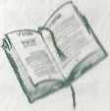CITIŢI!
» O revistă, un roman, lectura vă ajută să adormiţi, deoarece solicită creierul fără violenţă şi vă alungă din minte grijile zilei. Să aveţi întotdeauna un roman bun în lectură!
66 / Zen în 10 minute

FACEŢI O BAIE ÎNAINTE DE MASĂ
» Contrar opiniei generale, baia făcută chiar înainte de culcare mai degrabă ne trezeşte, deoarece stimulează vasele sangvine. Însă cea făcută înainte de masa de seară vă poate ajuta să vă relaxaţi şi să adormiţi mai uşor.

NU VĂ GÂNDIŢI LA SOMN
» Este ca atunci când ne aflăm pe o scenă de teatru sau în faţa unui auditoriu. Nu trebuie în niciun caz să ne gândim la ce facem, altfel ne pierdem concentrarea. Somnul este un copil capricios. Porunciţi-i să vină, şi nu va veni. În loc să vă impunefi un „trebuie să dorm“ stresant, organizaţi-vă mai degrabă un ritual plăcut înainte să vă culcaţi: baia de dinaintea mesei, o infuzie de ceai, lectură.

NOTAŢI-VĂ GRIJILE
» Aveţi tendinţa să vă recapitulaţi înainte de a adormi lucrurile pe care le aveţi de făcut? Nimic mai bun ca să vă alegeţi cu o insomnie. Ţineţi la capul patului un carnet şi un creion. Dacă nu reuşiţi să vă găsiţi somnul, aprindeţi din nou lumina şi goliţi-vă mintea. Notaţi tot: să treceţi pe la poştă, să semnaţi carnetul de note al copilului etc. Acum puteţi adormi din nou în deplină linişte; a doua zi dimineaţă nu veţi uita nimic.

BEŢI O INFUZIE
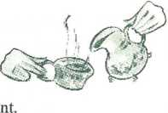» Infuziile nu sunt reţeta miracol pentru toată lumea, însă sunt un moment de destindere şi vă ajută să mergeţi la culcare mai liniştit. Muşeţelul, teiul, valeriana şi passiflora sunt plante cunoscute pentru virtuţile lor sedative. Alegeţi-o pe cea preferată. Infuzia nu trebuie băută ca un medicame

CONSUMAŢI GLUCIDE LENTE SEARA
» Dacă vă culcaţi cu stomacul plin nu veţi reuşi să adormiţi sau veţi dormi prost. Dar nici să vă culcaţi cu stomacul gol nu este soluţia cea bună. Nu cinaţi foarte târziu şi consumaţi glucide lente (paste, orez, cartofi). Vă vor oferi o senzaţie odihnitoare de saţietate. Dacă nu sunt însoţite de sosuri prea grele (fără lasagna!), nu sunt greu de digerat.

DESCHIDEŢI FEREASTRA
» Dacă ferestrele casei dumneavoastră nu dau într-o stradă zgomotoasa, deschideţi-le larg şi acoperiţi-vă cu încă o cuvertură. Astfel, vă va li cald şi în acelaşi timp veţi avea mintea liniştită. Dacă nu puteţi deschide fereastra, opriţi încălzirea, ca să dormiţi într-o încăpere răcoroasă.

FACEŢI ÎNTUNERIC
» Retina reperează lumina şi asta vă va face să vă treziţi, în timp ce întunericul vă ajută să dormiţi. De aceea este mai bine să dormiţi într-o încăpere mai degrabă întunecoasă. Dacă aveţi retina foarte sensibilă, evitaţi de asemenea toate punctele luminoase: aparate în stare de veghe, felinarul de pe stradă, poate că ele sunt cauza insomniei dumneavoastră.

FACEŢI EXERCIŢII DE RESPIRAŢIE ÎN TIMPUL ZILEI
» Faceţi două pauze în timpul zilei: una dimineaţa, una după-amiaza. Cu faţa la fereastră, respiraţi adânc umflând abdomenul, apoi expiraţi profund. Repetaţi exerciţiul de cinci ori. Acest lucru vă va lua un minut şi este echivalentul plimbării în aer liber pe care nu aveţi timp s-o faceţi atunci când lucraţi. Seara, vă veţi simţi mai destins atunci când vă culcaţi.

MASAŢI-VĂ MÂINILE
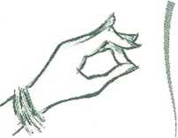Buricele degetelor corespund zonei ochilor şi a sinusurilor. Masând această parte a ambelor mâini, vă veţi relaxa şi vă veţi goli mintea. Apăsaţi fiecare deget cu putere de degetul mare. Efectuaţi masajul simultan cu cele două mâini, timp de 5 minute.

EVITAŢI SOMNUL PRELUNGIT
» Somnul prelungit din weekend vă va decala întreaga săptămână şi vă va obosi. Dacă vreţi să vă odihniţi un pic mai mult, alegeţi o siestă scurtă şi păstraţi aceeaşi oră de culcare ca în timpul săptămânii. Nu este prea. Drăguţ, însă gândiţi-vă că, folosind mai multe trucuri, probabil veţi reuşi din nou să dormiţi bine.

Poziţia corectă a patului conform feng shui
Se recomandă adesea ca patul să fie plasat cu capul către nord. În feng shui, poziţia patului este puţin mai complex de determinat. Feng shui este ştiinţa chineză care constă în a observa locul obiectelor într-o casa pentru ca energiile să circule, creând starea zen.
» Pentru a vă instala patul într-un mod zen, evitaţi mai întâi să-l plasaţi cu faţa spre o uşă sau spre o fereastră: acestea sunt locuri de trecere pentru energii, şi deci ar fi ca şi când v-aţi instala patul în plin curent de aer. Plasaţi-l într-un loc mai liniştit.
» Nu puneţi salteaua direct pe sol, pentru ca energiile să circule în mod liber înjurai dumneavoastră.
» Apoi, dacă doriţi să testaţi până la capăt binefacerile feng shui asupra somnului, nu vă mai rămâne decât să vă calculaţi kua. Acest număr, corespunzător vârstei dumneavoastră, se înscrie într-o grilă destul de complexă (pa kua) care determină pentru fiecare persoană orientarea corectă.
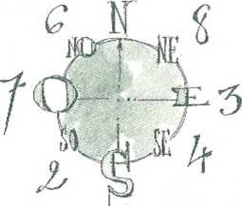

» Iată formula:
- calculaţi-vă anul naşterii conform calendarului chinezesc hhtp: //www.asia-home.com
(există numeroase site-uri care propun formula, destul de complicată);
- apoi adunaţi toate cifrele anului dumneavoastră astfel încât să nu obţineţi decât o cifră; dacă obţineţi 17, reduceţi-l
la 8(1 +7);
- dacă sunteţi bărbat, scădeli-l din 10: 10 -8;
- dacă sunteţi femeie, adăugaţi 5:5-+ 8 = 13 (apoi reduccţi-l la 4;! — 3).
» Alentie, 5 nu există în grilă, căci este punctul de neutralitate al elementelor. Dacă acesta este rezultatul dumneavoastră, înlocuiţi i cu 2 dacă sunteţi femeie şi cu 8 dacă sunteţi barbat.
» Apoi, aşezaţi capul patului în funcţie de numărul dumneavoastră;
1: nord 2: sud-vesl 3: est 4; sud-est 6: nord-vest 7: vest 8: nord-est 9: sud
» Pentru mai multe informaţii;
Regine Saint-Amauld, Le Feng Shui Sânte, Marabout, 2002.

MÂNCAŢI ZEN
A vă hrăni zen nu înseamnă neapărat să mâncaţi cu beţişoare chinezeşti şi să consumaţi doar muguri de soia. Zen este înainte de toate o filosofie, o putem adapta oricărui fel de mâncare preferat. În materie de zen, totul se referă la echilibru şi la armonia între corp şi minte. Calitatea primează asupra cantităţii, iar calmul şi seninătatea domină fiecare moment al mesei.

Răsfăţaţi-vă
De obicei, dimineaţa, daţi pe gât o cană mare de cafea fierbinte, în picioare, în faţa frigiderului. La prânz, îmbucaţi un sendviş din trei înghiţituri în timp ce Listaţi la calculator. Seara, decongelaţi repede o pungă de mâncare semipreparată sau terminaţi ce a rămas în farfuria copiilor. Tocmai aţi petrecut o zi fără plăcere. Aveţi deja numeroase momente impuse în timpul zilei, între mijloacele de transport şi întâlniri; atunci de ce să nu vă oferiţi un moment de plăcere? Pentru a-i oferi corpului nostiu energia de care arc nevoie, ne hrănim. Însă uităm că hrana nu este doar o necesitate, ci şi o plăcere. Şi plăcerea înseamnă seninătate.
UN MIC DEJUN ZEN
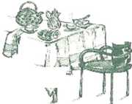Poate fi un moment petrecut în familie, o clipă în afara timpului, înainte să începem o zi destul de plină. Planificaţi-vă o jumătate de oră liberă. Pentru J
aceasta, pregătiţi ghiozdanele şi hainele copiilor în ajun şi scoateţi de eu seară o veselă drăguţă: ceşti colorate, carafe înflorate. Mâncaţi glucide lente, ca să nu mai fie nevoie să ronţăiţi nimic până la prânz: pâine proaspătă (sau decongelată!), de preferat integrală, deoarece fibrele satură şi vă răsfaţă intestinele.
» în rest? După gustul dumneavoastră! Unii dieteticieni recomandă proteinele la micul dejun, însă nu vă forţaţi dacă vă îngrozeşte să vedeţi o felie de şuncă la 7 dimineaţa.
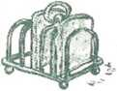» Puţină pâine, o băutură caldă, un fruct sau un suc de fructe ar putea fi baza unui mic dejun în linişte, încercaţi doar să eliminaţi pe cât posibil alimentele foarte rafinate (de tipul fulgilor de porumb), au foarte mult zahăr şi, chiar dacă ambalajele promit un aport
UN PRÂNZ ÎN LINIŞTE
» Pauza de prânz tinde să devină tot mai scurtă. Şi totuşi suntem mai performanţi? Nu! Căci pauza peste care am sărit la prânz se va transforma într-o năprasnică durere de cap la ora 16.
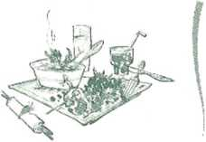Această pauză este indispensabilă: vă permite să vă aerisiţi şi mai ales să nu ronţăiţi toată ziua.
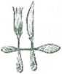» 0 masă caldă, în linişte, vă va sătura mult mai mult decât un sendviş, cu tot atâtea calorii. Ştiţi că stomacul are nevoie de 20 de minute pentru a trimite la creier mesajul următor: „Este bun! Sunt mulţumit, nu-mi mai este foame!’1 De aceea o masă pe lugă nu satură, deoarece nu durează mult.
» Nu vă împiedică nimic să mâncaţi ceva uşor la prânz {doar un fel), dar să mâncaţi totuşi. Mestecaţi îndelung, lăsaţi-i pe alţii să vorbească! Savuraţi şi conştientizaţi toate aromele.
» De asemenea, vă puteţi oferi din când în când un desert bun. La sfârşitul mesei, zahărul se amestecă eu restul mesei. Atunci când ronţăiţi la repezeală un baton de ciocolată la ora 3 după-amiaza, zahărul rapid din acest produs dulce merge direct în sânge, provocând o creştere a glicemiei excitantă şi obositoare în acelaşi timp. Atunci când mâncaţi desertul la sfârşitul mesei, acesta se va digera mult mai lent şi nu va provoca şocuri organismului.
O PAUZĂ LA ORA 16
» Nu vă temeţi de o gustare! Organismul dumneavoastră trebuie să reziste până la ora 19, oând scăpaţi de aglomeraţia din trafic, şi terminaţi cu baia copiilor şi cu treburile casei.
» Spi e deosebire de ronţăială, gustarea de după-amiază nu îngraşă neapărat. Un ceai (variaţi aromele), un biscuit (arc în medie 40 de calorii), un fruct.
» Mai bine un prânz uşor şi echilibrat, apoi o gustare de după-amiază, decât un sendviş şi un pachet întreg de prăjituri după-amiaza, devorat la repezeală!
O CINĂ UŞOARĂ
» Dacă n-aţi sărit nicio masă în timpul zilei, veţi putea să mâncaţi ceva uşor la cină, deoarece organismul se va simţi mai puţin obosit, după ce i -aţi acordat câteva momente de plăcere.
» Pentru a dormi bine, nu cinaţi prea târziu.

Acordaţi-vă timp pentru a vă echilibra
Este simplu să mănânci zen: este de ajuns să fii logic. Instituţiile de sănătate publică recomandă consumul a cinci fructe şi legume verzi pe zi. Nu vă stresaţi să vă număraţi alimentele. Mâncaţi proaspăt şi variat. Gândiţi-vă la echilibrul dumneavoastră pe o săptămână mai degrabă decât pe o zi. N-aţi consumat legume astăzi? Nu este grav! Veţi consuma mâine mai multe şi veţi reduce mesele care conţin feculente.

REGIMUL STRES
» Reportajul Super Size Me a fost realizat de un jurnalist care a decis să filmeze o experienţă curioasă: cum este să mănânci doar la fast-food timp de o lună. Altfel spus, a consumat doar zaharuri rapide, făinuri rafinate, grăsimi şi a eliminat din alimentaţie fibrele, fructele şi legumele. După câteva zile, jurnalistul a simţit palpitaţii şi ameţeli. A început rapid să sufere de hipertensiune arterială, iar analizele au arătat că ficatul său era bolnav. După primele mese, destul de greu de digerat pentru un organism obişnuit să se hrănească mai sănătos, a avut o senzaţie ciudată: după fiecare masă, se gândea la un singur lucru, la masa următoare. Cam ca un drogat care n-ar fi niciodată mulţumit de doza sa. Zahărul consumat i-a provocat un stres inedit: senzaţia permanentă de lipsă de zahăr.
însă iată ceva şi mai incredibil. În acelaşi reportaj, jurnalistul vizitează mai multe şcoli americane. Ţoale Ie propun elevilor meniuri complet aberante: chipsuri şi batoane de ciocolată, băuturi dulci la alegere. Apoi ni se arată o şcoală diferită. Aceasta primeşte elevii mai degrabă violenţi, în mare dificultate şcolară. Această şcoală a realizat o experienţă uimitoare: le-a oferit elevilor fructe şi legume proaspete, cereale integrale şi a renunţat la distribuitoarele de băuturi îndulcite. În timp ce în disciplină nu se schimbase nimic, s-a constatat o scădere netă a violenţei în şcoală! Chiar este posibil să te hrăneşti zen…

REGIMUL ZEN
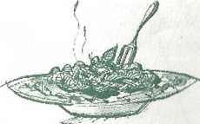» Sfaturile alimentare devin populare şi variază în funcţie de epocă. Pe timpul bunicilor noastre, era recomandat să mâncăm multă came, deoarece aceasta era rară, iar orezul şi pastele erau arătate cu degetul. Astăzi consumul lor este recomandat. Pentru a rămâne zen în faţa modelor alimentare, optaţi pentru un echilibru variat.
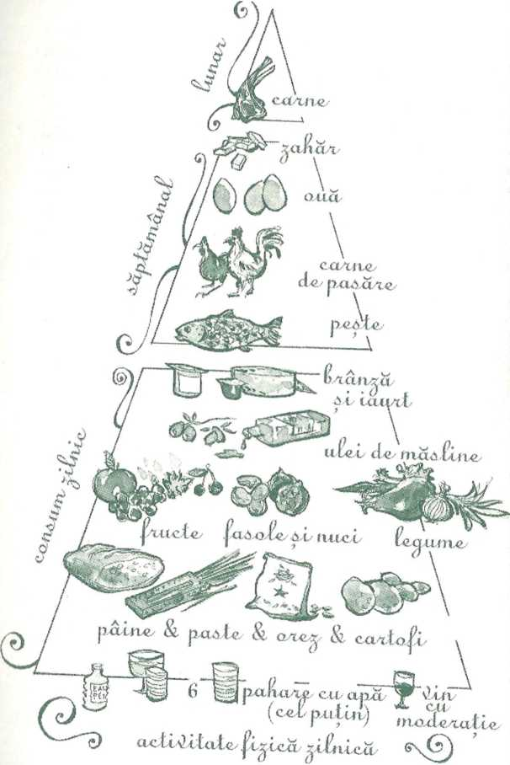

» Puteţi de asemenea să vă raportaţi Ia piramida crctană, care ilustrează acest echilibru. Această piramidă corespunde de secole felului cutn se hrănesc populaţiile din zona mediteranecană. Populaţiile care au adoptat acest regim cretan suferă mai puţin de maladiile stresului: problemele coronariene şi cardiovasculare. Această piramidă este echilibrată, simplu de aplicat: un pic din toate, cu o bază de cereale pentru a te simţi sătul, legume şi fructe pentru vitamine şi oligoelemente şi puţină carne pentru proteine. Proporţiile sunt simplu de obţinut intr-o farfurie: jumătate cereale (glucide lente), un sfert legume şi un sfert proteine.

Gătiţi zen
- Evitaţi untul ca element gras pentru preparare.
Odată prăjii, îşi pierde toate calităţile nutritive şi este foarte bogat în acizi graşi saturaţi (care fac să crească colesterolul rău).
- Folosiţi pe cât posibil uleiuri virgine pentru asezonare: ulei de măsline, ulei de rapiţă pentru omega 3.
- în ceea ce priveşte cantităţile, consumaţi mai multe cereale integrale, legume şi fructe şi mai puţină came.
- Alegeţi carnea albă şi peştele în favoarea cărnii roşii.
- Presăraţi peste preparate tărâţe de ovăz sau de grâu.
- Nu exageraţi cu sarea şi zahărul.
- Consumaţi ceai verde, bogat în antioxidanţi.
- Modificaţi-vă puţin alimentaţia şi cântăriţi alegerile. Dacă gătiţi cu uleiuri virgine, dar luaţi prânzul în fiecare dupâ-amiază Ia fast-food, alimentaţia dumneavoastră va rămâne aceeaşi!

Stop regimurilor stresante

FARFURIILE NOASTRE SUNT LABORATOARE
» Pentru că am ajuns să cântărim tot ce avem în farfurii, acestea au devenit veritabile laboratoare: ne hrănim numărând caloriile absorbite. De asemenea ne impacientăm, punem presiune asupra corpului stabilindu-i obiective ce nu pot fi îndeplinite: de slăbit 6 kilograme într-o lună, cu orice preţ. Iar apoi ne alarmăm atunci când punem la loc kilogramele, şi ne învinuim că nu am rezistat.
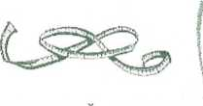Şi dacă am opri o dată pentru totdeauna acest cerc infernal?

CE REGIM SA ALEGEM?
» Doriţi să pierdeţi în greutate. Dar nu doriţi să pierdeţi plăcerea de a mânca sau să vă abţineţi toată viaţa. Eliminaţi fără remuşcări regimurile care vă promit o siluetă de vis într-o lună. Vă veţi obosi şi vă veţi enerva. Apoi, fiţi logic. Evitaţi regimurile de tip,. Doar“: doar proteine, doar legume, doar lactate. Nu trebuie să fiţi medic petru a observa că suni dezechilibrate şi că vă vor stresa organismul. Nu aţi luat 10 kilograme în plus într-o lună? Atunci acordaţi-vă un timp rezonabil pentru a le pierde,
» Şi dacă aţi testa un regim moderat, care tiu se găseşte în reviste, pentru că nu este foarte ademenitor, şi cu ajutorul căruia se poate pierde în greutate lent, dar sigur?
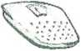Urmaţi doar cinci reguli de aur:
- Puţin din toate, în cantităţi rezonabile.
- O singură farfurie, Iară a doua porţie.
- O prăjitură bună duminica, dar Iară dulciuri în timpul săptămânii.
- Patru mese pe zi, fără ronţăială.
- Masa în tihnă, cu furculiţa şi cuţitul.
» Aceste mici reguli foarte simple vă pot permite să pierdeţi în greutate în linişte. Îi faceţi bine corpului dumneavoastră şi vă construiţi o nouă siluetă în mod durabil.

Vitaminele şi oligoelementeie care destind
» Dacă optaţi pentru mese echilibrate, bogate în fructe, legume şi cereale integrale, nu vă vor lipsi vitaminele şi nu este nevoie să luaţi cocktailuri de medicamente. Mai bine ronţăiţi un măr!
» învăţaţi de asemenea să vă ascultaţi organismul. Dacă nu digeraţi anumite alimente, este inutil să vă forţaţi sub pretextul că acelea conţin cutare sau cutare vitamină. Vă veţi irita intestinul, vă veţi simţi balonat. Laptele este bogat în calciu? Sigur, însă dacă nu-l digeraţi este bogat mai ales în dureri de stomac! Nicio grijă, corpul dumneavoastră va şti să extragă din alimentaţia variată calciul de care are nevoie.
» Este ceea ce ne învaţă nutriterapia: să ne îngrijim cu ajutorul alimentelor, învăţând în acelaşi timp să respectăm particularităţile propriului corp.

» Oricare ar fi alimentul, optaţi pentru deviza: „Cantitatea ucide calitatea. Alegeţi varietatea!

VITAMINELE ZEN
VITAMINA A
Este vitamina „feselor roz” şi a „zâmbetelor drăguţe”: o găsim în cantităţi mari în morcovi şi în toate fructele şi legumele colorate. Ea ne întăreşte sistemul imunitar şi combate oboseala.
Aceste vitamine reglează întregul sistem nervos. Le găsim în cerealele integrale, dar şi în carne şi peşte.
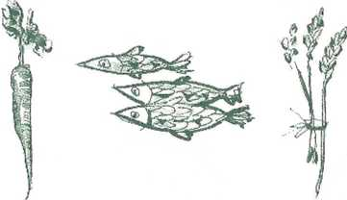

Combate stresul şi ne creşte tonusul.
O găsim în toate fructele şi legumele proaspete, dar şi în ceaiul verde.
Este vitamina soarelui, a bunei dispoziţii.
Nevoia noastră de vitamina D este mai mare iarna. O găsim în germeni de grâu, produse lactate, peşte.
Antioxidant prin excelenţă, vitamina E se găseşte în toate uleiurile virgine presate la rece. Ea luptă împotriva uzurii ţesuturilor şi ne întăreşte sistemul imunitar.

VIRTUŢILE MAGNEZIULUI
» Acest oligoelement este cunoscut pentru proprietăţile sale destresante.
Dacă ne lipseşte, este posibil să suferim de crampe sau palpitaţii.
Cerealele integrale, fructele şi legumele sunt surse bune de magneziu.

ANTIOXIDANŢII ÎMPOTRIVA STRESULUI
» Majoritatea vitaminelor şi olăgoelementelor au virtuţi antioxidante, adică luptă împotriva îmbătrânirii celulelor şi le ajută să funcţioneze mai bine. Din contră, tutunul, alcoolul au proprietăţi oxidante.
» Uleiurile virgine, fructele şi legumele proaspete şi cerealele integrale au virtuţi antioxidante care ne protejează corpul împotriva agresiunilor. Iar stresul este una dintre acestea. Natura ne oferă pe tavă toate secretele ca să ne simţim bine.

HAINELE ZEN

Stop dictatelor modei
Suferinţa pentru frumuseţe? Dintotdeauna, moda impune constrângeri fizice: corset, tocuri cui, jeanşi ultrastrâmţi, fuste ultrascurte în plină iarnă, şi alergăm după o imagine încercând să-i semănăm. Mereu ne reproşăm ceva: prea înalt, prea scund, prea gras, prea palid, prea bronzat etc.
Această goană după imagine ne poate alunga permanent seninătatea. Şi dacă, în loc să ne gândim la modă, ne-am gândi mai întâi la noi? Poţi fi feminină purtând haine confortabile. De exemplu, balerinii sunt pantofi ultraplaţi care pun piciorul în valoare fără să-l tortureze. Mersul dumneavoastră va fi mai elagant, mai suplu.
Căutaţi în modă doar ceea ce vi se potriveşte, fără a urma sfaturile din reviste! Veţi face economii şi vă veţi crea un stil propriu, în armonic cu corpul dumneavoastră.
Hainele zen

Culorile care redau starea zen
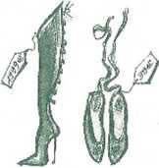La fel cum este mai plăcut să guşti în fiecare zi o mâncare diferită, încercaţi să variaţi culorile şi materialele. Vă veţi simţi ca într-un corp nou. Renunţaţi la pantofii care v-au făcut răni, dar îndrăzniţi să folosiţi culorile! Oferă o înfăţişare plăcută şi se asortează atât de bine cu zâmbetul! De altfel culorile sunt un tratament, cromoterapia: cercetătorii au reuşit să amelioreze sănătatea anumitor bolnavi difuzându-le culori printr-un (dtru.
ÎNGRIJIŢI-VĂ PRIM CULOARE
» Roşul şi tonurile portocalii au virtuţi stimulatoare. Aceste culori încălzesc şi revigorează. Dacă vă începeţi ziua „zgomotos, optaţi pentru aceste culori călduroase, vă vor stimula.
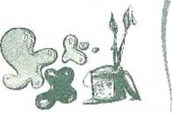Nuanţele de albastru, mai reci, domolesc.
Verdele împrospătează şi destinde. Rozul evocă domeniul afectiv.
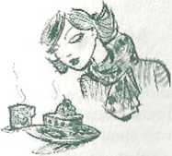» Nu vă stresaţi în faţa garderobei: aranjaţi-vă hainele în funcţie de culori, iar dimineaţa alegeţi-o pe aceea care vă este pe plac. La fel cum avem adesea „poftă de dulce1’ sau „poftă de sărat", veţi avea încetul cu încetul chef de roz sau de bleu.

TREZITI-VA CELE CINCI SIMŢURI
Făcând asta veţi percepe lumea înconjurătoare dintr-un alt unghi. Ne facem timp uneori să savurăm o masă bună. Gustul se află destul de des pe primul loe între simţurile noastre, însă două dintre celelalte simţuri sunt în special uitate şi şterse de civilizaţiile modeme: mirosul şi pipăitul. Păstrăm tot mai puţin contactul cu natura. Nu este uşor să mângâi o vacă înainte să începi lucrul, nici să savurezi nenumăratele mirosuri ale primăverii în mijlocul unui bulevard mare sau în atmosfera închisă dintr-un autobuz.
ÎNCERCAŢI SĂ VĂ BUCURAŢI DE MIROSURI
» Vi se serveşte un ceai, o prăjitură. Le-aţi mirosit înainte de a începe să le gustaţi? Nu este foarte politicos să adulmecaţi cu zgomot mâncărurile, însă nu vă împiedică nimic să inspiraţi discret închizând puţin ochii. Atunci când apreciaţi o mâncare savuroasă, nu ezitaţi să expiraţi uşor pe nas pentru a lăsa toate mirosurile să se dezvolte în inferiorul dumneavoastră. Ştiaţi că. Iară miros, ne-am pierde şi gustul?
» Amuzaţi-vă mirosind şi recunoscând parfumuri diferite. La început, mirosului, foarte puţin solicitat, îi va fi greu şi va obosi foarte repede. Apoi veţi deveni curând un nas! Treceţi în fiecare dimineaţă prin ţaţa unei grădini publice. Stop! Opriţi-vă o clipă pentru a culege o floare, un fir de iarbă, şi-a le inspira toată aciditatea.
» în fiecare dimineaţă aerisiţi-vă întregul apartament şi nu ezitaţi să variaţi uleiurile esenţiale şi tămâia, pentru a savura noi miresme.
ÎNCHIDEŢI OCHII
» înir-o lume în care primează imaginea, folosim din ce în ce mai puţin atingerile. Totuşi, acest contact este primordial pentru a ne simţi reconfortaţi. În America a fost efectuat un studiu pe două grupuri de
Treziţi-vă cele cinci simţuri / 83
pisică şi o mângâiau regulai sufereau mai puţin de hipertensiune decât acelea care nu aveau pisică. Mângâiaţi, îmbrăţişaţi, atingeţi!
» Pentru a trezi acest simţ adormit, vă puteţi amuza stând câteva momente pe întuneric. Fără să aprindeţi lumina, gesturile dumneavoastră zilnice sunt încetinite, degetele dumneavoastră devin ochi.

Descoperiţi muzicoterapia
Muzicoterapia este utilizată în prezent în îngrijirea femeilor însărcinate, însă mai ales pentru a intra în contact, într-un mod diferit, cu copiii autişti. Ea nu constă doar în a asculta o bucată muzicală. Specialiştii au constatat că anumite note cântate la anumite instrumente sau anumite tipuri de voci sunt dotate cu frecvenţe (între 41 Hz şi 300 Hz) resimţite de întregul corp, căruia îi aduc o senzaţie de calm. Fiecare frecvenţă poate avea o virtute terapeutică precisă. De exemplu, frecvenţa 50 Hz este stimulatoare, în timp ce frecvenţa 110 Hz este mai degrabă sedativă.
Instrumentul cel mai utilizat în muzicoterapie este contrabasul, deoarece prezintă calităţi de frecvenţă optimă. Insă anumite voci (de exemplu cea a cântăreţei Nolwenn Leroy!) sunt recunoscute de asemenea pentru calitatea terapeutica.
» Acasă, în linişte, puteţi să alegeţi bucăţi la contrabas şi să le ascultaţi în mare linişte. Însă un disc nu va înlocui un concert: este o bună ocazie să ieşiţi! într-adevăr, deşi înregistrările sunt din ce în ce mai precise, ele nu produc toate frecvenţele pe care le resimţim atunci când muzicianul se află lângă noi.
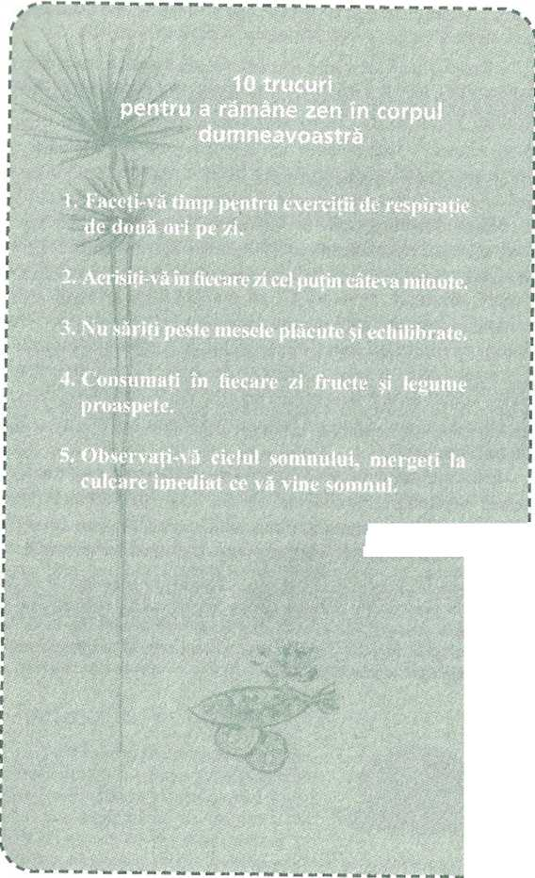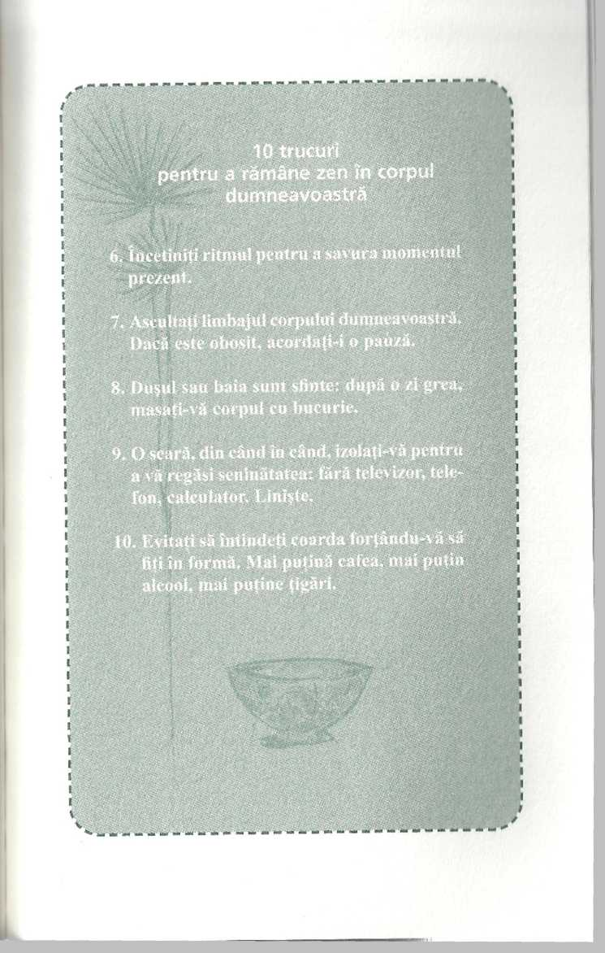

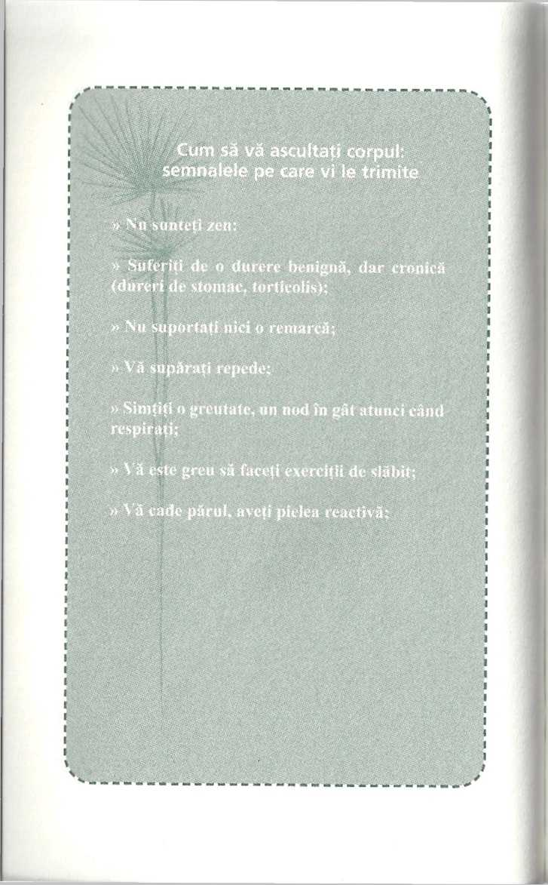

Cum să vă ascultaţi corpul:
semnalele pe care vi le trimite
» Transpiraţi repede sau vă este brusc foarte frig
» Aveţi deseori afte;
» Vă doare capul la sfârşitul zilei;
i Şftf. C £ ’* $. £>!? Ş*§ş? «3g ^; jy ’ / $
Nu aţi râs de mai bine de o tună;
» Dormiţi prost;
» Digeraţi prost şi sunteţi adesea baionat;» Greutatea dumneavoastră oscilează;
» Aveţi uneori senzaţia de ameţeală.
,. Dacă zâmbeşti de trei ori în fiecare zi nu mai ai nevoie cte nki un w>ecfrcament/x
Proverb chinezesc
M-am hotărât să fiu fericit deoarece este bine pentru sănătate.»
Vottaire
„forma fizică nu se poate dobândi dintr-odată.»
Joseph Piiates
„Fără igienă, ne purtăm anii. Cu igienă, ne poartă anii.”
„Corpul Şi spiritul nu sunt două lucruri diferite, ci unul singur.»
D.T. Suzuki, maestru zen
„A-ţi neglija corpul pentru un alt avantaj în viaţă este cea mai mare nebunie.”
Arthur Schoperthauer
„Cu Cât corpul este mai slab, cu atât comandă mai mult
Cu cât este mai puternic, cu atât ascultă mai mult."
Proverb provensal
„Omul este în acelaşi timp marmură şi sculptor.”
„Lasă boul În voia lui dacă vrei să ajungi departe.”
„Meseria şi arta mea sunt să trăiesc.”
Moitere, Amorul doctor
„Trebuie întreţinută vigoarea corpului pentru a o păstra pe aceea a spiritului.”
Marchizul de Vauvenargues
„la o sănătate prea viguroasă, o boală foarte periculoasă.’
„Aceia care este incapabil să-şi controleze muşchii este incapabil de atenţie,”
Maudelet
„Raţiunea perfectă evită orice exagerare
Şi vrea să fim înţelepţi în cumpătare.*
Moiiâre
„Cantitatea ucide calitatea.”
„Avem mai multă trândăvie în spirit decât în corp.*
Ducele de ta Rochefoucauld
„Ne putem naşte bătrâni, la fel cum putem muri tineri,”
Jean Cocteau
„Coarda întinsă prea tare se rupe uşor.”
„Oboseala corpului este sănătatea sufletului.”
„Mintea nu-mi merge decât dacă o mişcă picioarete.”
Michel de Montaigne
„Bunele moravuri ale corpului trebuie să preceadă şi să susţină bunele moravuri ale sufletului.”
Dr. Pages
„Valoarea unui om rtu trebuie să se măsoare prin eforturile safe excepţionale, ci prin actele sale obişnuite,”
81aisefascai
„Boala cea mai gravă este dispreţul faţă de corp,”
Michel de Montaigne.

ZEN ÎN FAŢA URGENŢEI

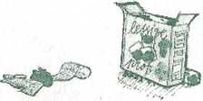Redefiniţi-vă priorităţile: ce este urgent?
Cu toţii ne împotmolim în micile urgenţe cotidiene: este urgent să terminăm acest dosar la timp, urgent să alergăm la poştă, urgent să închiriem o casă pentru vacanţă, urgent să spălăm rufe. Aceste urgenţe pe care zilele ni le impun ne maschează dorinţele şi visurile profunde. Faceţi o pauză. Şi priviţi dincolo de această zi. Alcătuiţi o listă cu priorităţile dumneavoastră personale. Este evident că nu putem ignora sarcinile zilnice, oricât de anoste ar fi, însă putem încerca să privim în perspectivă, pe mai mulţi ani sau pe mai multe luni. Câte un punct din acest plan care ne ajută să redevenim zen ar trebui să se regăsească în programul din fiecare zi.
ALCĂTUIŢI PROGRAMUL VISURILOR
DUMNEAVOASTRĂ
» în funcţie de vârstă şi de pasiuni, dorinţele dumneavoastră sunt diferite. Dar găsiţi-vă timp să vă gândiţi puţin la ceea ce v-aţi dori pentru dumneavoastră într-un an: o relaţie? O siluetă mai zveltă? Permisul de conducere, pentru a vă schimba meseria? Să învăţaţi mai bine limba engleză?
» Faceţi o listă cu câteva dorinţe realizabile. Alegeţi-o pe cea de pe primul loc, apoi notaţi-vă etapele necesare pe care credeţi că le puteţi „strecura14 în fiecare zi pentru a duce proiectul la capăt. De exemplu: „să învăţ codul rutier în metrou44 sau „program de slăbit: tară sendviş la prânz44.
» Copiaţi lista pe un panou sau în agendă şi stabiliţi-vă câte un obiectiv pentru fiecare zi. Cotidianul vi se va părea dintr-odată mai puţin apăsător, căci, înlăuntrul dumneavoastră, o voce secretă vă va spune că, puţin câte puţin, vă îndreptaţi spre visurile dumneavoastră. Nimic nu este mai puţin zen decât regretul.

Faceţi alegeri
Mulţi oameni se plâng că au o viaţă prea aglomerată: „N-am niciun minut să respir.” Sunt acele săptămâni de muncă prea încărcate şi weekenduri în care apar prea multe invitaţii. Fără să alegem, nu facem decât o alegere: aceea de a suporta. Dacă vă sufocaţi, spuneţi stop! Refuzaţi dosarele urgente după ora 18, răriţi cinele între prieteni în weekend. Nimeni nu vă obligă să ieşiţi vineri seara, sâmbătă seara şi să vă primiţi soacra în vizită duminica la prânz.
ÎNVĂŢAŢI SĂ VĂ ODIHNIŢI
» Uneori vidul sperie chiar mai mult decât zilele foarte încărcate. Dacă suntem obişnuiţi cu această cursă perpetuă, ne simţim stânjeniţi atunci, când vedem că nu mai avem activitate. Din acest motiv, unii angajaţi se „plictisesc” sau se deprimă în vacanţă. Au uitat arta de a nu face nimic sau de a savura pur şi simplu clipa prezentă. Atunci, încetiniţi ritmul cu calm. Ieşiţi sâmbătă, dar nu vă faceţi niciun plan pentru duminică. Întoarceţi-vă devreme (sau doar la o oră rezonabilă!) de la muncă o dată la două, apoi la trei zile.
ALEGEŢI CUM SĂ VĂ TRĂIŢI VIAŢA
» în fiecare dimineaţă, sculaţi-vă repetându-vă că dumneavoastră aţi ales cum să vă trăiţi viaţa. Desigur, nu putem să prevedem totul, să decidem totul. Uneori suntem obligaţi să lucrăm doar pentru a supravieţui, şi nu pentru plăcerea unei munci pasionante. În acest caz, consideraţi această perioadă ca pe o etapă necesară pentru veniturile dumneavoastră, însă aveţi în vedere toate posibilităţile pentru a ieşi repede din ea. Alegeţi să avansaţi sau să rămâneţi pe loc: dacă rămâneţi, să. Nu vă doriţi să fiţi în altă parte fără să acţionaţi.
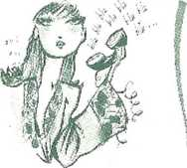A fi zen înseamnă de asemenea a avea senzaţia că, dincolo de neprevăzutul vieţii, ne conducem cât de cât propria barcă.

Cursa pentru „tot mai bine”: zen în pericol
Societatea noastră este organizată astfel: trebuie să ~ progresezi, iar progresul nu are decât un sens, produclivilatea. Vă simţiţi bine în pielea dumneavoastră, şi totuşi o mică voce vă impune să „progresaţi” Lucraţi în domeniul comercial, de ce să nu deveniţi director comercial? Aveţi un apartament de patru camere, de ce să nu dobândiţi unul de şase? Această cursă pentru „tot mai mult“ este simptomatică pentru societatea noastră, iar jocul concurenţei nu se derulează doar în întreprinderi: vecinul dumneavoastră are aceeaşi vârstă, însă are o maşină mai frumoasă, prietenii dumneavoastră tocmai şi-au cumpărat o casă, iar dumneavoastră rămâneţi chiriaş şi tot aşa.
TRĂIŢI RESPECTÂNDU-VĂ DORINŢELE PROFUNDE
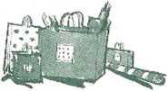» încercaţi să distingeţi, în funcţie de împrejurări, ceea ce ţine de această cursă socială, cursa pentru „tot mai bine“, şi dorinţele dumneavoastră profunde. Prietenii dumneavoastră au o casă mare, dar dumneavoastră aveţi oroare de grădinărit. Nu aveţi o maşină puternică, dar preferaţi să călătoriţi. Nu aţi obţinut o promovare la serviciu, dar aţi ales să munciţi doar jumătate de normă, pentru a vă vedea copiii crescând. Luaţi o foaie de hârtie şi scrieţi în mod spontan trei fraze care evocă ce este indispensabil în viaţă pentru dumneavoastră. Nu ezitaţi să notaţi lucruri mărunte, dacă sunt dorinţele dumneavoastră profunde: cumpărături cu prietenii/ să-mi văd copiii/să-mi construiesc o carieră frumoasă/să fiu aproape de părinţi/să fac călătorii fmmoase/să dansez/să înot.
Aceste trei fraze sunt un fel de piloni ai personalităţii dumneavoastră: ceea ce, dincolo de dictate sociale, vă defineşte. Dacă nu le uitaţi, ar trebui să răspândiţi în jurul dumneavoastră chiar mai multă seninătate decât atunci când încercaţi să faceţi tot mai muit şi mai bine într-un domeniu impus de viaţa socială.

Schimbaţi-vă agenda
Agenda înseamnă în latină „lucruri care trebuie făcute” şi de aceea notaţi în agenda dumneavoastră, conştiincios, tot ce trebuie să faceţi în fiecare zi, pe parcursul unei săptămâni. Însă notaţi chiar totul?

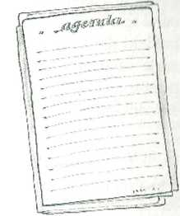ZILELE NU AU DECÂT 24 DE ORE
» Notaţi vizitele la dentist, întâlnirile eu clienţi, dosarele de finalizat. Însă nu notaţi băile micuţilor, spălatul rufelor, cumpărăturile şi orele petrecute în trafic.
» Alcătuiţi o agendă retrospectivă: notaţi, pentru o săptămână, tot ce aţi tăcut pe parcursul unei zile şi cât timp v-a luat. Adăugaţi orele de activităţi obligatorii (transport, prepararea meselor, băile copiilor) şi lăsaţi deoparte activităţile ocazionale (vizită la generalist). Notaţi de asemenea orele de trezire şi culcare, orele de odihnă, dacă aveţi timp pentru ele. Număraţi toate activităţile pentru o zi de 10 ore, apoi faceţi bilanţul:
— Petreccţi cinci ore pe z. I pentru realizarea sarcinilor cotidiene diverse;
— Programaţi două ore pentru odihnă;
— Vă rămâne… o oră liberă! Dacă lucraţi şi ajungeţi la un asemenea rezultat, probabil că sunteţi foarte stresat. Este timpul să vă uşuraţi zilele!

ÎNTÂLNIREA CU DUMNEAVOASTRĂ ÎNŞIVĂ
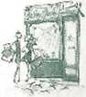» Stop! Zilele nu au decât 24 de ore, iar dacă încărcaţi prea mult agenda veţi ciuguli neapărat din timpul alocat somnului, odihnei şi tuturor momentelor plăcute de pe parcursul zilei. Şi dacă aţi nota în agendă şi momentele „libere“ atât de importante pentru echilibrul dumneavoastră?
Reduceţi numărul întâlnirilor: este suficient să le amânaţi puţin. Veţi merge la service joia următoare, în loc de miercuri, maşina dumneavoastră n-o să se strice mai râu. Puteţi opta pentru zile-maraton în permanenţă, însă principiul agendei este acela că se umple pe măsură ce o golim, deci nu fiţi foarte nerăbdător să o umpleţi, nu există nicio medalie de câştigat la capătul acestui drum tară sfârşit.
» Rezervaţi în agendă un spaţiu pentru a nota, în fiecare zi, timpul petrecut în mod plăcut: o pauză plăcută de prânz cu o prietenă, o şedinţă de gimnastică, una de cinema ctc.

Administraţi-vă timpul în mod curios, cei care aleargă ccl mai mult au adesea dificultăţi în a ajunge la timp şi a respecta termenele. Ei au adesea ochii mai umflaţi decât abdomenul. Dacă ziua lor este plină de întâlniri din sfert în sfert de oră, ei se bizuie pe faptul că nimic nu le va sta în calc. Or, acest gen de miracol nu se întâmplă practic niciodată! Persoanelor care sunt mereu în întârziere le este adesea teamă că pierd timp.
PENTRU A FI ZEN, LUAŢI-VĂ O MARJĂ DE SIGURANŢĂ
» Pentru a ajunge la locul de întâlnire, ştiţi că trebuie să socotiţi „în cel mai rău caz“ o oră. Raportaţi-vă întotdeauna la „cel mai rău caz", mai ales dacă locuiţi într-un oraş mare. Dacă socotiţi de cât timp aveţi nevoie exact, cea mai mică întrerupere în v drumul dumneavoastră, precum trecerea maşinii de gunoi, vă va provoca o iritare profundă, vă va agita şi v |fe vă va face să simţiţi un nod în stomac. Există emoţii puternice mai bune decât cele provocate de trecerea maşinii de gunoi sau de un semafor roşu, nu-i aşa?
» Bineînţeles, dacă vă raportaţi întotdeauna la „cel mai rău caz“, veţi ajunge adesea mai devreme. În acest caz, trebuie să aveţi mereu ceva de Iacul: hârtii de sortat, laplopul, lista de telefoane de dat, corespondenţa de citit.
Astfel, nu aţi pierdut, ci chiar aţi câştigat timp.
NU DRAMATIZAŢI ÎNTÂRZIERILE
» Nu ajută la nimic să alergăm, trebuie să plecăm ia timp, spunea o ţestoasă foarte zen…
» Această atitudine se învaţă pe băncile şcolii. Majoritatea elevilor preferă să petreacă o noapte albă înaintea unui lest decât să lucreze regulat. În viaţa activă, asta se numeşte „a lucra în regim de urgenţă” 1. Termenele sunt deseori foarte scurte. Însă ele devin şi mai scurte dacă nu le luăm imediat în considerare, calculând corect timpul.
» Un exemplu: vi se cere să redactaţi un raport de 40 de pagini şi trebuie să-l predaţi în opt zile. Imposibil! Detestaţi să scrieţi rapoarte, dar dacă începeţi cu trei zile înainte de data fatidică nu veţi rezolva problema, ci doar vă veţi accentua stresul. Faceţi un calcul rapid: 40: 8 5.
Trebuie să redactaţi cinci pagini pe zi. Miza este deja mai mică. Pentru a rămâne zen, programaţi-vă sarcina pe o scară mai umană (o zi) şi nu priviţi niciodată vârful muntelui, mulţumiţi-vă să fixaţi treptele şi pietricelele de pe drum.

ORGANIZAŢI-VĂ O AGENDĂ REALISTĂ
» Optaţi pentru o agendă în care veţi putea vedea dintr-o singură privire toată săptămâna care urmează. Înannaţi-vă şi cu un carneţel pentru liste. Ca şi agenda, acesta vă poate însoţi pretutindeni. Notaţi în caiet toate lucrurile pe care le aveţi de făcut, de la vizita la dentist la dosarul de 70 de pagini pe care trebuie să-l predaţi de urgenţă şefului. Analizaţi-vă apoi săptămâna, cu întâlnirile fixate dinainte, cu imperativele familiale… şi fixaţi-vă trei priorităţi pentru cele şapte zile care vor veni. Niciuna în plus. O listă prea lungă nu va face decât să vă agite şi să vă descurajeze. Nu veţi rezolva totul, este evident. Apoi, în fiecare seară, reanalizaţi-vă lista şi fixaţi pentru fiecare zi trei priorităţi. Ele trebuie să corespundă celor trei mari priorităţi ale săptămânii şi trebuie să reprezinte etape pentru a le îndeplini.

JUCAŢI-VĂ CU TIMPUL
» Trebuie să treceţi pe la farmacie, să luaţi copiii de Ia şcoală şi să staţi la coadă la poştă pentru a ridica un pachet important recomandat.
- Puteţi să mergeţi să luaţi copiii, să parcaţi repede, dar incorect, în faţa farmaciei şi să primiţi observaţii, apoi să treceţi pe la poştă cu doi copii gălăgioşi şi să ajungeţi acasă extenuat.
- însă puteţi de asemenea să treceţi mai întâi pe la poştă, singur şi în linişte, apoi să luaţi copiii de la şcoală, să faceţi un scurt ocol pe jos şi să ajungeţi la farmacia care se află în drumul dumneavoastră, pentru a evita să mergeţi cu maşina.
» Optând pentru cea de-a doua soluţie, fără îndoială că veţi câştiga timp şi veţi fi mult mai zen. Anumite activităţi din timpul zilei sunt de neocolit, dar putem încerca să le îmbinăm diferit. Este ea şi când aţi vrea să introduceţi trei pietre mari într-un pahar cu apă. Dacă puneţi mai întâi apa, apoi pietrele, apa se va vărsa. Dacă puneţi mai întâi pietrele, veţi reuşi!

Imbunătăţiţi-vă concentrarea
A şti să te concentrezi înseamnă a câştiga un timp preţios şi câteva momente libere. Cel mai adesea suntem foarte concentraţi atunci când facem ceea ce ne place, dar mult mai puţin concentraţi atunci când este vorba de o sarcină obligatorie pe care o detestăm.
Totuşi, a tărăgăna o activitate neplăcută este o sursă de stres: ne gândim la ea fără încetare, ne învinovăţim dacă nu reuşim să înaintăm şi până la urmă o ducem la bun sfârşit cu o oră înainte de termenul limită, dar cu mult stres.
Însă cum să reuşim să ne concentrăm şi să „coneentrăm“ activităţile care nu ne plac?
Fixaţi-vă un termen rezonabil
» Cercetătorii au atestat-o: ne menţinem capacitatea de concentrare timp de 90 de minute. Dincolo de acestea, mintea ne oboseşte, se „împrăştie”.
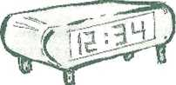» Dacă doriţi să îndepliniţi o sarcină care este dificilă pentru dumneavoastră, fixaţi-vă plaje de lucru de 90 de minute. Preferaţi dimineaţa începutului după-amiezii, moment în care atenţia slăbeşte. Nu reîncepeţi munca la sfârşitul zilei. Nu este nimic mai rău pentru moral decât să ştiţi că la ora 18 vă rămâne de făcut ceea ce detestati cel mai mult!

înlăturaţi paraziţii
» Este vorba de telefon, de uşa biroului întredeschisă sau de mailurile care curg. Dacă puteţi, nu fiţi disponibil pentru nimeni. Sau alegeţi un moment al zilei în care există puţine şanse să fiţi deranjat (dimineaţa devreme, atunci când nimeni nu a sosit încă).
» Faceţi ordine în locul unde lucraţi şi nu păstraţi decât ustensilele necesare: câteva documente, un stilou. Nu trebuie să vă distragă atenţia dezordinea sau lucrurile destinate altei activităţi.

Mai bine mai devreme decât mai târziu
» Acum puteţi începe. Planificaţi-vă o oră: o oră pentru a face ordine în casă, aspiratorul la locul său, telefonul decuplat. O oră pentru a redacta acest afurisit de raport. O oră fără să ridicaţi privirea de la această sarcină. Însă după o oră, dacă totul s-a derulat bine, promiteţi-vă un mic moment plăcut: să sunaţi un prieten, să daţi o raită la magazin între orele 12 şi 14, să beţi o ceaşcă de ceai.
» Funcţionează cu copiii, atunci de ce n-ar funcţiona şi cu noi. Cei mari? Promiteţi unor copii că vor ieşi afară cu 10 minute mai devreme dacă termină repede şi bine un exerciţiu dificil, şi nu se va auzi nici musca timp de 50 de minute cât lucrează.

Nu vă neliniştiţi anticipat
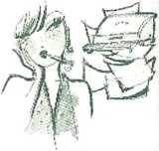Dacă agenda dumneavoastră este organizată în funcţie de „ccl mai rău caz”, lipsa chefului de muncă, un ambuteiaj, aglomeraţia de pe autostradă în perioada vacanţei, de ce să vă neliniştiţi? Nu mai spuneţi „poate că vor fi ambuteiaje”, ci luaţi-le în considerare. Nu vă mai gândiţi că „de câte ori trebuie să duc dosarele nu mai este hârtie în imprimantă”, fiţi sigur că nu va mai fi.
» Acceptaţi o dată pentru totdeauna micile întâmplări neprevăzute ale vieţii, este un mod de a rămâne zen în orice situaţie şi de a vedea apărând în timpul zilei mici momente de fericire: „Ia te uită! Este hârtie!” „Curios! Nu c aglomerat!” Este şi o modalitate de a relativiza aceste momente atât de nesemnificative care ne alungă seninătatea.

Profitaţi de timpii morţi
Drumuri, întâlniri nesuferite, agendele noastre sunt pline, dar sunt umplute de asemenea cu momente parazite pe care am prefera să le ştergem în folosul unei băi calde sau al unei şedinţe de masaj. Cum nu avem la îndemână o baghetă magică, putem folosi aceşti timpi morţi pentru a ne elibera restul timpului.
ÎNARMAŢI-VĂ CU UN KIT DE AŞTEPTARE
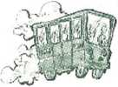» Faceţi o listă a acestor momente: ambuteiajele, transportul în comun, sala de aşteptare la doctor sau la Casa de Asigurări, jumătatea de oră pe care o petreceţi în parcare aşteptând ca fiul dumneavoastră să tennine cursul de judo.
» Faceţi apoi o listă cu sarcinile zilnice pe care ie puteţi rezolva „pe drum”: corespondenţa, un rezumat de citit pentru serviciu, câteva exerciţii pentru a vă îmbunătăţi limba engleză. Investiţi într-o geantă încăpătoare şi organizaţi-vă un „kit de aşteptare”: foi, carnete cu adrese, plicuri, timbre, un Walkman.

Trăiţi clipa
Atenţie! În cursa pentru a câştiga timp, uităm uneori sco pul: acela de a avea timp pentru noi, timp liber pentru activităţi plăcute. Cursa pentru eficacitate este uneori aceea în care optimizăm momentele de lucru şi sarcinile de tot felul, doar pentru a putea face tot mai multe lucruri. De aceea este important să notăm în fiecare zi, ca un imperativ, o obligaţie, acest timp liber atât de greu câştigat şi care ne poate permite să ne păstrăm seninătatea. Uneori este dificil să treci de la o zi activă la un moment de meditaţie sau de linişte. Ne este puţin ruşine uneori să mărturisim că „n-am făcut nimic!”
în Anglia, angajaţii care termină ziua prea târziu sunt foarte rău văzuţi de către patron: aceasta înseamnă că nu au ştiut să fie eficienţi, viaţa lor personală şi, ca o consecinţă, munca lor vor avea de suferit din această cauză. În Franţa, cel sau cea care pleacă de la birou la ora 18 este adesea rău văzul. Şi dacă aţi trăi în altă cultură?!

TIMP PENTRU A FI ZEN

Alungaţi ideile toxice
Atunci când mintea ne este încărcata cu gânduri parazite ne pierdem imediat seninătatea. Filosofia chineză ne învaţă că, pentin a fi zen, trebuie să ne dominăm mintea, nu să ne lăsăm dominaţi de ea. Altfel, puţin câte puţin, cuvintele se transformă în stare de rău, iar corpul se exprimă prin durere.
Ne simţim rău atunci când am trăit un eveniment neplăcut, adesea neimportant pentru ceilalţi, însă important pentru noi: o remarcă pe care am primit-o ca pe o lovitură de sabie sau reacţia cuiva care ne-a enervat profund. Şi toată scara ne rumegăm ranchiuna. Ne facem reproşuri, ne imaginăm un dialog cu ceilalţi. Gândurile se înlănţuie, ca un bulgăre de zăpadă, şi se transformă în avalanşă.
înainte de a vă lăsa condus de toxicitatea acestor gânduri, puneţi faptele pe tapet. O prietenă v-a spus: „La greutatea ta, sigur nu vei putea să schiezi anul acesta.“ lată faptele. Apoi, puncţi-vâ întrebarea: „A greşit, are dreptate? 41 Răspundeţi în linişte la întrebare. Apoi întrebaţi-vă: „De ce a făcut această remarcă nepoliticoasă?" Răspundeţi în linişte la întrebare.
încercaţi să trageţi o concluzie în urma evenimentului: „Această prietenă a fost nesuferită deoarece este nefericită, este în plin divorţ, este geloasă pe fericirea mea. Totuşi, nu a greşit în totalitate, dacă remarca ei mi-a făcut atât de mult rău înseamnă că-mi aminteşte de un lucru din mine pe care încerc să-l ascund şi care totuşi îmi stă pe suflet.”
NU VĂ MAI GÂNDIŢI ÎNDELUNG LA PROBLEME
» Aţi analizat situaţia, aţi tras o concluzie, trebuie să vă debarasaţi acum cât mai repede de aceste gânduri toxice, înainte ca ele să vă alunge seninătatea. Puteţi să le scrieţi pe o foaie, apoi s-o mototoliţi şi s-o aruncaţi.
» Vă puteţi crea un mic ceremonial: reluaţi filmul neplăcut |>r care tocmai l-aţi trăit. Apoi trageţi concluzia răspicai: „Trecem la altceva! *1, „Şedinţa s-a încheiat!" Nu ezitaţi să vorbiţi tare.
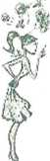» Dacă în timpul reflecţiei dumneavoastră aţi tras concluzia că, în mod real, persoana care v-a agresai tară măcar să-şi dea seama a depăşit limitele, nu ezitaţi să vă exprimaţi. Dacă suportaţi tară să re acţionaţi veţi rămâne adesea cu gândurile toxice. Luaţi-vă inima în dinţi şi arătaţi-i ce aţi simţit. Vorbiţi în numele dumneavoastră, spuneţi de ce v-a fost rău. Dacă cineva vă calcă pe picior nu spuneţi „Au“? l
RELATIVIZAŢI!
» Viaţa este alcătuită dintr-o succesiune de evenimente lipsite de importanţă, dar enervante: „iar a uitat să cumpere pâine”, „colega mea întârzie, va trebui să răspund eu la telefon”, „iar va trebui să stau la coadă la poştă”.
» într-o săptămână, şi chiar într-o oră, veţi fi uitat aceste evenimente, însă corpul dumneavoastră a trebuit să vă suporte gândurile. Respiraţie accelerată, un nod în gât, masa luată pe fugă, gândiţi-vă la el: corpul îndură tăcând, pentru moment. Atunci când sunteţi foarte nervos, foarte rar se întâmplă să parcaţi maşina Iară a fi atent la caroserie, şi totuşi vă vine pur şi simplu să apăsaţi pe acceleraţie ca să vă răcoriţi, ca în filme. Dar vă gândiţi la nota pe care va trebui s-o plătiţi la service, şi „asta vă calmează”. Corpul dumneavoastră vă stă gratuit Ia dispoziţie. Este docil, tace sub lovituri. Atunci vă descărcaţi nervii pe caroserie! însă după un timp acesta va începe să ţipe: dureri de stomac, răceli repetate, are mai multe variante pentru a se exprima.

Emoţiile care degradează viaţa
Fiecare zi vă aduce buchetul său de emoţii: întâmplări fericite, triste, plăcute, dezagreabile. Este important să le exprimăm pe cele care ne apasă, ca să nu se transforme într-o povara pentru mintea şi pentru corpul nostru. Însă nu este posibil mereu. Caracterul sau educaţia ne fac să păstrăm o mare parte din aceste emoţii în noi. Atunci le îngrămădim în minte, ca într-un pod, până când se umple. Iar când este plin, explodează sau transformă aceste emoţii neexprimate în emoţii mai mari: teamă, anxietate, angoasă. Pentru a fi zen, este important să ne exprimăm emoţiile.
ALUNGAŢI FURIA
» Este mai puternică decât dumneavoastră. Vă înfuriaţi de mai multe ori pe săptămână sau de mai multe ori pe zi, uneori pentru nimicuri. De îndată ce vă enervaţi, ceilalţi profită de asta. Apoi, când v-a|i regăsit calmul, regretaţi că v-aţi mâniat pe partener, pe copii sau pe un coleg. Şi trebuie adesea să plătiţi oalele sparte: vveckend irosit din pricina proastei dispoziţii, prieteni care încetează definitiv să vă vorbească. Vă aflaţi în această situaţie? Dacă vă supăraţi în mod sistematic pe aceeaşi persoană, este posibil ca supărarea dumneavoastră să fie legitimă, iar răbdarea să vă fie pusă la grea încercare. Însă dacă vă înfurie persoane diferite atunci tară îndoială că problema nu ţine de ceilalţi (comploturile sunt rare!), trebuie să căutaţi răspunsul în dumneavoastră.
» Pentru a reuşi să vă controlaţi, este inutil să vă judecaţi. Mai degrabă luaţi o foaie de hârtie şi încercaţi să răspundeţi la această mică scrie de întrebări care v-ar putea pune pe o pistă bună:
- Acumulaţi supărarea sau ranchiuna gândindu-vă la început că sentimentele sau lucrurile pe care le aveţi de spus vor dispărea de la sine? Dacă aşa este, încercaţi mai degrabă să apelaţi la dialog; dacă ţineţi pentru dumneavoastră problema şi o rumegaţi, nu veţi face decât s-o amplificaţi;
- Aveţi impresia că veţi fi agresat? Aţi trăit probabil o situaţie dificilă în trecutul apropiat (de exemplu, o situaţie de hărţuire morală la birou). Supărarea dumneavoastră este deci disproporţionată faţă de persoanele care încearcă să vă vorbească. Dacă aşa este, încercaţi să învăţaţi să spuneţi nu sau să vă impuneţi (ară să plecaţi neapărat de la principiul că celălalt va deveni agresiv;
- Aţi râs în ultimul timp? Nu? Supărarea este probabil singura cale prin care sentimentele dumneavoastră se exprimă. Singurul moment în care emoţiile izbucnesc. Şi dacă aţi căuta alte modalităţi de a vă lăsa corpul şi sentimentele să vorbească? Plânsul poate fi una dintre ele. Într-o situaţie de doliu, de exemplu, anumite per soane se exprimă prin supărare în loc să se lase concluse de eino ţii. Supărarea striveşte totul în calea sa: atât pe ceilalţi, cal şi pe dumneavoastră. Dumneavoastră vă rămâne sarcina de a vă analiza supărarea pentru a afla ce ascunde, căci ea ascunde întotdeauna ceva Necazul? Teama? Ranchiuna? Odată găsit motivul, ori de câte ori supărarea vă va bate la uşă, uilaţi-vă la dumneavoastră, nu la alţii, şi întrebaţi-vă: „Ce vrei să spui când ţipi? învaţă să vorbeşti normal.“

Spuneţi stop, nu trebuie să înduraţi nimic
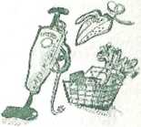» înlăuntrul dumneavoastră se află mici lucruri din propria viaţă pe care le detestaţi, însă nu îndrăzniţi întotdeauna să le mărturisiţi, căci uneori este puţin ridicol. De exemplu, detestaţi să daţi cu aspiratorul. Puteţi sa faceţi curăţenie lună în baie, să călcaţi rufe şi orice altceva, dar să daţi cu aspiratorul vă enervează pro. „
fund. De aceea sunteţi atât de nesuferit cu cei din jur atunci când îndepliniţi această corvoadă indispensabilă. Faceţi o listă cu micile detalii zilnice care vă alungă de starea de bine şi care ar putea destul de uşor să fie schimbate: el adoră să doarmă cu jaluzelele ridicate, iar mie îmi place să dorm pe întuneric/soneria doşieptătorului este prea stridentâ’detest să fac cumpărăturile sâmbăta/de ce nu mă lasă copiii să fac baie în linişte?
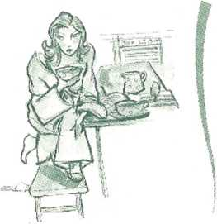» Spuneţi stop! Există suficiente sarcini impuse într-o zi, aşa că aveţi dreptul să pretindeţi un minimum de confort. Fără să cădeţi în egoism, puteţi cere „să fiţi lăsat în pace când vă beţi ceaiul la 7 dimineaţa”.
De ce să n-o spuneţi? Ziua dumneavoastră va fi în mod subit uşurată. Respiraţi, deja sunteţi mai zen!

Scăpaţi de anxietate
» Persoanele anxioase nu reuşesc să petreacă o zi sau chiar o oră fiind zen. Ele trăiesc cu sentimentul permanent că va avea loc o catastrofă: copiii vor avea un accident pe drum, cancerul, un incendiu. Angoasele variază, dar sunt permanente. Ele se traduc şi fizic, prin palpitaţii, respiraţie neregulată etc.
» însă cum să nu ne gândim la evenimente teribile, dacă uneori chiar se întâmplă?

Trucuri pentru a scăpa de spaimă
— Închideţi televizorul atunci când încep ştirile. A privi în permanenţă imagini cu catastrofe este o sursă de nelinişte pe care o veţi proiecta asupra vieţii dumneavoastră.
— Trăiţi clipa şi impuneţi-vă să nu vă mai gândiţi la ce s-ar putea întâmpla peste o lună.
Astăzi, totul merge bine.
— Luaţi exemplu de la persoanele care chiar au trăit evenimente grave: ele reuşesc în general să nu se panicheze, căci ştiu de acum încolo să ţină seama de împrejurări.
— Viaţa este o succesiune de mici momente de fericire, întrerupte de evenimente foarte dure. Să profităm de aceste mici momente.
— Dacă ne neliniştim, nu suntem scutiţi de accidente, din contră: cu cât suntem mai puţin zen, cu atât mai puţin ne stăpânim corpul şi cu atât mai mult riscăm să le provocăm.

Domoliţi-vă panica
— De îndată ce vă chinuie o grijă, faceţi un mic exerciţiu de respiraţie. Solicitând plămânii prin acest efort, veţi reuşi să înlăturaţi îngrijorarea şi să vă liniştiţi.
— Derulaţivă apoi filmul îngrijorării: scenariu-catastrofă cu un accident al soţului dumneavoastră, la campingul unde se află în vacanţă fiul dumneavoastră izbucneşte un incendiu. Pentru fiecare moment precis din acest film, înlocuiţi imaginile: „la curba cu prea mare viteză?” „Nu! îmi cunosc bine soţul, este foarte prudent. Încetineşte la timp…” Treceţi fiecare imagine în revistă pentru a reface întreg filmul şi a schimba scenariul. Nu puteţi influenţa evenimentele, însă încetul cu încetul puteţi să vă stăpâniţi gândurile. Dacă sunteţi capabilă să creaţi un scenariu-catastrofă, veţi fi destul de creativă pentru a inventa filmul în care totul este bine când se termină cu bine.
— Reluaţi-vă apoi şedinţa de respiraţie. Efectuaţi cinci exerciţii închizând ochii, apoi respiraţi normal.
Dacă aveţi un nod în stomac» Balonări, dureri benigne, dar puternice în stomac: îngrijorarea dumneavoastră se traduce mereu în acelaşi fel. Atunci când simţiţi că vă cuprinde panica, încercaţi argila albă. O veţi găsi în toate magazinele bio sau „naturiste”. O lingură într-un pahar cu apă: amestecaţi, apoi lăsaţi argila să se depună din nou. Beţi apa. Argila vă pansează în mod natural stomacul.
» Dacă suferiţi de constipaţie în perioadele de nelinişte, puteţi de asemenea încerca să consumaţi ceai chinezesc Pu Erh. Acest ceai este vestit în China pentru virtuţile sale drenante. Conform studiilor realizate, reduce într-adevăr în mod semnificativ procentul de colesterol în cazul persoanelor care-l consumă în mod
regulat şi îmbunătăţeşte tranzitul intestinal. Este o băutură caldă naturală \
care vă poate reconforta. P < \

Nu uitaţi de pauzele de decontaminare între diversele activităţi
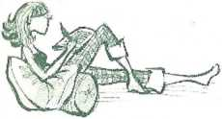Oricare ar fi activităţile dumneavoastră de peste zi. Trecerile sunt importante. Eraţi în şedinţă cu şeful, nu era foarte drăguţ, şi iatâ-vă într-o sală de dans, la cursul săptămânal. 1,2, 3! Este timpul să vă „distraţi” 1. Nu este nimic ciudat dacă vă simţiţi blocată în primele 10 minute. Ajungeţi acasă cu pachetele de cumpărături şi după o oră în picioare în mijloacele de transport, iar fiul cel mic vă roagă să veniţi în camera lui şi să vă ghemuiţi pentru a-i admira castelul din Lego. Dificil să ne bucurăm de fiecare moment atunci când, în succesiune, nu au nimic comun uncie cu altele!
încercaţi să includeţi în programul dumneavoastră „pauze de decontaminare” ", pentru a aprecia fiecare moment al zilei. Atunci când ajungeţi acasă, impuneţi un ritual: mama va fi disponibilă într-un sfert de oră. În acest sfert de oră, nu o deranjăm. Mama se întinde câteva minute, respiră, ascultă o bucată muzicală ete. În mijloacele de transport, găsiţi-vă o activitate relaxantă: o revistă, cuvinte încrucişate. De asemenea puteţi să închideţi ochii şi să respiraţi.
TRECEŢI ÎN MOD PLĂCUT DE LA O ACTIVITATE LA ALTA
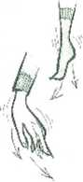» în yoga, porţile pe unde stresul poate să iasă sunt picioarele şi mâinile. Închideţi ochii şi vizualizaţi-lepe rând. Inspiraţi şi expiraţi imaginându-vă că faceţi curăţenie înlăuntral dumneavoastră. Vă debarasaţi de emoţiile de pe parcursul orei trecute.
Faceţi loc pentru ce urmează. După un minut, scuturaţi fiecare picior având grijă să relaxaţi glezna.
Faceţi la fel cu mâinile, relaxând palmele, şi scuturaţi puternic braţele.

Rezervaţi-vă timp şi învăţaţi să nu faceţi nimic
A dormi este o activitate, a privi la televizor este o alta. Călugării budişti învaţă terapia vidului. Zen înseamnă liniştea noastră interioară. Dacă este prea mult zgomot în noi, prea multe gânduri pe care nu le stăpânim, prea multe emoţii, nu ne mai putem înţelege.
» Faceţi linişte totală în jurai dumneavoastră. Întindeţi-vă, doar 5 minute. Fixaţi o suprafaţă neutră, unitară, de exemplu un perete alb.
» Ascultaţi-vă viaţa vegetativă. Respiraţia, tresăririle corpului, vizualizaţi-vă fiecare parte a corpului, Iară să vă mişcaţi. Suprafaţa, apoi organele interne: stomac, intestine, plămâni.
» Putem asculta această viaţă pe care o neglijăm doar în linişte. Zen ne cere să ţinem cont de miracolul acestei vieţi atât de „simple”.

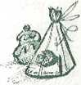Găsiţi-vă o plăcere în fiecare zi
Repetăm mereu acest lucru, dar nu-l punem în practică, sau prea puţin: trebuie să ne facem plăcere. Însă locul plăcerii în lumea noastră modernă s-a tot diminuat, căci fiecare activitate devine „utilă”, trebuie să aibă un scop: facem sport pentru a fi în formă, mâncăm pentru a ne păstra supleţea, ne odihnim pentru a fi mai eficienţi la muncă.
Şi de aceea clacăm: în loc să savurăm pătrăţelul delicios de ciocolată, înfulecăm tableta când ajungem acasă; în loc să ne bucurăm de razele fermecătoare de soare de pe terasa unei cafenele, înghiţim pe nemestecate un sendviş în sala de întâlniri climatizată; şi foarte adesea, atunci când ne propunem să ne facem plăcere, nu mai ştim cum, am uitat ce înseamnă asta. Câteva idei?
» Merg pe jos adesea şi ridic privirea din pământ pentru a admira faţadele.
» îmi cumpăr o ciocolată delicioasă şi o împart la birou.
» îmi cumpăr ceaiuri rare şi aleg un parfum diferit în fiecare zi.
» Mă instalez pe o bancă la soare încă de la primele raze de soare şi savurez o salată.
» Parfumez locurile în care trăiesc. Astăzi, cedru, mâine, lavandă, îmi las simţurile să călătorească.
» îmi pun deoparte o sumă de bani destinată cumpărăturilor, ca să-mi ofer din când în când ceea ce-mi place.
» Mă răslaţ. Coafor, manichiură. Am dreptul!
» Merg la cofetărie o dată pe săptămână şi-mi cumpăr prăjitura preferată.
» Mă înscriu la un curs de gătit în pauza de prânz: îmbin utilul cu plăcutul.
» Fac schimbări: coafura, hainele, muzica pe care o ascult, restaurantul la care iau prânzul. Îmi descopăr cartierul!
» în loc de „curs de dans“ notez în orarul meu „întâlnire importantă”.
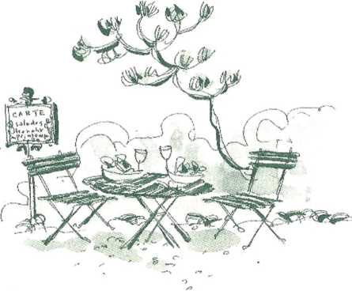

Descoperiţi extraordinarul în lucrurile obişnuite
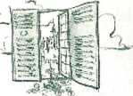De acord, nu vă veţi petrece di mineaţa privind cum creşte o floare, aveţi altceva de tăcut. Însă lumea modernă a căzut în cealaltă extremă. Alergăm toată ziua, de la o activitate urgentă la alta. Din când în când, asistăm la câte o catastrofa privind jurnalul de la ora 20. Suportăm, apoi continuăm să alergăm, destul de nemulţumiţi de propria viaţă, între ecranul calculatorului, ecranul televizorului şi soneria cuptorului cu microunde.
Deoarece trăiau într-un ritm mai lent, strămoşii noştri puneau mai multă ceremonie în fiecare gest: tăiatul pâinii, mersul la culcare, privitul primilor muguri ai primăverii. Suntem departe de natură şi totul a devenit atât de banal, încât nu ne mai gândim la ea, ca nişte copii prea răsfăţaţi cărora li se cuvine totul.
Savuraţi o pâine delicioasă, iar seara faceţi o baie caldă, liste ceva obişnuit?
Ca şi cum tocmai aţi supravieţuit unui groaznic cutremur, încercaţi din când în când să priviţi lumea altfel, mai zen: vă treziţi dimineaţa, iar copiii dumneavoastră sunt zâmbitori, sănătoşi. Ridicaţi jaluzelele şi priviţi cum se înalţă soarele. Salu laţi-l!
» Lăsaţi autobuzul să plece şi mergeţi pe jos: observaţi figurile oamenilor, uitaţi-vă în vilrine, priviţi frunzele eopacilor.
» Beţi o ceaşcă de ceai şi încercaţi să ghiciţi din ce arome este compus.
» Acasă, seara, închideţi ochii sau nu aprindeţi lumina. Bâjbâiţi câteva minute prin cameră. Atingeţi obiectele, faceţi fiecare gest ca şi cum aţi fi orb. Este un joc pe care copiii îl adoră! Apoi deschideţi din nou ochii şi bucuraţi-vă de culori.

ÎNVĂŢAŢI SA CEDAŢI

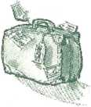Nu încercaţi să controlaţi totul
Vă recunoaşteţi în unele dintre situaţiile următoare?
- îmi este greu să deleg sarcini deoarece mi-e teamă ca munca să nu fie prost tăcută.
- Prefer să fac tot eu munca de bucătărie, decât s-o deleg, deoarece apoi voi găsi planurile de muncă neterminate.
- Prefer să fac eu însămi bagajele, cel puţin sunt sigură că nu uităm nimic.
- Dacă las copiii singuri cu tatăl lor pentru un weekend, oare vor avea mese echilibrate şi vor face baie în fiecare seară? Sigur că nu.
V-aţi recunoscut? Pentru a rămâne zen, poate că este timpul să staţi puţin deoparte. Totul vă iese perfect şi se poate conta întotdeauna pe dumneavoastră. Este o calitate importantă, însă apropiaţii dumneavoastră au probabil uneori senzaţia că se sufocă, deoarece le lăsaţi din ce în ce mai puţin spaţiu de libertate. Iar dacă cedaţi, sunteţi atât de stresată (deoarece încercaţi să vă reţineţi remarcile şi nu reuşiţi), încât celălalt are impresia că ia cursuri de şofat cu instructorul lângă el.
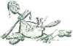CEILALŢI NU FAC LUCRURILE MAI PUŢIN BINE,
CI DOAR DIFERIT
» Sunteţi sigură că munca pe care o delegaţi nu va fi făcută la fel cum o faceţi dumneavoastră. În bucătărie este dezordine, deoarece copiii au pregătit masa. Remarcaţi din primul moment doar dezavantajele situaţiei. Acordaţi-vă timp să apreciaţi părţile bune: copiii s-au distrat, s-au destins, au învăţat să manevreze cratiţa, ceea ce este constructiv şi folositor pentru ei.

PENTRU A RĂMÂNE ZEN, DISPĂREŢI!
» Este prea mult pentru dumneavoastră, nu vă puteţi abţine de la o remarcă pe ici, pe colo, de la un sfat. Nu reuşiţi să rămâneţi zen. Un truc: dispăreţi, fără a pregăti nimic dinainte. Oferiţi-vă la o ieşire la cinema şi lăsaţi copiii cu tatăl lor, nu vor muri. Da, se vor culca prea târziu, vor mânca mai puţine legume şi mai multă ciocolată, însă vor petrece o seară complice cu tăticul lor, iar dumneavoastră vă veţi gândi puţin la propriul confort. Când reveniţi, veţi avea fără îndoială de strâns câteva fleacuri (căci sigur nu s-a derulat totul aşa cum dirijaţi dumneavoastră scara cu o mână de maestru), însă vă va lua 5 minute. Şi aţi petrecut o seară excelentă.

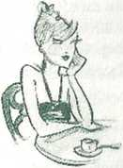Nu învinuiţi
Copilăria noastră este ghidată de semnale trimise de adulţi: „fa-mi pe plac”, „nu plânge”,
„fa un efort”, „munceşte mai mult”, „poţi să te descurci mai bine”, „grăbeşte-te“i
Noi înmagazinăm aceste mesaje pe care le vehiculează educaţia. Ca adulţi, ne învinuim uneori atunci când avem impresia că nu răspundem la aceste mesaje. Şi intrăm în circuitul închis al lui „tot mai bine” sau al lui „insuficient”: nu lucrez suficient, sunt prea lent, sunt prea leneş, sunt prea delăsător etc.
liste imposibil să rămânem zen atunci când avem impresia că n-am dus la bun sfârşit o misiune. Însă dacă lucraţi 20 de ore pe zi şi vă tăceţi reproşuri, sau dacă aţi ales un part-time pentru a merge să vă luaţi copiii de la şcoală în fiecare zi şi vă reproşaţi că sunteţi un tată prost sau o mamă proastă, vă în vinuiţi fără motiv şi vă pierdeţi seninătatea. Vina vă poale alunga liniştea în fiecare clipă a existenţei: somn prost, vacanţe irosite. Şi dacă aţi începe imediat să vă gândiţi că nu meritaţi să vă torturaţi astfel?
Gândiţi-vă la asta de fiecare dată când simţiţi că vă invu dează sentimentul de vină: „Merit să trăiesc în pace, deci re fuz aceste gânduri negative.”

ASCULTAŢI-VĂ ANTURAJUL
» Sentimentul de vinovăţie antrenează adesea excese: exces de muncă, de afecţiune. Cei din anturajul dumneavoastră v-au făcut deja această observaţie. Dar aţi luat-o tară îndoială în nume de rău.
încercaţi să notaţi aceste mici fraze anodine care vă necăjesc, ele conţin Iară îndoială o parte de adevăr. Apoi, încercaţi să dejucaţi toate rotiţele vinovăţiei, notând toate calităţile pe care vi le găsiţi, toate acţiunile recente care dovedesc exact contrariul a ceea ce vă reproşaţi.

CÂTEVA MINUTE PENTRU A VĂ GOLI MINTEA
» Sunteţi în vacanţă şi deja vă învinuiţi pentru că aţi lăsat pe birou un munte de dosare neterminate. Întrerupeţi toate legăturile posibile cu lumea activă: mailuri, telefoane etc. Gândiţi-vă că sunând la birou nu veţi face decât să irosiţi vacanţa dumneavoastră şi pe a celorlalţi, să vă învinuiţi şi mai mult, căci nu veţi rezolva toate problemele de pe plajă.
» Pentru a vă destinde, înmuiaţi un prosop de baie în apă foarte caldă şi stoarceţi-l. Puneţi-l câteva secunde în cuptor. Atenţie, trebuie să fie foarte cald, însă evident să nu ardă. Apoi legaţi-l în jurul capului, închideţi ochii: veţi avea impresia că gândurile vi se liniştesc, se „evaporă“. După câteva minute, când simţiţi o senzaţie plăcută de linişte în minte, daţi-vă jos prosopul de pe cap. Nu ezitaţi să-l stropiţi cu câteva picături de uleiuri esenţiale de portocale sau de mandarine, cu virtuţi calmante şi răcoritoare.
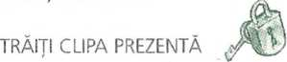» Vina ne roade întotdeauna „după“: atunci când suntem în focul acţiunii nu avem timp să ne gândim la asta. În momentele de linişte, în weckcnd sau în vacanţe, luăm distanţă pentru a vedea mai bine. Însă este vorba de o distanţă toxică, pentru că, în loc să tragem rapid o concluzie asupra evenimentelor trecute, le păstrăm înlăuntrul nostru ca reproşuri. Pentru a alunga aceste gânduri negative, întoarceţi-vă către momentul prezent: observaţi mişcarea unui nor pe cer, deplasarea unei furnici pe pământ. Vizualizaţi pământul în mişcare. Faceţi parte din acest univers. Relativizaţi. Apoi întoarceţi-vă spre cei care vă înconjoară. Sunteţi încruntat şi tras ia faţă. Le împărtăşiţi nu o clipă de fericire, ci vina care vă roade. Desigur, în câteva zile vă veţi reproşa că nu aţi zâmbit şi vă veţi încrunta şi mai tare. Pentru a sparge acest ccrc infernal, trăiţi clipa prezentă. Uşa dumneavoastră este zăvorâtă deoarece sunteţi închis în vină, însă este zăvorâtă pe dinăuntru. Depinde de dumneavoastră s-o deschideţi.

Acceptaţi-vă greşelile şi imperfecţiunile
Atunci când sunteţi supărat pe cineva, simţiţi cum vă înfuriaţi tot mai rău, izbucniţi, apoi furia se potoleşte şi treceţi la altceva. Ştiţi că nimeni nu este perfect, iar viaţa îşi reia cursul. Adesea ne purtăm cu noi înşine ca şi când am fi cel mai mare duşman al nostru. Ne facem reproşuri, nu ne acordăm nicio scuză şi ne vorbim foarte urât: „ce idiot!“, „ce imbecil!”.
Şi dacă, pentru a fi mai zen, am încerca să fim politicoşi, amabili şi agreabili cu noi înşine? Acordaţi-vă câteva minute pe zi pentru a vă aprecia la adevărata valoare, vă veţi simţi mai senin. Acceptaţi-vă greşelile (toată lumea face greşeli), imperfecţiunile (mai bine le recunoaştem, pentru a învăţa să le gestionăm).
SEMNAŢI UN TRATAT DE PACE CU DUMNEAVOASTRĂ ÎNŞIVĂ
» Pe o foaie de hârtie trasaţi două coloane. În cea din stânga veţi nota toate defectele dumneavoastră. În cea din dreapta vă veţi nota calităţile. Nu notaţi niciun defect fără să vă găsiţi şi o calitate.
» Pe o a doua foaie indicaţi greşelile pe care le-aţi comis în ultimele luni şi ce vă reproşaţi. Indicaţi de asemenea momentele în care v-aţi simţit mândru de dumneavoastră.
» Dacă nu reuşiţi să umpleţi în mod spontan coloana cu calităţi, reluaţi această analiză câteva minute pe zi, încercând să fiţi la fel de obiectiv cu dumneavoastră înşivă cum sunteţi cu ceilalţi. Vă puteţi gândi de asemenea la complimentele pe care le-aţi primit recent.
OFERIŢI-VĂ UN COMPLIMENT PE ZI
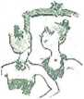» Complimentele din partea celorlalţi sunt rare, dar cele de la noi înşine sunt şi mai rare. Dimineaţa, când vă treziţi, în faţa oglinzii, zâmbiţi şi formulaţi un compliment, în prima zi, vă veţi considera ridicol. Însă intraţi iu joc timp de câteva săptămâni, şi veţi resimţi încetul cu încetul binefacerile acestui exerciţiu. Seamănă puţin cu momentul când ridicăm jaluzelele şi exclamăm: „Ce zi frumoasă!”; soarele nu străluceşte mai mult ca în ajun, şi totuşi, doar pentru că am formulat asta, avem impresia că ne încălzeşte deja mai tare.

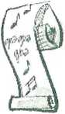Păstraţi-vă umorul
Umorul şi râsul destind; însă adesea nu suntem foarte amuzanţi pentru noi înşine. Nu ne prea vine să râdem. Şi dacă am încerca?
întocmiţi o listă cu toate pasiunile dumneavoastră (ba da, le cunoaşteţi, cu toţii avem pasiuni, puteţi să vă întrebaţi prietenii!). Notaţi, de asemenea, toate frământările interioare. Unele sunt zilnice şi revin, ca refrene interioare („iar a uitat să cumpere pâine”, „iar va trebui să răspund la telefon în locul lui“, „mereu întârzie1*).
Păstraţi această listă la dumneavoastră şi inventaţi un cântecel amuzant cu micile refrene, un fel de „bla bla bla“.

FABRICAŢI-VĂ UN ZÂMBET
» Nu este uşor să afişaţi toată ziua un zâmbet identic cu cel al unei prezentatoare XV, chiar dacă se ştie că surâsul este contagios.
Cât despre surâsul dinlăuntrul nostru, ccl mai adesea uităm de el. În loc să căutăm starea zen, preferăm să rumegăm ideile negre.
» Chinezii învaţă să caute „surâsul interior”, pentru a face pace cu ei înşişi şi mai ales pentru a nu se îmbolnăvi, deoarece sunt convinşi că gândurile toxice contaminează corpul puţin câte puţin.
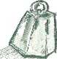» Dacă sunteţi trist sau anxios, simţiţi o greutate în piept. „Totul vă apasă.” 1 Vizualizaţi locul din corpul dumneavoastră unde simţiţi această greutate. Atingeţi-l şi zâmbiţi-i, cu un zâmbet tandru, ca şi cum aţi legăna un copil. Desigur, această practică ni se pare străină. Dar… nu durează decât câteva secunde şi nu este periculoasă. Zâmbiţi fără convingere la început şi lăsaţi-vă corpul să fie răsfăţat, surâsul interior se va naşte încet-încct.

Aveţi încredere în dumneavoastră
Pierderea încrederii în sine poate provoca o indispoziţie: este imposibil să fii senin şi zâmbitor în timp ce în interior tremuri pentru tine însuţi, lată câteva trucuri pentru a rămâne zen atunci când simţiţi că vă fuge pământul de sub picioare.
Faceţi apel la calităţile dumneavoastră» Notaţi şi analizaţi cu calm fiecare dintre calităţile dumneavoastră, într-un moment când vă simţiţi liniştit. Păstraţi această listă la dumneavoastră şi recitiţi-o cât mai des. Atunci când vă confruntaţi cu un eveniment care vă face să vă pierdeţi încrederea, activaţi-o. Exploraţi-vă propriile resurse. Este vorba de a vă exploata una dintre calităţi.
«Un miros sau o imagine vă poate linişti
» în psihologie aceasta se numeşte „a găsi un punct de sprijin”, pentru a lega la chei vaporul din mintea dumneavoastră, care este în derivă pe o furtună nu foarte zen. Exerciţiul este foarte simplu, însă aveţi nevoie de câteva minute pentru al practica regulat atunci când ’ vă simţiţi încrezător. Intindeţi-vă şi iăsaţi-vă în voia gândurilor.
» Plonjaţi printre amintiri. Găsiţi încetul cu încetul un moment în care aveţi o stare de bine perfectă, o amintire care vă face să vă simţiţi în siguranţă, liniştit, comod cu dumneavoastră înşivă, încercaţi apoi să vă amintiţi mirosuri legate de acel moment, imagini precise: cerul albastru, un miros de corn proaspăt.
» Când veţi simţi că vă pierdeţi încrederea, veţi activa aceste imagini şi mirosuri. Puteţi de asemenea să păstraţi în geantă o fotografie sau un flacon care vă evocă acel moment (migdalele, pentru că cineva prepara cremă de migdale, ulei esenţial de lavandă, deoarece se găsea în toate dulapurile). Închideţi ochii pentru o clipă şi cufundaţi-vă în acel moment liniştitor, vă va reda încrederea.
10 minute de sofrologie peniru a vă recăpăta încrederea» Ca toată medicina chineză, sofrologia porneşte de la premisa că suntem încărcaţi cu o energie pe care trebuie să învăţăm să o folosim. Această energie pleacă din sol şi se îndreaptă spre univers. Stând în picioare şi făcând-o să circule, ne simţim în acelaşi timp ancoraţi pe pământ şi în armonie cu lumea care ne înconjoară. Sofrologia ne ajută într-un fel să conştientizăm fizic faptul că avem un loc pe pământ: un sentiment care dispare adesea odată cu pierderea încrederii.
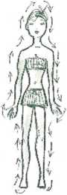» în picioare, desculţ, încordaţi-vă muşchii de pe partea dreaptă, începând cu cei de la picioare. Apoi urcaţi: încordaţi genunchiul, mijlocul, braţele, muşchii trapezi ai umerilor, obrajii, sprâncenele. Coborâţi în acelaşi mod pe partea stângă: sprâncene, obraji, trapezi, genunchi, picior. Reveniţi mai repede pe partea dreaptă şi continuaţi cercul având grijă să relaxaţi pe rând fiecare muşchi după ce l-aţi încordat. Repetând exerciţiul timp de câteva minute, ar trebui să simţiţi o căldură plăcută pe abdomen. Expiraţi profund aducând umerii în faţă, apoi inspiraţi adânc depărtând braţele.
ZEN CU AJUTORUL MEDITAŢIEI
Maeştrii zen cred că fiecare dintre noi avem un „spirit înalt” şi un „spirit jos”. Spiritul jos îl cunoaştem bine şi-l utilizăm toată ziua, este cel care ne permite să reacţionăm la lumea care ne înconjoară, spiritul nostru pentru viaţa cotidiană. Însă cunoaştem mai puţin spiritul înalt. În amalgamul gândurilor obişnuite, nu-l putem înţelege şi asculta. A medita înseamnă a învăţa să facem linişte în noi pentru a fi atenţi la acest spirit înalt. El este cel care ne uneşte cu esenţialul, cu universul. El este cel care ne permite să ne câştigăm armonia şi mulţumirea sufletească. Ne oferă posibilitatea să simţim momentul prezent în integralitatea lui, dincolo de agitaţia noastră mentală cotidiană. De aceea „a medita” nu înseamnă neapărat a reflecta, înseamnă înainte de toate a curăţa, a purifica, pentru a auzi liniştea dinlăuntrul nostru.
Primele şedinţe de meditaţie pot părea puţin cam lungi (o jumătate de oră). Nu vă uitaţi la ceas, lăsaţi timpul să treacă, însă dacă practicaţi meditaţia regulat, aşa cum fac yoghinii, vă veţi obişnui repede să vă goliţi mintea, iar şedinţele se vor scurta de la sine. Zece minute pot fi suficiente pentru a te simţi regenerat.
Pregătiţi-vă corpul pentru meditaţie
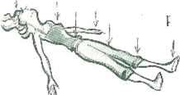» întindeţi-vă pe un covor confortabil. Itvitnţi râtul: scopul nu este de a face o mică siesta, ci de a medita! Conştientizaţi fiecare pinii a corpului dumneavoastră în contact cu solul. Călcâiele, fesele, capul lăvecţi I. În revistă în minte. Încercaţi apoi sa \ a relaxaţi complet, până când simţiţi că vă sprijiniţi doar pe aer. N puni Ic de contact. Trebuie să simţiţi cum corpul vi se îngreunea/a
» Respiraţi amplu, dar normal. Concentraţi-vă acum pe respiraţie. Vizualizaţi-vă toracele şi abdomenul, care se ridică.
» Faceţi la fel cu toate părţile corpului: vizualizaţi-vă picioarele, fără a le mişca. Apoi pulpa piciorului, apoi genunchii. Detaliaţi fiecare componentă a acestei vieţi vegetative de care nu ne dăm niciodată seama, deoarece este inerentă vieţii.

UNDE SĂ VĂ INSTALAŢI
» Ridicaţi-vă şi sprijiniţi-vă cu spatele de un perete, într-o încăpere slab luminată. Nu trebuie să vă fie nici cald, nici frig. Desigur, întrerupeţi orice contact cu exteriorul. Ideal este să fim singuri acasă, în special pentru primele şedinţe, atunci când nu suntem obişnuiţi să ne concentrăm. Nu uitaţi nici de telefon, de radio etc.
» Dacă strada este prea zgomotoasă, închideţi fereastra.

CE POSTURĂ SĂ ADOPTAŢI
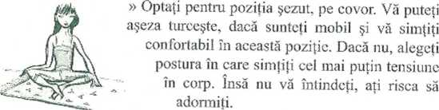

CUM SĂ RESPIRAŢI
» Pentru a vă destinde, în primele minute puteţi efectua câteva exerciţii de respiraţie prin abdomen, umflându-l la maximum, apoi golindu-l de aer. Apoi respiraţi normal.

Gândurile zen

LĂSAŢI-VĂ GRIJILE LA UŞA ZEN
» A medita nu înseamnă în niciun caz „a reflecta la o problemă”. Dacă aveţi griji, dacă sunteţi preocupat, scrieţi-le pe o hârtie înaintea şedinţei de meditaţie. Notaţi pistele posibile, pentru a Ic depăşi. Recitiţi şi încercaţi să găsiţi un obiectiv pentru a rezolva problema. Atunci catul aveţi acest obiectiv în minte, ca o luminiţă de speranţă, puteţi începe şedinţa de meditaţie.

CURĂŢENIE GENERALĂ ÎN MINTE
» Nu reuşim să „nu ne gândim la nimic”. Spiritul jos nu se odihneşte niciodată, este foarte zgomotos. Atunci, cum reuşim să ne golim mintea? Utilizând o tehnică veche de când lumea, cea a „rugăciunii”. Sunt cuvinte repetate monoton, până când nu mai vor să spună nimic. Ele au totuşi o putere, aceea de a curaţi mintea: sectele şi religiile exîntr-un mod mult mai blând şi personal, veţi utiliza această metodă pentru a atinge starea zen. Alegeţi un grup de cuvinte sau de sunete: „abed”, „la lumina lunii”, ce doriţi, şi repetaţi-l timp de 5 minute. La început, veţi conştientiza ceea ce spuneţi. Apoi încetaţi să mai gândiţi, iar spiritul dumneavoastră jos tace. Cuvintele efectuează un fel de masaj zen în mintea dumneavoastră.

CE ESTE DE FĂCUT DACĂ METODA „NU FUNCŢIONEAZĂ”?
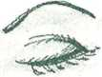» Fără să vreţi, mintea vă este invadată de griji, şi nu reuşiţi s-o limpeziţi în timpul celor 5 minute în care repetaţi cuvintele alese. Lăsaţi-vă în voia gândurilor. Este ca şi cum v-aţi afla într-o sala mare zgomotoasă, de exemplu un restaurant. Nu reuşiţi să înţelegeţi ce spun oamenii, deoarece este prea mult zgomot. Apoi, încetul cu încetul, observaţi că un cuvânt vă revine adesea în minte. Acesta poate fi „mă enervează”, „un tâmpit”, „ni-am săturat”. Cuvintele pe care ni le repetăm atunci când suntem nervoşi. Alegeţi aceste fraze şi repetaţi-le. După 5 minute, cuvintele repetate vor deveni complet lipsite de sens, Ca şi când v-aţi fi „spălat” grijile.

Descoperiţi binefacerile meditaţiei permanente

* Meditaţia în acţiune
» Sunteţi pe stradă. Dimineaţa dumneavoastră a decurs foarte rău, aţi avut o mică altercaţie cu colegul de birou, din cauza aglomeraţiei aţi pierdut o şedinţă, pe scurt tensiunea a ajuns în punctul culminant. Decideţi să mergeţi pe jos la restaurantul unde aveţi întâlnire cu un prieten pentru prânz. Aveţi deci câteva minute pentru a vă regăsi liniştea, pierdută În circumstanţele unei dimineţi neplăcute.
» începeţi prin a respira adânc. Mergeţi încet, dar păşiţi astfel încât să simţiţi că muşchii se întind în timpul mişcării. Deja vă simţiţi mai bine. Acum veţi stabili un fel de mic ritual, pe care-l veţi reţine, ca pe un automatism, pentru a medita oricând simţiţi nevoia în timp ce mergeţi pe stradă.
» lată un exemplu de etape de meditaţie pe care le puteţi urma pentru a vă goli mintea şi a alunga gândurile negative:
— Ascultaţi-vă călcâiele bătând în trotuar. Concentraţi-vă pe ritmul lor;
— Faceţi la fel cu braţele. Concentraţi-vă pe mişcarea lor de balansare;
— Respiraţi adânc umflând abdomenul, apoi relaxaţi-vă respiraţia;
— Uitaţi de trecători, de claxoane, urmăriţi-vă doar paşii şi mişcarea braţelor;
— Acum, vizualizaţi scenele care v-au enervat dimineaţă;
Reluaţi rapid filmul evenimentelor în timp ce respiraţi;
— Pronunţaţi clar în minte o expresie care pentru dumneavoastră înseamnă că întoarceţi foaia: „mai departe” sau „s-a dus” sau „gata cu asta”;
— Aţi întors această pagină? Concentraţi-vă din nou pe ritmul paşilor dumneavoastră şi vizualizaţi imaginea plăcută pe care aţi memorat-o în cursul şedinţelor de meditaţie mai lungi: copiii, un loc pe care-i iubiţi. O imagine care vă face să zâmbiţi şi care vă destinde.
Faceţi o pauză de meditaţie» în cursul zilei, dacă sunteţi obişnuit să practicaţi meditaţia regulat (de exemplu, (
10 minute de două ori pe săptămână), puteţi să faceţi o pauză de meditaţie ţ pentru a vă goli mintea. Alegeţi un loc calm şi închideţi ochii dacă este prea multă lumină. Dacă nu vă puteţi izola, fixaţi un obiect de pe biroul dumneavoastră. Respiraţi profund câteva secunde, apoi repetaţi-vă cuvintele magice, acelea pe care obişnuiţi să le repetaţi în timpul şedinţelor de meditaţie mai lungi. Mintea dumneavoastră, obişnuită să se supună, va apăsa automat pe butonul de pauză.
» Acest exerciţiu poate fi foarte benefic dacă simţiţi tensiune în jurul dumneavoastră sau dacă aveţi o întâlnire importantă cu cineva care v-ar putea destabiliza.

Meditaţia în caz de urgenţă

Imagini de vizualizat
» în cursul şedinţelor de meditaţie, aţi înmagazinat imagini plăcute care vă permit în orice moment să scăpaţi de tensiune.
» Dar atunci când vă aflaţi în faţa unui interlocutor agresiv este dificil uneori să vă gândiţi la o plajă cu nisip fin sau la ultima vacanţă la munte, chiar şi cu cea mai mare voinţă din lume!

Masaje pentru a activa imaginile
» lată un truc ce vă poate permite să vă simţiţi mai senin în ciuda tensiunilor exterioare. Cu ocazia următoarei şedinţe de meditaţie, atunci când veţi vizualiza imaginile legate de seninătate şi de starea de bine pe care le-aţi ales, veţi completa această meditaţie cu un masaj uşor într-un loc foarte accesibil al corpului dumneavoastră. De exemplu, adâncitura palmei sau încheietura.
» Dacă vă găsiţi într-o situaţie de conflict sau de tensiune, nu încercaţi să vizualizaţi imaginile legate de starea de bine, ci începeţi discret acest masaj, care este asociat de acum încolo în mintea dumneavoastră cu momentul senin. Masaţi-vă căuşul palmei sau încheietura. Veţi simţi că vă invadează calmul şi armonia, care vă apără de agresiunea exterioară.

IDEI NEGRE? DESCOPERIŢI FLORILE LUI BACH
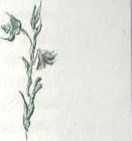Florile lui Bach sunt esenţe de plante alese de un medic ciudat, care, în loc să se intereseze de modul de vindecare a bolilor corpului cu ajutorul plantelor, s-a aplecat asupra durerilor de cap, altfel spus asupra stărilor noastre proaste: descurajări, supărări, stări pasagere de deprimare.

Cine era doctorul Bach
Născut în 1886, Edward Bach este unul dintre precursorii homeopatici. În 1919, el lucrează într-unul din primele spitale homeopatice din Londra. Studiază deja limbajul corpului, deoarece homeopatia are drept principiu imitarea bolii cu ajutorul unei molecule conţinute în granule şi trimiterea de mesaje corpului cu scopul de a-l face să reacţioneze şi să se apere singur.
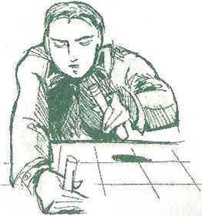Efectuând aceste cercetări, el înţelege curând faptul că adesea corpul exprimă o durere profundă a spiritului nostru, însă atunci când o exprimă este deja puţin cam târziu, boala s-a instalat. Din această perspectivă, studiază limbajul plantelor şi este convins că acestea pot acţiona fără pericol asupra mentalului nostru. El reia studiile deja efectuate de primii erborişti din Antichitate şi le detaliază. De exemplu, sporul casei (Impatiens) poartă acest nume deoarece este o plantă care se debarasează foaxte repede de seminţele sale. Mierea-ursului sau plămânariţa (Pulmonaria) se numeşte astfel deoarece are formă de plămân. Doctorul Bach experimentează pe el însuşi preparatele sale. El analizează compoziţia chimică a fiecărei plante.
Alege astfel douăsprezece plante vindecătoare, pe care le asociază diferitelor stări de spirit. Realizează apoi un elixir compus din cinci fiori diferite. Îl denumeşte „Rescue“ („Ajutori4): de utilizat pentru situaţii de urgenţă, atunci când simţim o tensiune prea mare.
CELE ŞAPTE STĂRI DE SPIRIT DEFINITE DE DOCTORUL BACH
» în total, doctorul Bach a creat 38 de remedii.

» Pentru aceste 38 de remedii, el a definit şapte categorii de stări de spirit (dar trebuie citite detaliile despre fiecare plantă, pentru a o găsi pe cea care corespunde cel mai bine personalităţii noastre). Aceste şapte stări de spirit sunt: teama, incertitudinea, indiferenţa, singurătatea, dependenţa, descurajarea, altruismul.
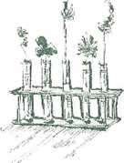

» Stresul sau neliniştea noastră se exprimă printr-una din aceste şapte stări de spirit. Nouă ne revine sarcina de a le analiza simptomele…

Faceţi-vă autoanaliza
Definiţi-vă zonele de umbră» Bineînţeles, ce! mai dificil este să găsiţi esenţa potrivită, printre cele 38… Pentru a fi cât mai obiectiv cu putinţă, cel mai simplu este să plecaţi de la simptome fizice (palpitaţii, lipsa apetitului) şi să încercaţi să le asociaţi un sentiment. Puteţi de asemenea să vă întrebaţi prietenii. Probabil suferiţi de singurătate, fără să vreţi să mărturisiţi, însă apropiaţii văd asta mai bine decât dumneavoastră, sau vă lipseşte entuziasmul pentru orice, iar plictiseala pune stăpânire pe dumneavoastră, însă n-aţi băgat de seamă, din cauza rutinei. Ascultaţi-vă şi prietenii, dacă aceştia sunt convinşi că răul de care suferiţi este mult mai profund decât un simplu stres: plantele nu vor fi de ajuns, consultaţi un specialist.
» Atunci când cunoaşteţi cât de cât cauza lipsei dumneavoastră de seninătate, scrieţi cuvintele care par să definească cel mai bine starea de rău, apoi cufundaţi-vă în definiţiile fiecărei plante. Aţi găsit? Testaţi timp de două săptămâni câteva picături în fiecare zi.
* Dacă elixirul nu produce niciun efect» Dacă nu constataţi niciun rezultat, reluaţi fişa cu sentimente şi senzaţii şi încercaţi s-o şlefuiţi. Resimţiţi teamă, însă acesta este probabil modul dumneavoastră de a refuza să faceţi alegeri. Teama poate provoca incertitudinea permanentă. Căutaţi în domeniul incertitudinii. Numai dumneavoastră puteţi să vă înţelegeţi în profunzime!

REZULTATE RAPIDE
» Rezultatele (atunci când pacienţii au găsit elixirul corespunzător stării de rău prin care trec) sunt în general rapide şi surprinzătoare. Doctorul Bach explică aceste rezultate prin faptul că organismul este pregătit pentru mesajele moleculelor naturale mai mult decât pentru cele ale produselor sintetice.
» Elixirul „Ajutor” este utilizat În mod curent de pompieri şi poliţişti, supuşi zilnic stresului.
» Bineînţeles, plantele nu fac miracole asupra stărilor depresive grave, care necesită o terapie complexă. Ele pot doar să completeze tratamentul, însă ne sunt utile pentru a rămâne zen pe tot parcursul zilei şi a ne stăpâni emoţiile.

ELIXIRURI CARE NU IMPLICĂ NICIUN PERICOL
» Ca şi homeopatia, elixirurile nu sunt periculoase. În col mai rău caz, sunt ineficiente.

Alegeţi-vă esenţele

NU AMESTECAŢI ELIXIRURILE
» Puteţi face combinaţii cu plantele la infinit, însă pentru a fi sigur că le folosiţi pe cele corecte şi pentru a le cunoaşte exact eficacitatea asupra stării dumneavoastră, utilizaţi elixirurile pe rând şi într-o primă fază nu le amestecaţi.

REŢETA DUMNEAVOASTRĂ:

DE LA PATRU LA ŞAPTE ELIXIRURI
» Veţi putea apoi amesteca în părţi egale până la şapte elixiruri. Cereţi sfatul farmacistului pentru manevrarea pipetei şi cumpăraţi un flacon special.

Câteva exemple de elixiruri zen
» în caz de stres general
RESCTJE, 1MPATIENS, VARVAIN, VINE, WATER VIOLET, LAVANDE, NICOT1ANA.
» în caz de oboseală intelectuală
OLIVE, ZINIA, CERATO. GARDENJA, MAC ROCA R PA.
» Dacă aveţi tendinţa să rumegaţi aceleaşi griji, dacă simţiţi invidie WJLLOW MUSSF.L, SUGAR BUSH PROTEA.
» Dacă vă simţiţi depăşit de evenimente JARACANDA, PAW PAW.
» Dacă vă lipseşte încrederea în dumneavoastră PISSENI.IT, FRESH WATER, MANGROVE.
» Dacă sunteţi foarte iritabil

„Mergi către tot ce ţi se pare a fi o evidenţă.”
„Cum să nu dobândim fericirea de îndată ce dobândim seninătatea?”
Proverb chinezesc
„Dacă zâmbeşti de trei ori în fiecare zi nu mai ai nevoie de niciun medicament.”
Proverb chinezesc
„La fef cum râurile îşi au izvorul intr-un munte îndepărtat, spiritul uman îşi are sursa lui. A găsi sursa spiritului înseamnă a învăţa secretul cerului şi a! pământului.
tao Zi
„Dacă aş avea două pâinici, aş vinde una şi aş cumpăra două zambile, căd ele mi-ar hrăni sufletul.”
Coran
„Nu drumul este dificil, ci dificilul este drumul.”
Soren Kierkegaard
„Am avut întotdeauna convingerea că, pentru a reuşi, trebuia să par nebun şi să fiu înţelept”
Charles de Montesquieu
„Dacă s-ar construi casa fericirii, cea mai mare încăpere ar fi sala de aşteptare.”
Ducele de La Sochefoucăuld
„Veritabila provocare a existenţei nu se limitează la a obţine ceea ce vrem. Trebuie să şi continuăm să dorim ceea ce avem.”
lohn Gray
„Nu suntem niciodată atât de nefericiţi pe cât credem, nici atât de fericiţi pe cât am fi sperat.”
Bernard de Fonteneite
„A vrea înseamnă a putea. Trebuie să vrem ceea ce nu putem împiedica.”
„Cu cât dorim mai mult să câştigăm timp, tu atât îi pierdem.’
Paul Ripert
„Cine se teme de suferinţă suferă deja de ceea ce se teme.”
Michei de Morrtaigne
„Doar tăcerea este măreaţă, restui este slăbiciune,”
Alfred de vigny
„Nu mergem niciodată mat departe decât atunci când nu ştim unde mergem.”
„Când apa îndoaie un băţ, raţiunea mea îi îndreaptă.”
jean de La Fontaine
„Dacă piângi de bucurie, nu-ţi opri lacrimile, le furi durerii.’
Paul ioan Toutet
„Munca gândeşte, trândăvia visează.”
Jules Renard
„Paradisul terestru este acolo unde surrt eu.”
Voliairo
„Mai bine să fii mai neînsemnat şi să fii ceea ce eşti.”
Nieoias de Chamfort
„Mergi către tot ce ţi se pare a fi o evidenţă/’
„C «m să nu dobândim fericirea de îndată ce dobândim seninătatea?”
j Proverb chinezesc
„Dacă zâmbeşti de trei ori în fiecare zi nu mai ai nevoie de niciun medicament.”
Proverb chinezesc
„La fei cum râurile îşi au izvorul într-un munte îndepărtat, spiritul uman îşi are sursa lui. A găsi sursa spiritului înseamnă a învăţa secretul cerului şi ai pământului.
tao Zi
„Dacă aş avea două pâlniei, aş vinde una şi aş cumpăra două zambile, căci ele mi-ar hrăni sufletul.”

„Nu drumul este dificil, ci dificilul este drumul.”
Somn Kierkegaard
„Am avut întotdeauna convingerea că, pentru a reuşi, trebuia să par nebun şi să fiu înţelept.”
Charles de Morrtesquieu
„Dacă s-ar construi casa fericirii, cea mai mare încăpere ar fi saia de ’ aşteptare,”
Ducele de La ftochefoucauid
„Veritabila provocare a existenţei nu se limitează la a obţine ceea ce vrem. Trebuie să şi continuăm să dorim ceea ce avem.”
John Gray
Nu suntem niciodată atât de nefericiţi pe cât credem, nici atât de fericiţi pe cât am fi sperat."
Bernard de Fontenelle
„A vrea înseamnă a putea. Trebuie să vrem ceea ce nu putem împiedica.”
„Cu cât dorim mai mult să câştigăm timp, cu atât îl pierdem.”
Pau! Ripert
„Cine se teme de suferinţă suferă deja de ceea ce se teme.”
Michei de Monâaigne
„Doar tăcerea este măreaţă, restul este slăbiciune.”
Alfred de Vlgny
„Nu mergem niciodată mai departe decât atunci când nu ştim unde mergem.”
„Când apa îndoaie un băţ, raţiunea mea îl îndreaptă.”
Jean de U Pontaine
„Dacă plângi de bucurie, nu-ţi opri lacrimile, le furi durerii.” ’
Paul Jean Toulet
„Munca gândeşte, trândăvia visează.”
iules Reriard
„Paradisul terestru este acolo unde sunt eu.”
voltaire
„Mai bine să fii mai neînsemnat şi să fii ceea ce eşti.”
Nicolas de Chamfort

ZEN ÎN ORICE SITUAŢIE

ZEN LA SERVICIU
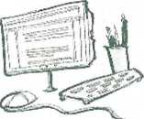La serviciu, cel mai adesea ne împiedică să rămânem zen mai degrabă ceilalţi decât munca în sine pe care o avem de făcut. Pentru ca ambianţa să rămână senină, puteţi încerca să strecuraţi destul de discret filosofia dumneavoastră zen în sânul echipei.

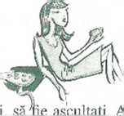Reguli de aur pentru o ambianţă zen la birou
GĂSIŢI DISTANŢA POTRIVITĂ
» Oamenilor le place să se vorbească despre e… J.
asculta (puţin) un coleg care arc nevoie să-şi descarce sufletul poate destinde atmosfera incredibil de mult. Reţineţi despre fiecare dintre colegii dumneavoastră câteva detalii personale (prenumele copiilor, destinaţii preferate de vacanţă), pentru a începe întotdeauna o conversaţie personalizând-o. Apoi treceţi la dosarele importante!
» Este nedrept, însă maestrul zen care sunteţi va evita să se confeseze la rândul său, pentru a nu crea o ambianţă prea afectivă care să stingherească derularea muncii. Altfel spus, ascultaţi, însă adoptaţi aceeaşi rezervă precum regina Angliei!
LASAŢI-VA DEOPARTE PROPRIILE EMOŢII
» Sunteţi la birou, oamenii care vă înconjoară lucrează cu dumneavoastră. Dar este o iluzie să crezi că biroul este „ca o mare familie’1. Acesta poale fi discursul pe care îl adoptă un şef pentru a asigura coeziunea echipei, însă dumneavoastră trebuie să păstraţi în minte faptul că este vorba de o legătură de muncă. Investind cât mai puţină afectivitate la birou, veţi reuşi să păstraţi distanţa corectă şi să rămâneţi zen. Există tensiune în aer? Nu trebuie să vă atingă latura cea mai profundă a personalităţii dumneavoastră.
» Dacă simţiţi că vă enervaţi pentru un fleac, puteţi încerca să beţi o infuzie de păducel reputată pentru calmarea palpitaţiilor şi nervozităţii.

PUNEŢI-I PE ALŢII ÎN VALOARE
» Nu uitaţi: sunteţi zen, dumneavoastră sunteţi cel care stăpâniţi sentimentele proprii şi pe ale celorlalţi, nu invers. Nu ezitaţi să folosiţi arta complimentului cu subtilitate, pentru ca ceilalţi să se simtă în largul lor. Vă puteţi arăta admiraţia pentru munca bine făcută sau surpriza în faţa rapidităţii cu care a fost finalizat un dosar dificil.
» Lăsaţi-i să vorbească cât mai des posibil: asfel tensiunile se aplanează.
» Veţi obţine un efect de oglindă. Dacă zâmbiţi, şi ceilalţi vor începe să zâmbească. Dacă degajaţi agresivitate şi vă încruntaţi, ceilalţi vă abordează cu mai puţină seninătate.
» Pentru a deprinde un zâmbet zen şi călduros, puteţi face acest mic exerciţiu care destinde şi reconfortează:
Puneţi-vă mâna pe abdomen (pe pielea goală sau sub tricou), dar nu atingeţi pielea. Mâna dumneavoastră este la câţiva milimetri de plex şi îi simţiţi căldura. De îndată ce obţineţi această senzaţie, zâmbiţi! Un moment de destindere de care vă veţi aminti relaxat atunci când aveţi de-a face cu o persoană… dezagreabilă!

COMUNICAŢI
» Dacă ceva nu merge, dacă cineva vă vorbeşte urât sau dacă cineva v-a făcut observaţie şi v-a rănit, în niciun caz nu meditaţi îndelung în spatele ecranului computerului, vorbiţi! Mai uşor de zis decât de tăcut, deoarece vă este bineînţeles teamă să nu provocaţi electricitate în atmosferă.
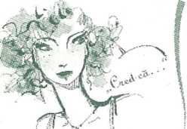Un truc ca să nu se întâmple aşa: mergeţi în faţa persoanei care v-a agresat fără să o acuzaţi (chiar dacă vă doriţi foarte tare!). Spuneţi „eu”: „am simţit că”, „am fost rănit de”, în loc de „tu”. Încercaţi! Sunt şanse mari să-l determinaţi pe colegul dumneavoastră să-şi ceară scuze. Iar tensiunile se domolesc.
» înainte de a intra în dialog, încercaţi să vă „stoarceţi“ plămânii: este o expresie utilizată în metoda Pilates. Această metodă propune o deschidere a corpului cu ajutorul exerciţiilor de întindere şi al întăririi muşchilor, însă nu uită niciodată că starea de bine a corpului nu poate fi atinsă dacă mintea este în stare proastă. Fiecare exerciţiu este deci menit să destindă o parte a mentalului şi o porţiune din corp.
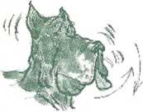Pentru a vă „stoarce” plămânii, expiraţi profund aerul relaxându-vă cât mai mult muşchii feţei. Dacă simţiţi nevoia, scuturaţi capul (aşa cum îşi scutură uneori câinii capul). Probabil vă va veni să tuşiţi puţin, fiindcă plămânii rămân complet fără aer. Respiraţi apoi normal. Tocmai aţi evacuat o parte din tensiunea provocată de acel coleg răuvoitor.

FOLOSIŢI UN DISCURS POZITIV
» Este foarte simplu, alungaţi negaţiile din discursul dumneavoastră., jV «vom reuşi’1, JVn găsesc niciodată ce-mi trebuie în biroul ăsta“. Dumneavoastră daţi tonul, ceilalţi vă vor unita. Dacă sunt recalcitranţi, nu ezitaţi să rezumaţi cu voce tare, înir-o pauză, lucrurile pozitive pe care le-aţi făcut în timpul zilei.

ASCULTAŢI CEEA CE NU SE SPUNE
/» Luaţi-vă inima-n dinţi şi învăţaţi
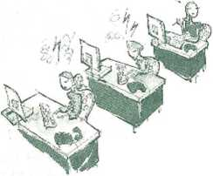’ încetul cu încetul să spuneţi ce nu merge, ce v-a deranjat. Este perfect, însă colegii dumneavoastră probabil nu fac la fel, şi nu există nimic mai neplăcut decât să lucraţi lângă două persoane care de-abia îşi vorbesc. Pe parcursul zilei, încercaţi să identificaţi exact momentul în care cel supărat s-a închis în faţa celorlalţi: după un telefon, după prânz… Ar trebui să vă daţi seama astfel de motivul stresului său. Apoi, nu ezitaţi să luaţi iniţiativa

Creaţi-vă un birou zen cu ajutorul feng shui
Dacă dumneavoastră sunteţi zen, la fel vor fi şi ceilalţi. În plus, dacă vă creaţi un birou plăcut, în care să ai chef să intri, aţi câştigat o bună doză de seninătate. Biroul ar trebui să vă semene: nici neutru, nici foarte personal, căci nu este un loc intim.
» Pentru a lăsa să circule energiile în încăpere, nu aşezaţi biroul pe linia uşii de la intrare: această poziţie va pune musafirii pe fugă, ca atunci când un vânzător stă în dreptul vitrinei sale. Dacă vrem să fim prea primitori, provocăm o reacţie inversă celei scontate!
» Pe cât posibil, nu lucraţi cu o fereastră sau o oglindă în spate: aţi putea pierde energiile pozitive. De asemenea, nu este deloc bine să aveţi o lumină directă pe ecranul computerului. Nu aşezaţi în spatele dumneavoastră nici etajere deschise, alegeţi un dulap de perete.
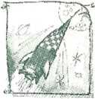» Biroul este un loc unde mintea are nevoie să fie stimulată. Puteţi agăţa pe perete imagini sau fotografii cu tonuri roşii sau portocalii. Puteţi de asemenea să amestecaţi tonuri de bleu, care vă vor stimula energia şi concentrarea.

Aveţi încredere
Bineînţeles, întotdeauna există colegi care îndeplinesc cu întârziere şi prost sarcina primită de la dumneavoastră. Trebuie să refaceţi totul, rămânând seara până târziu la birou. Cine s-a fript cu ciorbă suflă şi-n iaurt, astfel că preferaţi să nu mai delegaţi pe nimeni sau supravegheaţi îndeplinirea sarcinii prea insistent, creând tensiuni între dumneavoastră şi colegi. Delegarea sarcinilor devine o sursă de anxietate. Totuşi, persoanele care reuşesc să-şi găsească timp şi pentru ele sunt cu siguranţă cele care ştiu să delege sarcini.
» Dacă nu vă cunoaşteţi bine colegul, străduiţi-vă să aveţi încredere în el (cel puţin o dată!) şi nu-l constrângeţi pentru a vedea cum se descurcă. Aveţi în vedere un termen rezonabil (dacă vă e teamă, daţi un termen fals), ca să nu fiţi obligat să reîncepeţi munca seara târziu.
» Şi nu reîncepeţi munca dumneavoastră! Oamenii înţeleg din asta că până la urmă tot dumneavoastră veţi rezolva situaţia şi devin, fireşte, foarte leneşi. Dacă nu aveţi încredere, refaceţi dosarul cerut împreună cu persoana respectivă (dacă dumneavoastră rămâneţi după program, şi ea trebuie să rămână). Sunt şanse mari ca data viitoare să se străduiască mai mult!
» De asemenea, adaptaţi-vă indicaţiile în funcţie de fiecare coleg: unul are nevoie de frânturi de indicaţii (câteva în fiecare zi), altuia îi face bine să primească toate indicaţiile deodată şi să se pună pe treabă. Dacă atunci când aţi încredinţat o misiune unui colaborator sunteţi atât de anxios încât nu vă mai găsiţi somnul, testaţi capsulele sau infuziile de valeriană. Ar trebui să abordaţi mai relaxai gestionarea echipei dumneavoastră. Iar pentru a fi zen amintiţi-vă: nu putem stăpâni lotul.

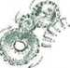Nu acceptaţi orice
Dosare de adus dimineaţa următoare la prima oră şi indicaţii primite în ajun la ora 19: stop! Există o viaţă după programul de serviciu, utilă şi importantă. Atunci când este imposibil, spuneţi simplu nu, nu sunteţi o maşină. Dar cum să nu învinuieşti pe nimeni?
» Închideţi ochii şi vizualizaţi rotiţele firmei dumneavoastră. Sunteţi una dintre acele rotiţe metalice. Obiectivul şi misiunea dumneavoastră în această întreprindere este de a contribui cât mai bine la funcţionarea mecanismului. Dacă superiorul dumneavoastră ierarhic este mulţumit de munca dumneavoastră, este perfect. Însă aceasta nu vă va face fericit. Viaţa dumneavoastră privată nu-l interesează pe superiorul ierarhic. Dacă i-o oferiţi, folosindu-vă timpul liber pentru a lucra, nici nu-şi va da seama, va lua în calcul doar rezultatul. Gratitudinea nu este o valoare care se regăseşte în muncă. Stabiliţi-vă limite. Se poate conta pe dumneavoastră, însă acest dumneavoastră este doar profesional.

Zen în faţa unui şef tiranic
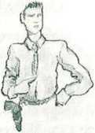Şeful dumneavoastră are în mod regulat schimbări bruşte de dispoziţie şi, ea un copilaş care ar tremura în faţa unui părinte prost dispus, mergeţi la birou cu uu nod în stomac, temându-vă încă de dimineaţă pentru soarta dumneavoastră. Este dificil de generalizat, însă majoritatea şefilor care îşi fac echipa să tremure fără motiv utilizează (cu nuanţe) aceeaşi strategie: tactica duşurilor când reci, când calde. Altfel spus, ci ştiu să treacă de la înţelegere (un mic gest patern şi condescendent) la furie. Pentru a-i determina să rămână mereu pe modul „înţelegere44, sunteţi gata să vă supuneţi, dar degeaba, schimbările sale de dispoziţie sunt imprevizibile.
ANALIZAŢI-I TACTICA
» Pentru a-l înţelege mai bine, analizaţi-i modul de acţiune. Observaţi: de obicei deschide şedinţele printr-o mică serie de reproşuri. Este un mod de a se impune şi de a-şi pune echipa în inferioritate. Vă simţiţi mic, copleşit de vină. Toată lumea tace şi, bineînţeles, se supune celor mai mici dorinţe ale sale. Termene nerealiste, sarcini suplimentare, nimeni nu spune nimic – după toate reproşurile pe care le-a formulat la începutul întâlnirii, nimeni nu riscă.
ATACAŢI
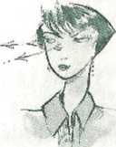» l-aţi analizat tactica la rece, acum folosiţi-o şi dumneavoastră. Cereţi cuvântul încă de la începutul întâlnirii şi amintiţi câteva lucruri care nu merg, reproşuri care-i sunt adresate în mod indirect. Veţi fi surprins să descoperiţi că celor care atacă de obicei primii le este destul de greu să se apere. Pentru ei atacul este o modalitate de a se proteja.
FOLOSIŢI TĂCEREA
» Nu vă acordă cuvântul? Părăsiţi încăperea sub un pretext oarecare şi reveniţi după ploaia de reproşuri. Puteţi de asemenea să deschideţi un dosar şi să exprimaţi în mod făţiş faptul că nu vreţi să-l ascultaţi. Pentru a vă retrage în cochilia dumneavoastră şi a deveni imun la agresiuni, fixaţi-vă un punct în faţa dumneavoastră şi alegeţi în minte un cuvânt pe care să-l repetaţi. Faceţi în acelaşi timp un exerciţiu de respiraţie prin abdomen, expirând discret, dar profund.

Zen în faţa unui cârcotaş
Colegul care împarte biroul cu dumneavoastră nu este niciodată mulţumit. Vă aflaţi sub o ploaie de unde negative. Tată câteva trucuri pentru a restabili seninătatea în jurul dumneavoastră:
- Bombăniţi mai tare ca el. Se va plictisi, cârtitorii au oroare să asculte plângerile altora, le place să se facă ci ascultaţi;
- Daţi-i o veste bună: „Ştii ce am auzit ieri despre tine?“;
- Deveniţi surd. Explicaţi-i că, pentru a vă putea concentra, de acum înainte o să vă puneţi dopuri în urechi;
- 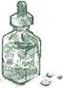Folosiţi uleiuri esenţiale. Uleiul esenţial de portocale are proprietatea de a domoli tensiunile şi de a vă da o stare generală de bine. Poate fi de ajutor pentru regăsirea seninătăţii.

Zen în faţa unui leneş
Despre un asemenea coleg putem spune că nu este o persoană stresată, şi ca urmare dumneavoastră vă asumaţi cca mai mare parte a muncii! El cunoaşte foarte bine pauzele de ţigară, de cafea, de masă, pentru copiat documente la xerox, şi chiar vă dă uneori sfaturi despre cum să fiţi mai zen!

NU ŢINEŢI PENTRU DUMNEAVOASTRĂ PROBLEMELE!
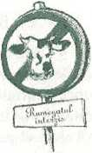» înainte să vă creaţi o imagine de nesuferit, trebuie să-i vorbiţi. Timp de o săptămână, notaţi tot ce aţi lucrat dumneavoastră şi ce a lucrat el. La finalul acestei faze de observaţie, propuneţi-i o mică şedinţă. Nu-l acuzaţi.
Doar constataţi: „Am prea mult de lucru.” Va fi de acord (leneşii sunt adesea foarte amabili atâta timp cât nu trebuie să treacă la acţiune: nu au interesul să şi-i facă duşmani pe cei care muncesc pe brânci!).
» Apoi arătaţi-i un tabel de repartiţie a sarcinilor pe care le-aţi stabilit. Aveţi grijă să repartizaţi în mod inechitabil sarcinile. Fiţi realist, veţi avea întotdeauna mai mult de lucru decât el.

NU ÎNCERCAŢI SĂ-L SCHIMBAŢI… NU ÎN TOTALITATE…
» Puteţi schimba situaţia, doar puţin. Dar nu vă faceţi iluzii, un leneş nu devine niciodată de pe-o zi pe alta un om care se speteşte muncind, doar pentru că i-aţi împărtăşit stresul dumneavoastră! Delegaţi-i sarcini uşoare. Mai bine îi daţi mai puţin de lucru şi sunteţi sigur că-şi face treaba. Apoi? Respiraţi! Veţi pierde mai multă energie încercând să-l schimbaţi decât încercând să vă resemnaţi cu situaţia. Priviţi-l cu îngăduinţă: lipsa lui de ambiţie, modul în care pierde timpul atât de preţios care este viaţa îl fac mai mult de plâns decât de blamat.

FACEŢI O PAUZĂ ROÂBOS
» Aceasta este o plantă originară din Africa de Sud, este numită şi „ceai roşu”, deşi nu are nimic în comun cu ceaiul. Este vorba de scoarţa unui arbore, din care iese o infuzie parfumată de culoarea purpurei, cu un gust dulceag.
» Bogat în vitamine (13, PP, C) şi zinc, acest ceai Iară pic de teină este şi un cocktail de antioxidanţi, care vă dau imediat o stare de bine. Dacă vă pierdeţi seninătatea în faţa colegului prea… zen, preparaţi-vă un ceai ro’âbos cald. Dar nu-i oferiţi şi lui. Pentru a-l iace să reacţioneze ar fi recomandată mai degrabă o cafea arabica!

Antrenaţi-vă răbdarea

FACEŢI BILANŢUL PROPRIILOR DEFECTE
» Gândiţi-vă la ce vi s-ar putea reproşa. Fiţi atent la toate reproşurile primite. A te privi cu ochiul duşmanului te pregăteşte pentru orice confruntare. Nu uitaţi că, adesea, duşmanul dumneavoastră vă este cel mai bun prieten, căci nu ezită să abordeze subiecte neplăcute şi vă ajută să progresaţi în a vă cunoaşte pe dumneavoastră înşivă.

LĂSAŢI-I PE ALŢII SĂ AIBĂ DREPTATE
» Dacă aveţi tendinţa să puneţi la inimă subiecte fără importanţă, la început vă va fi puţin greu să faceţi asta. Însă astfel veţi evita surse inutile de conflict.

VORBIŢI LENT
» Atunci când cineva vă enervează, încetiniţi debitul vorbirii. Inventaţi-vă un ritm interior, ca un fel de rap. Obligaţi-vă să număraţi opt sau zece timpi înainte de a formula o primă frază anodină. Este un truc al politicienilor: pe de o parte, interlocutorul dumneavoastră va avea impresia că a fost ascultat cu atenţie, deoarece vă trebuie puţin timp să-i răspundeţi, pe de altă parte veţi avea astfel timpul necesar, fie pentru a vă calma, fie pentru a vă pregăti argumentele.

FOLOSIŢI FLORILE LUI BACH

» Câteva picături din esenţa de Impatiens vă pot ajuta să vă găsiţi calmul în fiecare zi.

Rămâneţi zen în caz de conflict
Pregătiţi-vă să vă gestionaţi furia» De obicei simţim când e pe caie să izbucnească un conflict, deoarece este latent de mult timp. De altfel, până atunci ţineţi totul în dumneavoastră. Pentru a nu vă încărca mintea şi a fi cât mai lucid şi mai zen cu putinţă în timpul confruntării, scrieţi pe o hârtie toate elementele subiective care vă împing să intraţi în conflict cu acea persoană. Descrieţi-i trăsăturile de caracter sau fizice care vă enervează dintotdeauna, faceţi o listă cu micile remarci anodine şi personale care v-au scos din sărite: „Deci, încă nemăritată? Studenta eternă, ce mai!”, „Ai văzut, am ţinut un regim, ar trebui să faci ca mine”.
Aceasta nu va rezolva conflictul, însă vă va putea ajuta, la momentul potrivit, să vă disociaţi supărarea subiectivă de aceea, obiectivă şi importantă, legată de muncă.
» Faceţi apoi o altă listă cu sarcinile de muncă pe care trebuie să le îndepliniţi în comun. În dreptul fiecărei probleme, încercaţi să notaţi o soluţie.

încercaţi să nu afectaţi demnitatea interlocutorului dumneavoastră
» Dacă trebuie să înfruntaţi pe cineva, n-o faceţi
"’ A’ t-i niciodată în faţa unui public numeros. Altfel, confruntarea se va transforma cu siguranţă în «IM conflict. Între patru ochi, persoana acuzată va ipe-J] dori să-şi apere mândria şi va fi foarte agresivă. Dacă nu este, fără îndoială că va căuta să-şi ia revanşa mai târziu.
» Dacă cineva vă agresează în public, păstraţi-vă calmul, dar refuzaţi orice discuţie care nu are loc într-un birou, cu uşa închisă. Retrageţi-vă împreună cu persoana în cauză într-un loc mai intim, spunându-i calm: „Vom vorbi, dar nu aici.”
- Reformulaţi pentru a calma discuţia
» Dacă aveţi de-a face cu o persoană nervoasă (poate fi de exemplu un client nemulţumit care crede că are dreptul să ţipe, deoarece are toate drepturile), un truc constă în a reformula calm ceea ce spune persoana ţipând: „Vreţi să spuneţi că…”, „Dacă am înţeles bine, îmi reproşaţi că…”. Simţindu-se ascultat, agresorul se linişteşte încetul cu încetul.
- Stăpâniţi-vă gesturile agresive
Bineînţeles, cu cât dumneavoastră sunteţi mai zen, cu atât este şi celălalt. Însă uneori avem gesturi agresive pe care nu vrem cu adevărat să le facem. La fel cum exprimarea „tu ai făcut…” este acuzatoare, în timp ce exprimarea „simt că…” traduce nuanţat gândurile dumneavoastră, un deget îndreptat către interlocutor poate părea agresiv.
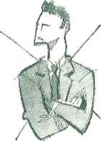păstraţi distanţa potrivită: dacă sunteţi la mai puţin de 50 de centimetri de corpul celuilalt, intraţi în sfera sa energetică, şi se poate simţi agresat.
s şi nevoia de autoapărare. Sunteţi zen, aşadar vă stăpâniţi atât corpul, cât şi cuvintele.

» Pentru a vă afişa siguranţa, încercaţi să ţineţi spatele cât mai drept. Pentru aceasta, înainte de întrevedere (sau în fiecare dimineaţă, dacă situaţia este chiar încordată), faceţi podul inspirând atunci când sunteţi în poziţie joasă şi expirând în poziţia înaltă. Rămâneţi 30 de secunde în această poziţie, apoi reveniţi. Atunci când efectuaţi mişcarea, încercaţi să vă gândiţi că sunteţi un copac care creşte şi pe care nimeni nu-l poate împiedica să înflorească.
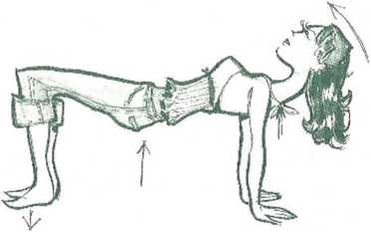

Conflict: pielea se exprimă
» Conform unui studiu american, disputele dintre soţi pot fi cauza unei proaste cicatrizări a rănilor. Dacă vă tăiaţi în timp ce gătiţi şi vă certaţi cu partenerul sau partenera dumneavoastră în aceeaşi seară, veţi întârzia cicatrizarea rănii cu 24 de ore.
» Iar dacă vă certaţi în fiecare zi, atenţie, este rău pentru sănătate, rănile dumneavoastră se vor cicatriza de două ori mai încet. Încă o dovadă a legăturii puternice dintre mental şi fizic.

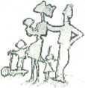ZEN ÎN FAMILIE
Acest capitol se adresează în special femeilor, deoarece, în ciuda eforturilor pe care le-au făcut bărbaţii în ultimele decenii, pe ele se sprijină încă organizarea familiei. În plus, doamnele au în continuare tendinţa să-şi asume sarcinile zilnice şi chiar să se ocupe şi de treburile altora, deoarece le este greu să plece de acasă dacă nu sunt rezolvate toate treburile, în ceea ce-i priveşte pe domni, ei îşi păstrează seninătatea chiar dacă cel mic nu şi-a făcut baie sau coşul de gunoi este foarte, foarte plin.

Comunicaţi
Iar trebuie să duceţi gunoiul, pentru că el a uitat, iar trebuie să goliţi coşul de rufe, pentru că dă pe dinafară. Nu aşa stabiliserăţi, nu era de datoria dumneavoastră s-o faceţi, însă, în fond, dacă n-o faceţi dumneavoastră, cine o va face?
Şi dacă plecaţi de acasă rumegând reproşuri pe care de fapt nu le veţi formula, la ce bun? Vă lăsaţi măcinată de ranchiună, deşi de fapt vi se pare inutilă. Totuşi, coşul de gunoi prea plin nu vă iese din minte. Aveţi sprâncenele încordate, gura dispreţuitoare, o imagine deloc senină!
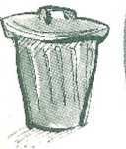r Nu lăsaţi reproşurile să se acumuleze, vorbiţi: dacă stabiliserăţi sarcini pentru fiecare, este legitim să nu vă ocupaţi şi de treburile celorlalţi. Nu ezitaţi să arătaţi negru pe alb sarcinile de îndeplinit, pe zile, chiar pe ore, şi să lăsaţi liste pentru cei uituci. Dar nu faceţi treaba în locul celorlalţi, este cel mai bun; mijloc de a-i face să devină delăsători, iar pe dumneavoastră, mereu stresată.

Delegaţi, organizaţi, nu faceţi reproşuri!

DELEGAŢI Şi FACEŢI GREVĂ
» Comunicarea este foarte adesea insuficientă, mai ales în familie. Dacă cuvintele dumneavoastră nu corespund gesturilor, vorbiţi în gol. Multe femei formulează reproşuri cât e ziua de lungă, ceea ce are darul de a enerva toată familia, dar tară rezultate: „Iar bombăne, să n-o ascultăm, o să-i treacă…“ Aşadar, odată ce-aţi spus ce aveaţi de spus, treceţi la fapte. Aţi stabilit în familie că nu era rândul dumneavoastră să faceţi cumpărăturile. Nu le faceţi. Atunci când frigiderul va fi gol, cel responsabil va fi nevoit să acţioneze.
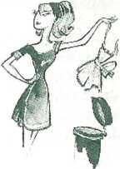» Pentru a-i determina pe toţi membrii familiei să dea o mână de ajutor, delegaţi de preferat sarcini de la care este imposibil să se sustragă. De exemplu, dacă trebuie dat cu aspiratorul, responsabilul cu această sarcină va considera că poate trăi foarte bine cu ghemotoace de praf sub pat şi se va pune pe treabă doar de două ori pe an. În schimb, dacă trebuie dus coşul de gunoi sau golit coşul de rufe este imposibil în cele din urmă să se sustragă corvezii.

IMPLICAŢI-I PE TOŢI MEMBRII FAMILIEI
» începând cu vârsta de 4 ani, un copil este capabil să înţeleagă că nu este de datoria altora să facă ordine în urma lui. Chiar dacă staţi lângă el pentru a-l ghida, învăţaţi-l de mic să facă ordine. Va înţelege că nu sunteţi în serviciul întregii familii.
» Pentru cei mai mari, indicaţi sarcini zilnice afişând un planning, şi responsabilizaţi-i pentru curăţenia din camera lor. Doar inspectaţi locul!

NU FACEŢI REPROŞURI
» Multe generaţii de femei şi-au asumat rolul de gospodină „bună la toate”. Este imposibil să te detaşezi de această imagine în câţiva ani. De aceea, atunci când nu este totul perfect găsim vinovaţi. Mitul bunei gospodine este încă actual. Inclusiv pentru bărbaţi, care pleacă de la principiul că, dacă nu se stabilesc reguli, cineva îşi va asuma automat

treaba în locul lor. Femeile sunt aşadar ceie care trebuie să schimbe foaia, dar şi să accepte că, atunci când nu spală ele geamurile, poate că acestea nu vor fi la fel de bine spălate, dar măcar vor fi curate. Rămâneţi zen! Ce este mai bine? Ca fiecare să se simtă implicat în viaţa unei familii armonioase, sau ca dumneavoastră să dirijaţi totul cu o mână de maestru, obosind şi devenind nesuferită cu ceilalţi?

ORGANIZAŢI
» în marea majoritate a familiilor, femeile sunt în continuare dirijori în organizarea gospodăriei. În cel mai bun caz, bărbatul rezolvă sarcini precise, dar nu se gândeşte la înscrierea copiilor la şcoală, la vizitele medicale sau la următoarea vacanţă!
» Femeile au, pe lângă munca lor, o sarcină foarte grea: organizarea vieţii de familie. Uneori Ic este greu să rămână zen când trebuie să armonizeze programul tuturor, să alerge la ora de muzică sau de judo, să strângă dopuri de sticle pentru o activitate la grădiniţă şi să programeze vizitele la oftalmolog cu mai multe luni înainte. Fericiţi taţii care pleacă de acasă gândindu-se doar la ziua lor de muncă.
t
» Pentru a evita valurile de gânduri şi griji, folosiţi o singură agendă (astfel veţi avea o perspectivă asupra săptămânii de lucru şi a celei din familie). Ca să nu fiţi luată pe nepregătite, planificaţi şi programaţi tot ce este previzibil şi ’ repetitiv. De exemplu, aprovizionaţi frigiderul în fiecare săptămână: număraţi iaurturile consumate, cantitatea de fructe, ca să nu faceţi cumpărături la întâmplare. Astfel, nu veţi avea nevoie să mergeţi de urgenţă la magazin vineri seara, în locul cursului de gimnastică.
» Atunci când mergeţi la medic, întrebaţi-l care sunt următoarele vaccinuri şi când trebuie efectuate.
» Faceţi în tihnă o listă eu toate sarcinile pe care le puteţi organiza simplu, fără surprize. Nu veţi scăpa de ele, dar măcar vă veţi elibera mintea. Ţineţi întotdeauna cu dumneavoastră carnetul cu liste, pentru a nota imediat o mică grijă care vă vine în minte.

Delimitaţi-vă spaţiul de libertate
Acest spaţiu este în acelaşi timp şi temporal.
Chiar dacă apartamentul dumneavoastră este mic, creali-vă un spaţiu care vă aparţine în totalitate. Un birou de care să nu se atingă nimeni, o cameră în care nu are voie nimeni să intre. Viaţa de familie nu înseamnă „sfârşitul vieţii private”. Pentru a rămâne zen şi a rămâne noi înşine este esenţial să ne păstrăm un minimum de intimitate.
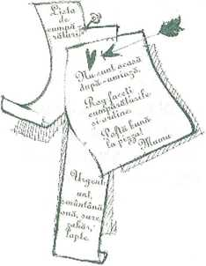» Alegeţi-vă şi spaţiul-timp: joia scara, nu sunteţi disponibilă pentru nimeni. Mai ales la început, pentru ca toată familia să se obişnuiască, cel mai bine este să nu veniţi acasă după serviciu: mergeţi la cinema, faceţi cumpărături sau sport. Faptul că nu veniţi îl va foiţa mai întâi pe tată să rezolve treburile casnice. Este nevoie ca cineva să preia ştafeta de doică şi, în mod bizar, atunci când nu sunteţi dumneavoastră acasă să aveţi grijă de copii, el este mult mai punctual!
» Acest spaţiu de libertate vă poate permite să aveţi o perspectivă mai bună asupra familiei. Vă veţi da seama că nu sunteţi atât de indispensabilă pe cât credeaţi. Până la urmă, din când în când, se descurcă foarte bine Iară dumneavoastră! Vă puteţi deci permite să aveţi şi alte centre de interes. Vă veţi întoarce acasă cu noi experienţe şi mult mai senină!
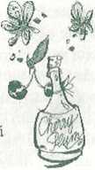» Dacă nu reuşiţi să vă „desprindeţi”, dacă vă este imposibil să vă mai slăbiţi din frâu familia chiar şi pentru o seară, deoarece vă este teamă că nu va fi totul aşa cum ar fi fost dacă stăteaţi acasă, puteţi încerca să luaţi în fiecare zi câteva picături de esenţă de Cherry Plurn: este vorba de una din florile lui Bach, care vă ajută să relativizaţi puţin lucrurile şi să nu mai vreţi şi deţineţi mereu controlul.

ZEN ÎN FATA COPIILOR
Aceşti îngeraşi drăguţi pot fi o mare sursă de stres, deşi nu îndrăznim întotdeauna să recunoaştem. Societatea ne cere să ne afişăm în permanenţă zâmbetul, deoarece copiii, dincolo de micile neplăceri ale vieţii cotidiene, sunt o mare fericire, însă asta nu înseamnă că micile neplăceri nu există. Iar atunci când nu mai dormim, când timpul pentru noi înşine intră la apă, este foarte dificil să rămânem zen.

Bebeluşul zen
Bebeluşului nu-i pasă dacă aţi avut o zi grea, dacă a doua zi trebuie să vă treziţi în zori. El se exprimă. Dacă aţi consultat un medic, iar bebeluşul nu este bolnav, dacă este curat şi bine hrănit, va aplecaţi peste leagăn fără să înţelegeţi de ce ţipă.
BEBELUŞ-OGLINDĂ, BEBELUŞ-BURETE
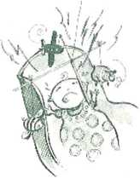» Faceţi testul. Atunci când nu aveţi de rezolvat nimic urgent, duminica, de exemplu, copilul dumneavoastră este mult mai zen. Dacă aveţi multe treburi greu de rezolvat cu un micuţ, el devine brusc insuportabil: plânge în supermarket, ’*~ refuză să adoarmă în timp ce dumneavoastră prevăzuserăţi să vă culcaţi devreme, ţipă în autobuz ctc. Situaţiile care vă stresează pe dumneavoastră îl strescază şi pe copil, iar el se exprimă în felul lui.
Poate că nu simţiţi, însă modul în care îi puneţi în cărucior atunci când sunteţi grăbită este puţin mai sec şi mai rapid decât atunci când aveţi timp. El simte această tensiune şi vă transmite asta. Încercaţi să notaţi activităţile pe care chiar nu le puteţi face împreună cu bebeluşul (cumpărături?! să mergeţi cu autobuzul?) şi încercaţi să vă organizaţi altfel, aşa încât să nu-l luaţi cu dumneavoastră. Tatăl poate îndeplini eventual rolul de babţ’sitter!
» Dacă nu puteţi face altfel, planificaţi-vă suficient timp încât să nu fiţi stvesatâ de ceas. Trebuie să vă resemnaţi, până la vârsta de 4-5 ani copiii ne încetinesc toate activităţile curente. Este inutil să-i cereţi să se grăbească, încă nu poate. Încetinind dumneavoastră ritmul, ar trebui să-i transmiteţi mai multă seninătate.

MASAJUL CA MOD DE COMUNICARE CU BEBELUŞUL
» Plânge fără motiv, chiar şi în braţe. Se poate să simţiţi o iritare profundă, rar mărturisită de către părinţi, însă legitimă: urletele unui micuţ nu sunt în niciun caz zen. Dacă sunteţi foarte nervoasă, puneţi-l în leagăn sau în ţarc şi lăsaţi-i singur, ca să respiraţi un moment; veţi evita astfel să începeţi să ţipaţi (ceea ce n-ar face decât să agraveze situaţia).
» După ce vă liniştiţi, intraţi în cameră şi anunţaţi pe un ton calm că veţi face împreună o activitate relaxantă: un masaj.
» Dezbrăcaţi-vă bebeluşul şi, cu un ulei sau cu cremă, masaţi-i braţul stâng, apoi pe cel drept, apoi picioarele, apoi abdomenul, cu mişcări încete, în sensul acelor de ceas. Apoi aşezaţi-l pe burtă şi reîncepeţi: braţele, picioarele, spatele (de-a lungul coloanei) şi încheiaţi printr-un mic masaj tonic pe fese.
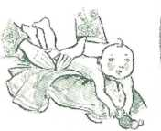Efectuaţi masajul sistematic în aceeaşi ordine. Veţi observa că bebeluşul, chiar nou-născutul, reţine momentele diferite ale acestei clipe de relaxare. Faceţi testul: dacă \ practicaţi masajul zilnic şi vă opriţi un i moment, de exemplu după ce aţi masat j braţele, bebeluşul îşi va întinde picioruşul.

ÎN PERIOADA SARCINII, ÎNCERCAŢI HAPTONOMIA
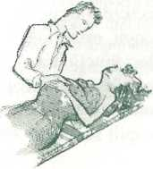» încă din a 20-a săptămână de sarcină, bebeluşul şi-a dezvoltat auzul şi simţul tactil. Reacţionează la sunete şi la contacte. Franz Veldman, medic olandez, a plecat de la această constatare: comunicarea cu bebeluşul în uter este posibilă.
Convins că atingerile îl ajută pe bebeluş să se simtă mai în siguranţă după naştere, el a dezvoltat metoda numită haptonomie. După părerea moaşelor, bebeluşii cărora li s-a practicat haptonomia înainte de naştere sunt cel mai adesea mult mai cuminţi.
» Metoda este simplă: ea constă în a atinge uşor abdomenul mamei pentru a ghida mişcările bebeluşului. Rezultatele sunt surprinzătoare: la simplul contact al specialistului, copilul se îndreaptă de la sine către locul unde peretele abdomenului a fost atins. Această metodă îi permite şi tatălui să comunice cu copilul înainte de naştere şi este practicată intr-un grup restrâns: doar părinţii, însoţiţi de o moaşă. Aceste momente de complicitate rămân întipărite în istoria nou-născutului, un prim pas către o viaţă zen!
» Pentru mai multe informaţii:
Centrul internaţional de cercetare şi dezvoltare a haptonomiei (CIRDH)
Mas del Ore
66400 Oms
Tel: 04 68 39 42 23
Email: cirdh@haptonomy.org

Zen în faţa copiilor agitaţi la ora 17
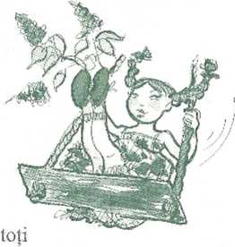Nu au vreun capriciu, sunt doar agitaţi. Veniţi de la muncă şi hărmălaia vă doboară: sar în pat, se joacă de-a piraţii urlând, încercaţi să le vorbiţi încet, dar nu vă ascultă: nu reuşesc să înceteze o secundă agitaţia. Sunt copii, este ora 17, iar bateriile lor funcţionează la capacitate maximă. Resemnaţi-vă, la această oră nu vor fi niciodată potoliţi, copiii sunt aşa.
» Gândiţi-vă la activităţi potrivite pentru această energie debordantă:
— În niciun caz nu deschideţi televizorul! Veţi obţine imediat liniştea. Deoarece copiii sunt fascinaţi de micul ecran. Însă atunci când îl veţi închide va fi mai rău! Energia pe care nu o consumă se va transforma în proastă dispoziţie;
— Primăvara, de îndată ce se face frumos afară, optaţi pentru o gustare în parc, este cel mai bun mod de a-i lăsa să ţipe şi să alerge în deplină libertate;
— Iama, începeţi prin a le propune o baie mai lungă, în timpul căreia se vor putea juca. Apa are darul de a-i calma;
— Apoi, începeţi împreună cu ei o activitate mai degrabă fizică. Jucaţi-vă de-a „Jacques a spus”! Acest joc are avantajul că le permite să-şi consume energia, obligându-i în acelaşi timp să vă asculte, căci „Jacques” sunteţi dumneavoastră!;
— Faceţi pâine: puţină apă, drojdie şi făină. Atunci când frământă aluatul, e ca şi când s-ar juca în nisip la malul mării. Această activitate plăcută (o pastă moale şi catifelată), care le pune la treabă degeţelele, le canalizează energia debordantă.

Zen pentru a-i convinge să-şi facă temele

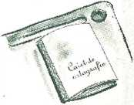ZEN ÎN PRIVINŢA NOTELOR
» încă un subiect despre care se vorbeşte puţin: ajutorul la tema de la matematică, la ora 18, atunci când chiar v-aţi dori să faceţi altceva, şi copilul la fel. Deşi i-aţi explicat, el nu înţelege, se plictiseşte, dumneavoastră vă enervaţi, iar serile sunt irosite cu aceste teme afurisite care pot învenina relaţia cu copilul dumneavoastră.
» Alegeţi un moment calm pentru a-i explica de ce este importantă şcoala. Merge la şcoală pentru a căpăta cunoştinţe noi, dar, şi mai important, pentru a învăţa să muncească. Metoda este chiar mai importantă decât cunoştinţele. Dintre acestea, pe unele nu le va înţelege, căci fiecare copil este mai mult sau mai puţin receptiv la anumite subiecte. Însă va păstra toată viaţa abilitatea de a se concentra, de a lucra repede şi bine. Mai târziu, va evita să lucreze pe ultima sută de metri.

Zen în faţa unui capriciu
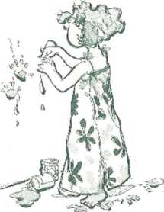Are capricii, este normal. Copilul caută o limită la care să se raporteze. Această limită este cea care îl va ajuta să se formeze. Dacă n-o găseşte, o va căuta altundeva, mai departe, către alte interdicţii, limitele pe care nu le-a găsit. Nu vă învinuiţi dacă trebuie să-i spuneţi nu copilului. Este rolul dumneavoastră şi este ceea ce copilul aşteaptă de la dumneavoastră. Atunci când îi spuneţi nu, îl ajutaţi să crească.
» în orice împrejurare, dacă copilul dumneavoastră îşi manifestă un capriciu în public (de exemplu în tren), nu ezitaţi să vă retrageţi împreună cu el pentru a-i explica. Conflictele nu se rezolvă în public, nici măcar conflictele cu un copil.
» în cazul unui capriciu, amintiţi-vă chiar dacă este mai uşor să cedaţi – că a fi zen înseamnă a fi ferm. Dacă adoptaţi o atitudine hotărâtă copilul dumneavoastră îşi va regăsi seninătatea, căci se va simţi înconjurat de forţa dumneavoastră şi de fiecare cărămidă pe care o aşezaţi în educaţia lui.
» Este dificil uneori să discuţi cu un copil care urlă. Explicaţi-i doar poziţia dumneavoastră, apoi nu ezitaţi să-l izolaţi (în camera lui de exemplu) spunându-i că este mult prea nervos pentru moment şi că veţi vorbi mai târziu. Coborâţi tonul vocii şi încetiniţi debitul vorbirii. Ţipătul atrage mai multe ţipete şi nu conduce către calea zen! De asemenea, rămânând foarte calmă îi veţi arăta că nu acceptaţi acest mod de dialog.

ga*, iilliiiiiilliiaiiwlipas t vis"
Vi se pare dificil de transmis unui copil acest mesaj? Nu e chiar aşa. Dacă nu sunteţi foarte atent la temele făcute scara, dar analizaţi sever carnetul de note, copilul va avea sentimentul justificat că doar rezultatul contează. Nu va mai munci constant, ci doar în ajunul testelor, iar eşecurile îl vor mâhni. Dacă, din contră, îi propuneţi în fiecare zi un exerciţiu, pentru a-l îndruma pe-ndelete şi a-l învăţa să se concentreze, dacă nu sunteţi supărat atunci când soseşte carnetul de note şi revedeţi cu el problemele pe care nu le-a înţeles, va deduce că pentru dumneavoastră munca şi modul în care vă organizaţi timpul contează mai mult decât rezultatul.

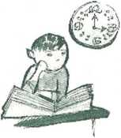AJUTAŢI-L SĂ SE CONCENTREZE
» Pentru copii concentrarea este o noţiune destul de abstractă. De ce să te concentrezi? Şi cum anume? Atunci când începeţi temele cu el, arătaţi-i ceasul. Este ora 17. Când este „concentrat”, îşi termină treaba la 17.30, deci are timp să se joace. Dacă nu se concentrează, temele îi ocupă mult timp şi nu mai este loc pentru joacă. Este de acord să lucreze repede, dar cum?
— Eliberaţi biroul şi locul din jurul lui: fără penar, fără jucării, fără obiecte cu care ar putea să se joace.
— Refuzaţi orice subiect de conversaţie care nu are legătură cu temele. Când lucrăm, nu ne gândim la altceva. Vom discuta după aceea.
Dacă este agitat, determinaţi-l să scrie cât mai mult posibil. Este mai uşor să-i captaţi atenţia atunci când mâna efectuează o acţiune (scrisul) decât atunci când visează cu ochii deschişi.
— Dacă nu s-a concentrat, nu ezitaţi să-i daţi de făcut mai multe exerciţii sau să-l puneţi să le refacă. Va înţelege astfel că e important să lucreze repede şi bine, în loc să nu fie atent.

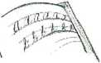UN SFERT DE ORĂ ÎN FIECARE ZI,

MAI BINE DECÂT DOUĂ ORE PE SĂ
» Este un principiu zen: mai puţin, dar bine. Dacă copilului dumneavoastră i se pare grea una dintre materii, propuneţi-i mai degrabă câte un mic exerciţiu în fiecare zi, foarte scurt, dar regulat, decât două ore de tortură duminica. Atunci când îi explicaţi, nu căutaţi rezultatul imediat. Gândiţi-vă că sunteţi un zugrav care aşterne un strat de vopsea albă pe un perete negru. Primele straturi sunt gri, iar negrul reapare sistematic. Dar zugravul nu se enervează. Nu ştie câte straturi va trebui să aştearnă, dar ştie că aplicând în fiecare zi aceeaşi vopsea albă până la urmă peretele va deveni alb. Rămâneţi zen şi aştemeţi fiecare strat, tară să vă întrebaţi când va înţelege. Fiecare copil are ritmul lui. Esenţialul este să exerseze zilnic, în linişte, cu aceeaşi metodă.

Educaţi-vă copiii în spirit zen RITUALURI ZEN
» Copiilor le plac foarte mult ritualurile, deoarece construiesc în acelaşi timp un cadra liniştitor şi amintirile unei vieţi presărate cu momente fericite. La fel cum dumneavoastră, pentru a fi zen, vă place să petreceţi câteva momente singură în fiecare zi şi să Ic savuraţi, şi copiilor Ie plac aceste momente care se repetă şi care le creează repere.
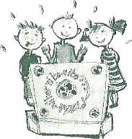Le plac povestea de seară, ora gustării, micul dejun în familie duminica dimineaţa.
Le plac aniversările, Crăciunul şi ouăle de Paşti ascunse ca prin minune în grădină. Inventaţi împreună cu copiii dumneavoastră cât mai multe momente care vor aparţine doar familiei: un moment de alinturi atunci când urmăriţi din pat un film bun, vinerea seara, un mic cadou lăsat pe patul lor atunci când se întorc din vacanţă, pizza pe care o adoră în fiecare duminică seara.

NU FACEŢI DOUĂ LUCRURI ÎN ACELAŞI TIMP
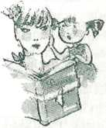» Aţi remarcat? Copiii nu vă deranjează niciodată atunci când răsfoiţi catalogul La Redoute la plajă, însă vă deranjează de o sută de ori dacă citiţi un dosar important pentru birou la plajă. Mister al copilăriei? Pentru a fi zen cu copiii dumneavoastră, evitaţi să faceţi două lucruri în acelaşi timp. Dacă sunteţi cu ei, fiţi intr-adevăr cu ei. Dacă simt că sunteţi în altă parte, vor veni să vă întrerupă sistematic cea de-a doua activitate. Dacă aveţi foarte multă treabă, faceţi împreună cu ci ceva care le place într-adevăr: o plimbare, pictat, modelaj, dar explicaţi-le că după aceea, veţi avea nevoie de o oră doar pentru dumneavoastră, fără copii. În acest caz, plecaţi din camera lor şi închideţi uşa încăperii unde trebuie să lucraţi sau să daţi telefoane. Interziceţi-le să vină acolo pentru o anumită perioadă de timp.

NU VĂ LĂSAŢI SUFOCATĂ
» Vă urmăresc pretutindeni: se joacă în faţa uşii de la toaletă atunci când sunteţi acolo, aşteaptă în faţa duşului atunci când vă spălaţi, se agaţă de pantalonii dumneavoastră atunci când vorbiţi la telefon. Vă veţi sufoca şi riscaţi să vă supăraţi pe ei fără motiv. Copiii nu cunosc cuvântul „independenţă1*, cu atât mai puţin cuvântul „libertate**. Dacă nu Ie stabilim un spaţiu şi nişte limite, invadează terenul!
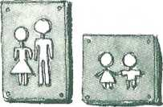» A-i învăţa această independenţă este indispensabil în acelaşi timp pentru ca dumneavoastră să rămâneţi zen, dar şi pentru ca ei, când vor fi mari, să înţeleagă că a iubi pe cineva nu înseamnă neapărat a-i sufoca. Petreceţi timp cu ei dându-le intr-adevăr atenţie, pentru jocurile şi activităţile care le plac. Însă indicaţi-le în mod clar că există şi momente în care fiecare îşi vede de ocupaţiile lui. Unii părinţi îşi petrec tot weekendul jucându-se cu copiii lor şi nu mai au timp pentru ei înşişi. Însă viaţa nu înseamnă asta: mai târziu, copiii dumneavoastră nu vor avea o persoană disponibilă în permanenţă, gata să le satisfacă cele mai mici dorinţe.

ÎNVĂŢAŢI-I SĂ SE PLICTISEASCĂ
» La ora actuală dispunem de numeroase instrumente pentru a avea nişte „copii cuminţi**: televizorul (de îndată ce-i proptim în faţa lui, e linişte), calculatorul şi jocurile video, foarte practice pentru a face să treacă o oră. Şi dacă i-aţi învăţa mai degrabă să se plictisească? Copiii noştri trec de la şcoală la teme, apoi de la teme la televizor. Nu mai au niciun minut să se regăsească, singuri cu ei înşişi, şi să construiască o activitate care le aparţine, sau doar să reflecteze. Nu-şi construiesc intimitatea. Copiilor care nu sunt obişnuiţi să se uite la televizor le plac aceste momente de singurătate. Cei care s-au obişnuit să nu aibă niciodată o secundă pentru ei se simt total dezorientaţi. Plâng, mormăie.
Vidul le provoacă (deja) teamă. Ajutaţi-i să-şi recapete obiceiul acestor momente de plictiseală, pentru ca mai târziu să dea curs liber imaginaţiei sau, cine ştie, meditaţiei.

TRĂIŢI CLIPA PREZENTĂ ALĂTURI DE El
» Copiii sunt o lecţie zen: trăiesc tară oră. Fără calendar, în ritm alert, dacă vor, sau lent, dacă aşa au decis. Dacă vor să privească de aproape o floare, puţin le pasă că trebuie să prindă trenul. Adesea ne enervează acest fel al lor de-a fi, căci noi, adulţii, trăim cu un ochi în permanenţă la ceas şi ne planificăm fără încetare ziua de mâine. Ne-am dori adesea ca cei mici să ne adopte ritmul. Stop: copilul nu este doar un adult în devenire. Copilăria este o bucată de viaţă cu drepturi depline. Dumneavoastră aveţi 35 de ani şi consideraţi că cel mai important este să dobândiţi o casă frumoasă. El arc 4 ani şi cel mai mult îl interesează fluturii. Adoră să-i observe. Ce contează mai mult pe scara unei vieţi? Fluturele sau casa cea frumoasă? Şi una, şi alta. Fiecare vârstă cu plăcerile ei.
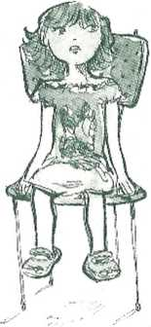

» Atunci când sunteţi în vacanţă, lăsaţi-vă uneori ghidat de ritmul lor: faceţi o plimbare fără să vă preocupe destinaţia. Vă veţi opri adesea: pentru a privi un melc care traversează strada, o pietricică de o culoare specială sau un băţ care are formă de şarpe. Copiii ştiu mai bine decât noi să trăiască momentul prezent Vă pot învăţa să redescoperiţi importanţa acestor momente trăite în linişte.

ZEN CU AJUTORUL AUTOHIPNOZEI
Starea hipnotică este doar o formă de concentrare puternică, în care nimic nu mai contează înjur. Suntem treji şi totuşi nu mai acordăm atenţie elementelor din exterior.
însă este şi o stare în timpul căreia vă puteţi influenţa gândirea. În general, hipnoza se practică în prezenţa unui psihanalist, iar acesta vă ghidează cu ajutorul cuvântului în meandrele minţii dumneavoastră. Puteţi astfel, fiind treaz, să vă utilizaţi resursele inconştientului.

Cu toţii practicăm autohipnoza!
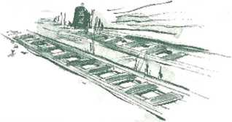» Fără să ştiţi, aţi trăit deja situaţii de autohipnoză, la jumătatea drumului între veghe şi somn. Faceţi o călătorie lungă cu trenul. La început, citiţi, ascultaţi discuţiile călătorilor din jurul dumneavoastră. Apoi, plictisiţi, atenţia vi se mută la şinele de cale ferată. Nu aţi adormit, însă gândirea dumneavoastră funcţionează între vis şi realitate. Uneori vă vin în minte amintiri care se amestecă cu ceea ce vedeţi fiind atent la singurul dumneavoastră centru de interes: şinele de cale ferată. Apoi un copil începe să plângă, şi ieşiţi din starea hipnotică.
» Această stare pe care o obţineţi singur şi în orice situaţie vă ajută să rămâneţi zen, deoarece puteţi să vă detaşaţi puţin câte puţin de un moment care vă displace, să lăsaţi să treacă furtuna şi să aterizaţi puţin mai târziu!

Cum să intrăm voluntar în autohipnoză
» Alegeţi orele când vă simţiţi obosit, de exemplu ora 14.
» întindeţi-vă pe o suprafaţă puţin dură, ca în cazul exerciţiilor de meditaţie, sau rămâneţi aşezat. Fixaţi-vă un punct în faţa dumneavoastră sau încercaţi să vă vizualizaţi o parte din corp. De exemplu, cutia toracică. Înainte de a intra complet în faza de „reverie trează1’, încercaţi să vă concentraţi gândurile spre un cuvânt sau o senzaţie care vă preocupă în prezent.
» De exemplu, să fiţi mai tandru cu copiii dumneavoastră. Alegeţi cuvântul „tandreţe11 şi, concentraţi-vă asupra punctului ales sau asupra propriei respiraţii, pronunţaţi-l şi legaţi-l de alte cuvinte pozitive precum „îmi doresc să“, „cred că va fi posibil11. La nevoie, pregătiţi-le dinainte, dacă vă este teamă că vă „treziţi11 reflectând la ele. Cu puţin antrenament, cuvintele şi asociaţiile de idei în jurul subiectului care vă preocupă se vor naşte de la sine.
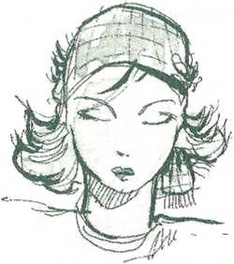

» Atunci când veţi ieşi din autohipnoză, veţi putea să notaţi cuvintele şi asociaţiile de idei care s-au născut în cursul stării hipnotice şi să vă gândiţi la ele.

Hipnoza în caz de urgenţă
» Sunteţi în autobuz şi număraţi de cinci ori cinci lucruri pe care le vedeţi. Apoi de patru ori, apoi de trei ori, apoi de două ori, apoi o dată.
Exemplu: văd un copac, văd un copac, văd un copac, văd un copac, văd un copac. Văd o frunză, văd o frunză, văd o frunză, văd o frunză…
Mergeţi până la cinci, cinci obiecte, cinci numărători, şi reluaţi.
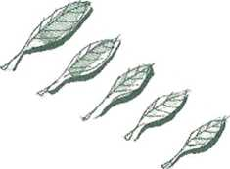» Cu puţină obişnuinţă, veţi intra rapid într-o stare de hipnoză.
Metodă creată de Betty Erikson. Practician, ea a dezvoltat o metodă recunoscută de autohipnoza şi a înfiinţat institute de îngrijiri.

Autohipnoza în caz de conflict
Practicarea autohipnozei este foarte utilă pentru a rămâne zen în caz de conflict. Vă aflaţi în faţa unei persoane agresive, care vă insultă, şi ştiţi că este inutil să reacţionaţi, deoarece aceasta nu va face decât să agraveze situaţia.
» Pentru a vă păstra calmul şi a nu fi influenţat de cuvintele care sunt pronunţate în faţa dumneavoastră, fixaţi-vă atenţia pe un punct al corpului dumneavoastră. Mâna poate fi o alegere ideală, deoarece puteţi s-o fixaţi cu privirea discret şi în plus să-i oferiţi celuilalt imaginea unei detaşări totale (vă plictisiţi, vă priviţi unghiile!). Nu trebuie să mişcaţi prea mult mâna. Încercaţi să mişcaţi doar arătătorul, imperceptibil, şi urmăriţi-l aşa cum urmăriţi pe fereastră, fără motiv, şinele de tren.

Folosiţi-vă capacitatea de a depăşi o încercare
Pentru a scăpa de suferinţă, este important s-o personificaţi, pentru a o „ucide“. Cineva v-a tăcut să suferiţi, însă nu reprezentarea acestei persoane este importantă, căci ea nu vă va sta întotdeauna în cale. Durerea, în schimb, vă va rămâne în suflet, ca o cicatrice prost vindecată.
» Notaţi sentimentele prin care aţi trecut: ruşine, furie, gelozie. Apoi intraţi în stare de hipnoză şi încercaţi să construiţi prin cuvinte un personaj care ar reprezenta, de exemplu, gelozia, cam aşa cum procedează copiii atunci când îşi imaginează o poveste: „Ar avea un impermeabil roşu, păr de vrăjitoare…”» După câteva şedinţe, ar trebui să vă priviţi durerea în faţă. Atunci când îi vedeţi trăsăturile distinct, începeţi în minte ruptura: „Vrăjitoare roşie, am scăpat de tine!”

ZEN ÎN TRAFIC

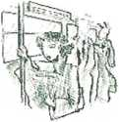Blocat în mijloacele de transport în comun (autobuz, metrou etc.)
Trebuie să urcaţi în autobuz: este ticsit, sunt 35°C. Aveţi senzaţia mai degrabă că intraţi într-un vagon de vite. Mirosul şi căldura sunt sufocante, toată lumea transpiră, la fel şi dumneavoastră. Simţiţi umiditatea corpurilor din jurul dumneavoastră. Putem spune că nu este tocmai un moment zen…
Nu puteţi face mulţimea să dispară, însă iată câteva trucuri pentru a suporta mai bine acest moment.
SCOATEŢI ULEIURILE ESENŢIALE!
» Luaţi întotdeauna Ia dumneavoastră un flacon cu un amestec de uleiuri esenţiale de lavandă şi floare de portocal. Puteţi să vă stropiţi la încheieturi cu câteva picături. Lavanda are proprietăţi dezinfectante (în plus, îndepărtează păduchii şi paraziţii!), iar floarea de portocal calmează nervozitatea şi vă dă o stare generală de bine. Dacă vă plac aceste arome, veţi avea senzaţia că sunteţi pe un câmp înflorit.
» Dacă folosiţi în mod regulat mijloacele de transport în comun şi sunt mereu ticsite, aplicaţi-vă încă de dimineaţă puţin ulei esenţial pe plexul solar. Vă va ajuta să rămâneţi zen atunci când intraţi în… vagonul de vite!
Atenţie: uleiul esenţial de floare de portocal trebuie să răspândească un miros plăcut şi intens. Dacă parfumul dispare rapid, înseamnă că nu este de bună calitate. Nu vă încredeţi în imitaţii, uleiul esenţial de floare de portocal este destul de rar şi scump.
CA SĂ NU VĂ SUFOCAŢI
» Uneori aerul este irespirabil în metroul arhiplin. Vi se învârte capul, vă sufocaţi. Încercaţi să folosiţi esenţă de melisă. Este un remediu vechi al bunicii (de consumat cu moderaţie, este alcoolizat!). Melisa este renumită pentru virtuţile calmante (în caz de migrene, ameţeli, anxietate), însă arc şi o altă particularitate: esenţa ei se împrăştie în plămâni şi facilitează respiraţia. Se recomandă în caz de astm sau în orice altă boală respiratorie.
» încercaţi să vă şi destindeţi: dacă staţi în picioare, căutaţi un punct de sprijin la înălţime (bare în plafon dacă sunteţi înalt), astfel încât să vă întindeţi braţele. Schimbaţi regulat sprijinul, braţul stâng, braţul drept, întotdeauna întinzându-vă cât mai mult posibil. Încercaţi apoi să respiraţi adânc. Atunci când mirosul şi atmosfera sunt sufocante, avem tendinţa să ne blocăm respiraţia. Respiraţi un parfum sau uleiul esenţial de lavandă cu care v-aţi stropit încheieturile şi umflaţi-vă abdomenul, apoi expiraţi golind complet aerul din plămâni.

IZOLAŢI-VĂ
» Dacă suferiţi de agorafobie uşoară (răul de mulţime!), concentraţi-vă asupra dumneavoastră înşivă pentru a încerca să uitaţi ce se întâmplă în jur. Pentru a vă izola, fixaţi un punct al corpului, de exemplu pieptul, şi observaţi mişcarea regulată a respiraţiei. Repetaţi o singură frază: „Respir, îmi controlez respiraţia11 sau număraţi de la I la 3. Încercaţi să vă setaţi mintea pe modul „repetiţie11, „meditaţie11.
» Puteţi încerca de asemenea câteva picături de esenţă Water Violet (una dintre florile lui Bach) într-un pahar cu apă. Această esenţă este recomandată pentru persoanele care au oroare de zgomot, de mulţime, şi care preferă în general să fie singure.

UMPLEŢI-VĂ TIMPUL MORT
» Deplasările sunt adesea considerate o pierdere de vreme: timpul pe care suntem nevoiţi să-l petrecem pentru a ajunge dintr-un punct în altul. Iar dacă trenul are întârziere sau metroul este blocat, seninătatea noastră, pusă deja la încercare, dispare de tot. Gândiţi-vă întotdeauna la două tipuri de activităţi pentru timpul petrecut în trafic. Ceva de lucru (lista cu lucruri de făcut, un dosar de recitit), ca să nu aveţi impresia că pierdeţi timpul, şi o activitate de plăcere pentru a scăpa de tensiune şi a utiliza acel moment ca pe un spaţiu de tranziţie între două laturi ale vieţii, viaţa dumneavoastră privată şi cea activă. Luaţi întotdeauna la dumneavoastră un roman pasionant, integrante, orice vă place şi vă relaxează.

Zen în maşină

ÎNCETINIŢI
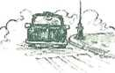» Atunci când luaţi trenul, nu încercaţi să mergeţi mai repede decât locomotiva: ştiţi ora de sosire şi ora de plecare. Sunteţi obligat să le respectaţi. Pentru a-i potoli pe nebunii volanului şi a-i face pe automobilişli să fie mai senini, unele ţări nordice au testat un nou sistem: intraţi pe autostradă şi pe bilet este indicată ora plecării. Este inutil să încercaţi să mergeţi mai repede, căci ora de sosire este calculată dinainte în funcţie de limita de viteză şi de pauzele pe care trebuie să le faceţi la fiecare două ore. Nu veţi putea ieşi înainte, bariera nu se va deschide! Rezultatele sunt surprinzătoare: conducătorii sunt dintr-odată mult mai zen, nu se grăbesc şi îşi dau seama că. La unna unnei, n-ar fi câştigat mai mult de o jumătate de oră mergând mai repede!
» Plasaţi-vă deci o barieră imaginară la capătul autostrăzii şi fixaţi-vă drept obiectiv nu să mergeţi tot mai repede, ci să aveţi o călătorie Iară tensiune. Verificaţi starea drumului şi, la nevoie, amânaţi-vă plecarea cu o jumătate de zi pentru a evita coşmarul mai multor ore de aglomeraţie, care sunt deja o tortură în perioadele de vacanţă.

DESTINDEŢI-VĂ ÎN AGLOMERAŢIE
» Dacă vă aflaţi totuşi într-un ambuteiaj, încercaţi să vă destindeţi regulat gâtul efectuând rotaţii lente şi scuturând umerii. Nu ezitaţi să ţipaţi singur în maşină dacă vă slăbesc nervii şi deschideţi regulat fereastra pentru a respira adânc. Puneţi muzică pentru a vă linişti. Un audiobook îţi permite să evadezi rămânând nemişcat în mijlocul gazelor toxice.

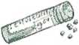DACĂ AVEŢI RĂU DE MAŞINĂ
» Nu c simplu să fii zen, atunci când ţi-e greaţă. Treceţi la volan – ne simţim mai bine când conducem noi înşine! Şi încercaţi tratamentul preventiv, care dă uneori rezultate excelente.

Meditaţi în tren

Trenul este un mijloc de transport foarte zen. În general, aveţi locul rezervat, nu vă deranjează aglomeraţia nu sunteţi stresat de accidente.
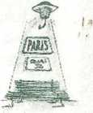» Fixaţi-vă atenţia asupra drumului care defilează şi concentraţi-vă asupra lui pentru a putea începe să meditaţi golindu-vă complet mintea. Acest mic exerciţiu hipnotic se realizează uşor, mai ales dacă sunteţi singur, aveţi timp şi nu aveţi altceva de făcut!

Zen în călătorie

FIŢI PREVĂZĂTOR
» Călătoriile lungi, în străinătate, pot fi o sursă de anxietate, deoarece ieşiţi din carapacea zilnică. Vă este teamă de zboruri, de incidente (vi s-au pierdut bagajele). Pentru a călători zen, încercaţi să păstraţi la dumneavoastră dubluri ale documentelor de identitate şi puţini bani lichizi, sau mai bine un cârd de rezervă. Astfel, în caz că pierdeţi ceva, vă puteţi folosi de drepturile dumneavoastră.

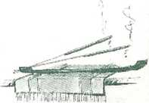CREAŢI PRETUTINDENI UN UNIVERS FENG SHUI
» Luaţi cu dumneavoastră în bagaj câteva beţişoare parfumate pe care obişnuiţi să le folosiţi acasă, pentru a reproduce o atmosferă familiară.
» în camera de botei, încercaţi să acoperiţi cu o ţesătură sau cu un prosop televizorul, dacă este în faţa patului, şi oglinzile.
» Luaţi cu dumneavoastră şi câteva bucăţele de cristal. Dacă vă aflaţi într-o încăpere unde atmosfera este deosebit de apăsătoare, puneţi o bucată de cristal pe marginea ferestrei. Specialiştii în feng shui afirmă că poate contribui la circulaţia energiilor.

Zen în avion
Nu luăm avionul în fiecare zi, însă mulţi oameni sunt anxioşi la ideea de a se desprinde de pământ. Angoasă uşoară sau panică totală, bătăile inimii se accelerează, ne cuprinde o transpiraţie rece. Desigur, ştim cu toţii că avionul este un mijloc de transport foarte sigur, mai sigur decât maşina. Însă prin definiţie crizele de panică nu ascultă de raţiune.
» Străduiţi-vă să vă gândiţi la sosire mai degrabă decât la călătoria în sine: o plajă de cocotieri, prietenii pe care nu i-aţi văzut de mult.
» Atunci când vă instalaţi în avion, încercaţi să vă ridicaţi în mod regulat pentru a vă pune sângele în circulaţie. Beţi multă apă (călătoriile cu avionul deshidratează). Ocupaţi-vă mintea, pentru a izgoni angoasa. Citiţi, chiar dacă citiţi maşinal, ca un şcolar. Vă veţi concentra asupra altor lucruri decât o aterizare forţată improbabilă!
» înainte de călătorie, dimineaţa, sau în ajun, încercaţi să vă relaxaţi efectuând o serie de exerciţii yoga care solicită umerii foarte mult. Aceste poziţii „răsturnate” vă ajută să reduceţi foarte mult crizele de angoasă.
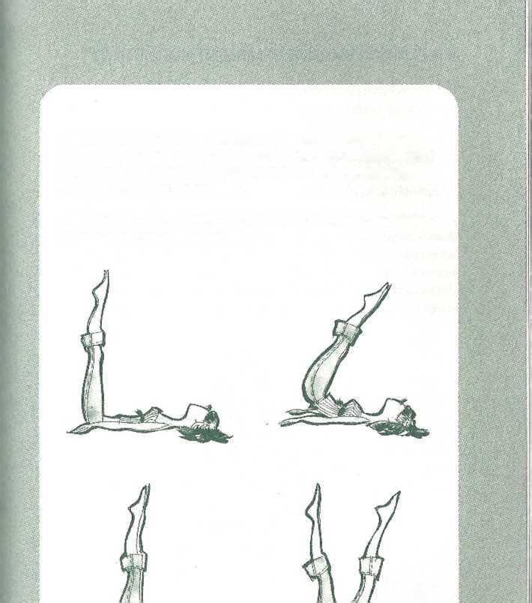» Puteţi testa şi una dintre florile lui Bach, Mimulus, destinată să calmeze angoasele şi fobiile.

ZEN PENTRU UN EVENIMENT IMPORTANT

Trebuie să luaţi cuvântul în public CANALIZAŢI-VĂ TRACUL
» Trebuie să faceţi asia înainte să intraţi pe scenă. Apoi este prea târziu! Simptomelc tracului seamănă puţin cu cele de la o primă întâlnire amoroasă: mâini umede, nod în stomac, respiraţie blocată. În trac se concentrează toată teama de a fi judecat. Este inutil să căutaţi motivul, chiar şi actorii cu experienţă de douăzeci de ani continuă să aibă trac, dar învaţă să-l canalizeze pentru a-l transforma în energie pozitivă.
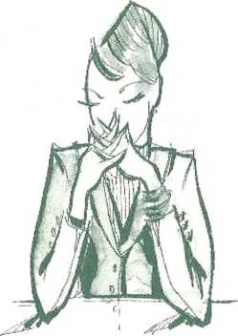

PREGĂTIŢI-VĂ TEMEINIC DISCURSUL
» Primul truc pentru a învinge tracul constă în a-ţi pregăti temeinic discursul. Redactaţi-l şi subliniaţi punctele importante (nu ezitaţi să scrieţi îngroşat!). Dacă nu obişnuiţi să luaţi cuvântul în public, notaţi toate frazele şi pregătiţi o foaie mai mică pentru rezumat. Dacă vă simţiţi pierdut, veţi putea oricând să citiţi discursul. Nu este recomandat, însă vă ajută să vă reveniţi, pentru a evita lapsusurile şi pauzele de

tăcere care vă zăpăcesc şi Iasă loc liber tracului. Antrenaţi-vă recitind discursul singur, acasă, cu voce tare, ca şi cum v-ar asculta patruzeci de persoane.
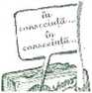Nu ezitaţi să vă înregistraţi, veţi observa astfel ticurile de limbă {de exemplu, repetaţi fără încetare „în consecinţă” sau „deoarece” pentru a umple golurile).
» Observaţi-vă de asemenea poziţia braţelor: dacă trebuie să staţi aşezat ia un birou pentru a vorbi, sprijiniţi-vă braţele pe el, depărtate, poziţie care vă dă prestanţă. Această poziţie permite şi o respiraţie mai liberă. Dacă trebuie să staţi în picioare, evitaţi să ţineţi braţele încrucişate, ţineţi în mână un dosar sau un stilou.

RESPIRAŢI
» Atunci când angoasa creşte, respiraţia se blochează. Pentru a o debloca, puneţi o mână pe abdomen şi inspiraţi adânc, umflându-vă pieptul. În sfârşit, expiraţi turlindu-vă uşor abdomenul cu palma. Repetaţi respiraţia de zece ori. Apoi săriţi, alergaţi, astfel încât să vă pierdeţi respiraţia. Este un mod bun de a vă încălzi şi de a scăpa de stres. Atunci când ritmul inimii se accelerează (aţi făcut înconjurul caselor din apropiere alergând sau aţi sărit pe loc timp de 60 de secunde), închideţi ochii şi reluaţi-vă exerciţiul de respiraţie.

DACĂ TRANSPIRAŢI…
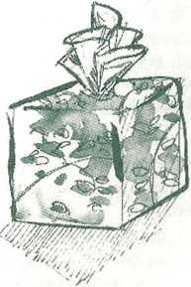» Primul lucru de făcut: să vă pregătiţi un pachet de şerveţele, ca să vă ştergeţi regulat mâinile. Evitaţi să vă îmbrăcaţi cu haine sintetice, riscaţi să simţiţi mâncărime, accentuată de trac. Evitaţi de asemenea cămăşile cu ţesătură rară, deoarece petele de transpiraţie sunt mult mai vizibile şi nu vă veţi simţi în largul dumneavoastră. Ideal este să purtaţi un tricou din bumbac care să absoarbă transpiraţia şi o cămaşă sau o jachetă pe deasupra.
Dacă suferiţi de transpiraţie rece, aveţi mâinile umede în momentul intrării pe scenă, încercaţi masajul chinezesc în următorul punct: pe interiorul braţului, la îndoitura cotului, apăsaţi lângă tendon. Puteţi asocia masajul cu câteva picături de Rescue (amestec din florile lui Bach destinat situaţiilor de stres şi angoasei puternice).

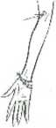DACĂ AVEŢI UN NOD ÎN STOMAC
» Mai întâi, încercaţi să mâncaţi suficient cu câteva ore înainte de prezentare. Este sigur că nu veţi putea înghiţi nimic cu o oră înainte. Dacă vă vine rândul să intraţi pe scenă la momentul prânzului, luaţi un mic dejun consistent şi luaţi la dumneavoastră câţiva biscuiţi şi o băutură dulce uşor de băut pentru a vă reîncărca bateriile chiar înainte de a începe.
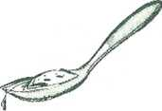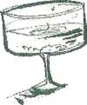» Dacă durerile de stomac sunt insuportabile, cchipaţi-vă cu argilă albă, se găseşte în toate magazinele cu produse dietetice şi nu este scumpă. Dacă nu o găsiţi într-o formă uşor de utilizat, vă puteţi uita la produsele pentru „abdomen plat“ în farmacie, majoritatea au la bază argila albă. Numele ştiinţific al argilei albe, pentru a verifica compoziţia, este montmorillonit. Aceste preparate sunt mai scumpe, însă au avantajul că sunt prezentate sub formă de capsule. Pentru formula tradiţională, puneţi două linguriţe de argilă albă într-un pahar cu apă, amestecaţi şi beţi.
» Nu luaţi argilă în momentul când simţiţi o durere, ci cu una sau două ore înainte de prezentare. Argila tapează pereţii intestinului şi ajută la calmarea spasmelor.
» Puteţi de asemenea să testaţi uleiul esenţial de busuioc, cu proprietăţi calmante pentru stomac. Busuiocul este recomandat în caz de spasme intestinale şi angoasă extremă. Câteva picături la încheietura braţelor.

AVEŢI MAI MULTĂ ÎNCREDERE ÎN DUMNEAVOASTRĂ
» Atunci când te afli în faţa urmi public, trebuie să te aştepţi să fii judecat. Este inutil să-ţi spui că la urma urmei judecăţile celorlalţi nu te interesează. Nu este adevărat, mai ales cu ocazia unei prezentări publice!
» însă este momentul perfect să vă afirmaţi egoul. Repetaţi-vă fraze pozitive, ca şi cum aţi fi propriul dumneavoastră antrenor sportiv: „sunt cel mai bun“, „o să le arăt eu lor“. Trebuie să intraţi în scenă dorindu-vă să cuceriţi lumea şi… publicul.
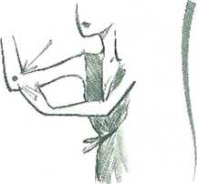în timp ce vă repetaţi aceste cuvinte pozitive, îndoiţi-vă cotul şi masaţi golul situat în josul îndoiturii. Nu uitaţi să respiraţi!

IMPUNEŢI-VĂ VOCEA
» Antrenaţi-vă să exageraţi şi să vă amplificaţi vocea. Spuneţi-vă că, în faţa a patruzeci de persoane, nu vorbiţi niciodată prea tare. Vi se va părea că folosiţi o voce prea puternică, însă spectatorii vor percepe un sunet normal, care de-abia se aude. Dacă vorbiţi cu voce tare şi inteligibil, publicul vă va asculta cu uşurinţă. Astfel, veţi avea şi mai puţin trac: atunci când vocea dumneavoastră rezonează în cutia toracică, vibraţiile vă reconfortează şi nu mai ascultaţi zgomotele parazite din jurul dumneavoastră: un scaun care scârţâie, un stilou care cade. Vă concentraţi doar pe sunetul regulat pe care corzile dumneavoastră vocale îl produc.

PRIVIŢI PUBLICUL FĂRĂ ANGOASĂ
» Pentru a rămâne zen, nu vă gândiţi în niciun caz la ce faceţi, nu vă priviţi, nu vă observaţi, nu jucaţi rolul de spectator. Vă veţi judeca după aceea şi aţi repetat suficient înainte. Atunci când intraţi în scenă,
182 / Zen în 10 minute este ca şi cum aţi trece pe „pilot automat”. Încetaţi să gândiţi şi nu faceţi pauze, pentru a realiza eu angoasă că sunteţi singur în faţa a 100 de persoane şi a 200 de ochi îndreptaţi către dumneavoastră.
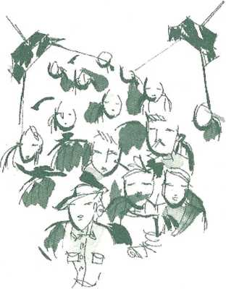

» însă în acelaşi timp trebuie să vă priviţi publicul, pentru a-i capta atenţia. Atunci, cum să combinaţi aceste două puncte Iară să vă fugă pământul de sub picioare? în niciun caz să nu vă fixaţi cu privirea pantofii, nu vă întoarceţi cu spatele, nu vă refugiaţi în spatele notiţelor. Doar faceţi să „pară” că ie priviţi. În primele secunde (cele mai dificile), fixaţi peretele din fundul sălii. Spectatorii dumneavoastră vor avea impresia că-i priviţi pe ei, deoarece priviţi către ei, însă în realitate nu vedeţi pe nimeni. După câteva minute, aruncaţi un ochi Ia notiţe, apoi priviţi din nou peretele din fund. Antrenaţi-vă cu acest du-te-vino rapid care vă va permite să vă controlaţi tracul şi să nu observaţi publicul (care este cel mai bun mijloc de a vă dezechilibra!).

Trebuie să luaţi o decizie, să faceţi alegeri
Vi se deschid două drumuri: pe care să-l alegeţi? Vi se propune un nou loc de muncă, oportunitatea de a cumpăra un apartament. V-aţi dori în acel moment să redeveniţi copil şi să aleagă altcineva în locul dumneavoastră. Însă sunteţi adult, singur, şi ezitaţi.
FĂRĂ GRABĂ
» Fie că aveţi de gând să cumpăraţi o pereche de pantofi sau un apartament, în jurul dumneavoastră ţâşnesc sfaturile: vânzătorul, familia sau doar presiunea socială, deoarece „la vârsta mea asta trebuie să fac, să cumpăr”…
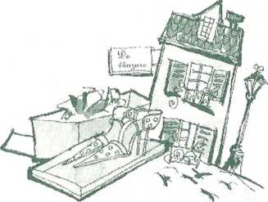

» Alegeţi singur. Acordaţi-vă un moment pentru a vă izola. Chiar dacă după aceea trebuie să decideţi în doi, faceţi-vă o idee clară despre ceea ce vă doriţi cu adevărat, în sinea dumneavoastră. Nu vă lăsaţi impresionat de termenele scurte. Cei care vă invadează cu mici fraze anodine ştiu bine că este un mod de a înclina rapid balanţa de partea lor.
IDENTIFICAŢI AVANTAJELE Şi DEZAVANTAJELE
Luaţi două foi de hârtie şi luaţi în considerare pe rând câte o soluţie, fără a vă preocupa de cealaltă. Gândiţi-vă că aţi alege-o. Mai întâi notaţi toate consecinţele posibile, pe trei coloane: consecinţe pozitive, consecinţe negative şi consecinţe neprevăzute de luat în considerare…
Cumpăraţi apartamentul. Consecinţe pozitive: sunteţi proprietar, aţi terminat cu chiriile. Consecinţe negative: nu mai este situat aproape de şcoală, va trebui să luaţi maşina dimineaţa pentru a-i duce pe copii. Consecinţe neprevăzute de luat în considerare: imobilul din faţă trebuie demolat, se va construi un drum în locul său?
» Faceţi la fel cu cea de-a doua opţiune, apoi luaţi un stilou roşu şi subliniaţi consecinţele pe care nu le puteţi accepta: „detest să iau maşina.“
» Pe care dintre foi aţi făcut mai multe sublinieri? Alegerea este clară.

Familia dumneavoastră va avea un nou membru
NU VĂ GÂNDIŢI CĂ NU SE VA SCHIMBA NIMIC!
În câteva săptămâni va intra în viaţa dumneavoastră primul copil. Şi spuneţi oricui vrea să vă asculte că viaţa dumneavoastră nu se va schimba, că nu se pune problema să nu mai ieşiţi, să nu mai trăiţi în cartierul unde v-aţi făcut studiile doar pentru că soseşte bebeluşul. Nu este neapărat obligatoriu să te „retragi în cochilie41 şi să trăieşti ca un pensionar pentru că ai un copil. Însă câteva schimbări în viaţă sunt necesare, bebeluşul vă va explica foarte repede acest lucru. Pentru a rămâne zen, este mai bine să vă pregătiţi.
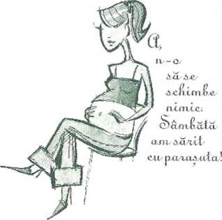

» Dacă mergeţi la cinema de patru ori pe săptămână, se impune o mică reorganizare. Mai întâi, va trebui să aveţi în vedere un buget mare pentru babysitting, sau să faceţi cu schimbul cu partenerul, ca să nu cheltuiţi tot salariul pe ieşiri în oraş! Nu ezitaţi să discutaţi înainte despre acest subiect, ca să nu devină ulterior o sursă de dispute.
» Cartierul dumneavoastră este drăguţ, însă apartamentul este mic şi nu există niciun parc în apropiere. Atunci când familia are mai mulţi membri, cu cât înghesuiala e mai mare, cu atât liniştea dispare, mai ales cu un bebeluş care plânge şi trezeşte vecinii.
» Vă convine probabil mai mult să primiţi vizite (astfel evitaţi să vă deplasaţi împreună cu bebeluşul) şi să aveţi un apartament mai mare? De asemenea este important să discutaţi aceste mici detalii eu soţul, pentru ca sosirea bebeluşului să nu fie trăită ca o ruptură într-o viaţă până atunci destinsă.

PREGĂTIŢI SOSIREA BEBELUŞULUI
» Cu un bebeluş, cu cât eşti mai prevăzător, cu atât eşti mai zen. Copilul trebuie să se obişnuiască cu dumneavoastră, iar dumneavoastră trebuie să vă obişnuiţi cu el. Nu este simplu, deoarece în primele luni nu are un program fix şi depinde de dumneavoastră cum vă adaptaţi, înainte să plecaţi la maternitate, faceţi aprovizionarea frigiderului şi congelatorului, este posibil ca timp de câteva săptămâni să nu aveţi mult timp pentru cumpărături. Pregătiţi camera, hainele, produsele de îngrijire în cantitate suficientă, ca şi cum ar trebui să trăiţi izolaţi câteva săptămâni. Nu sunteţi foarte departe de adevăr. Vă veţi dori să dormiţi ziua atunci când bebeluşul îşi face siesta; dacă se naşte iarna, medicul vă va slatui să evitaţi ieşirile, aşadar sunteţi „blocată1*! Mai bine să vă pregătiţi pentru această situaţie decât să trebuiască să cumpăraţi de urgenţă scutece sau vată.
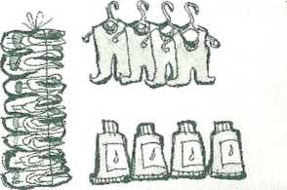

Veţi avea un interviu de angajare

GÂNDIŢI-VĂ LA TOATE PUNCTELE NEGATIVE
» La tel ca atunci când aveţi de făcut o prezentare pe scenă, este necesar să vă pregătiţi. Nu ştiţi dacă veţi fi primit de una sau mai multe persoane, însă ce este sigur este că toţi au citit deja C’V-ul dumneavoastră.
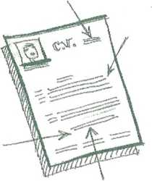» Pe două coloane, notaţi punctele pozitive ale parcursului dumneavoastră în raport cu întreprinderea care v-a contactat. Acest exerciţiu vă va fi de folos dacă sunteţi întrebat (şi veţi fi cu siguranţă) de ce doriţi să vă angajaţi la respectiva companie. Notaţi apoi punctele negative, şi nu numai cele pe care le resimţiţi ca negative. Nu aţi luat un examen important: poate fi grav pentru dumneavoastră, însă este posibil ca acest lucru să nu-l intereseze deloc pe angajator. Gândiţi-vă mai ales la puncte concrete: locuiţi la 50 km de locul de muncă sau vă creşteţi singur cci doi copii.
» Pregătiţi-vă să răspundeţi la fiecare din aceste întrebări. Dacă simţiţi că este necesar, abordaţi chiar dumneavoastră subiectul. Evitaţi lucrurile care nu se spun.
Pentru a ajunge să fiţi senin, repetaţi scenariul evenimentului, chiar dacă nu ştiţi ce se va întâmpla. Singur acasă, bateţi la uşă, salutaţi, vă aşezaţi. Dacă repetaţi toate aceste situaţii simple de conversaţie, vă veţi simţi mai în largul dumneavoastră în ziua respectivă şi nu vă veţi bâlbâi în timp ce vă prezentaţi.
» în cursul pregătirii, este important să vă consolidaţi conexiunea dintre minte şi corp, astfel încât corpul dumneavoastră să nu transmită o angoasă pe care nu doriţi s-o arătaţi. Anumite exerciţii din metoda Pilates vă pot ajuta să vă destindeţi: • întindeţi-vă pe burtă şi înotaţi! Efectuaţi mici bătăi cu braţele şi picioarele, inspirând şi expirând regulat.
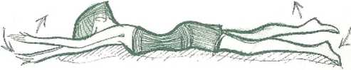
» însoţiţi exerciţiul cu o gândire pozitivă; „voi fi ca peştele-n apă”, „îi voi privi drept în faţă”;

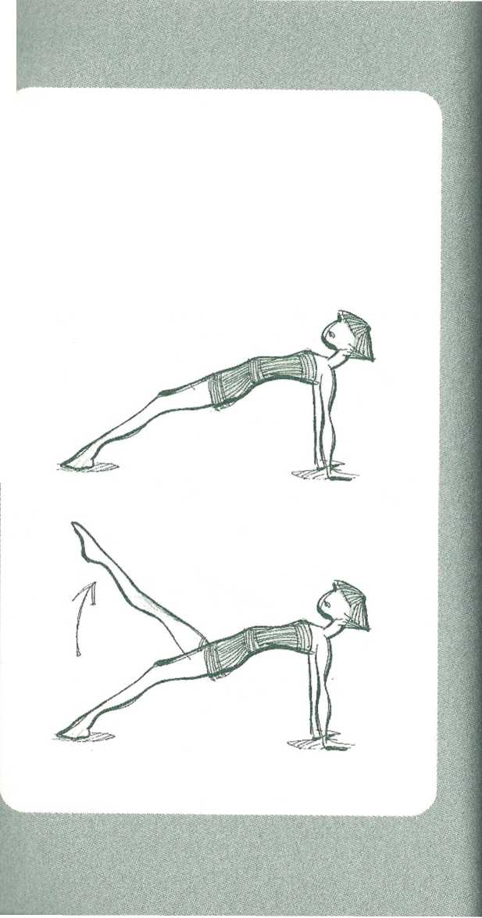• Pe spate, sprijiniţi-vă pe braţele întinse. Încercaţi să ridicaţi uşor un picior pentru a vă solicita muşchii abdominali. Nu-l ridicaţi prea sus, însă menţineţi poziţia o secundă, apoi schimbaţi piciorul. Atunci când piciorul se ridică, gândiţi-vă la şansa pe care o aveţi de a vă prezenta la acest interviu, la progresele pe care le-aţi realizat în ultimele luni.
» Cereţi-i unui apropiat să vă imite atunci când sunteţi neliniştit: vă balansaţi piciorul, vă roadeţi unghiile, vă treceţi fără încetare mâna prin păr sau vă răsuciţi în fotoliu.
» Evident, trebuie să scăpaţi de aceste gesturi care vă trădează nervozitatea. Nu mişcaţi picioarele şi găsiţi-vă o ocupaţie pentru mâini. Scoateţi un carneţel şi un stilou. Dar atenţie: nu mâzgăliţi nervos pe foaie şi nu apăsaţi nervos butonul pixului! Puneţi palmele pe carnet şi priviţi-vă interlocutorul în faţă, ca şi cum ar fi vorba de un prieten! Nu uitaţi să afişaţi un zâmbet.
» Pentru a vă pregăti fizic în vederea interviului, este important să faceţi exerciţii pentru umeri, deoarece în acest gen de situaţie avem tendinţa să stăm cocoşaţi. Dacă semănaţi cu un melc în cochilie, veţi transmite înainte de toate lipsă de încredere, foarte nepotrivită în timpul unui interviu.
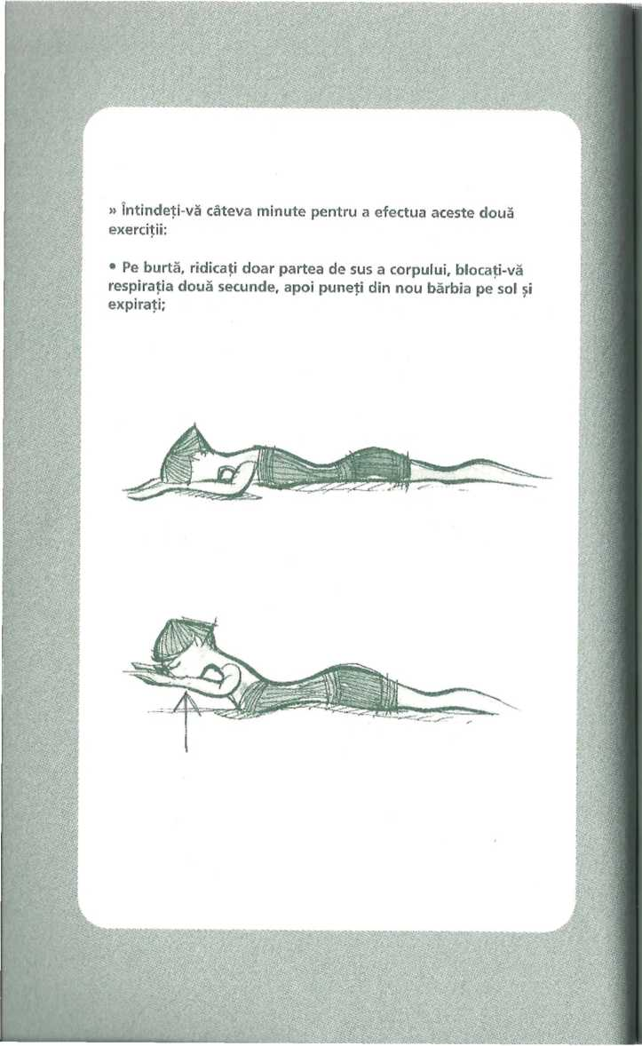
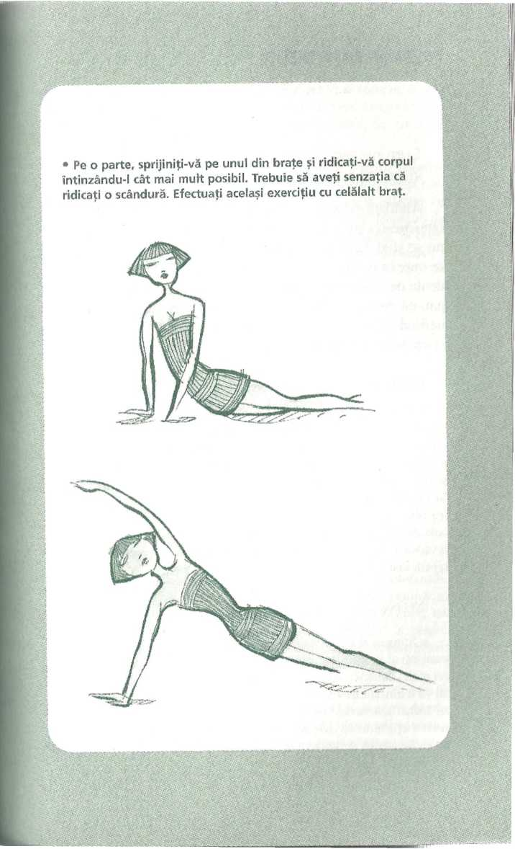

Cum ne agresează informaţiile şi imaginile
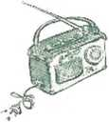Altădată existau epidemii cam peste tot în lume, războaiele izbucneau cam peste tot, ca şi astăzi, şi dispăreau copiii. Dar nu se ştia! Fără ziare, fără televizor, fără radio. Nenorocirile se opreau la porţile oraşului. Odată cu mondializarca şi abundenţa de media, nici n-aţi avut timp să puneţi piciorul jos din pat, că deja radio-deşteptătorul vă dă ştiri proaste (cele bune nefiind în general niciodată luate în seamă, deoarece nu fac senzaţie în materie de audienţă).
LUAŢI MICUL DEJUN ÎN LINIŞTE
» Cunoaşteţi cântecul lui Stephane Eicber care spune povestea simplă a unei tinere care voia „să ia micul dejun în linişte41, fără „ştirile dimineţii41. Şi dacă aţi face la fel? Ar schimba asta faţa lumii? Sunteţi aşteptat la Casa Albă pentru a lua deciziile zilei? Nu. Şi totuşi ascultaţi ştirile pentru a vă „informa44. Vă simţiţi vinovat dacă nu vă „informaţi44. Şi vă lăsaţi invadat de angoasă. A dispărut un copil, vă este teamă pentru copiii dumneavoastră, a explodat o bombă, vă este teamă în mijloacele de transport. Este o angoasă pe care o putem cu greu stăpâni. Vă invadează dimineaţa devreme şi nu vă mai părăseşte, deoarece ştirile se repetă toată ziua, aşa că ie auziţi de mai multe ori.
INFORMAŢI-VĂ ALTFEL
» Stingeţi toate aparatele: radio, televizor. Stop. Nu aveţi timp să analizaţi şi să asimilaţi aceste informaţii care nu sunt informaţii. Sunt cel mult „noutăţi44, întotdeauna proaste. Stingeţi toate aparatele: rezultatul va fi uimitor de zen. Veţi descoperi puterea cuvintelor asupra răului: aţi închis televizorul de trei zile şi deja începeţi să uitaţi de psihoza acestei epidemii de care se vorbeşte fără încetare. Stingeţi televizorul, iar ea încetează să mai existe. Raportaţi-vă ia jurnalul TV cu detaşare:
priviţi bine imaginile care se difuzează, sunt utile? Vi se vorbeşte despre o grevă şi vi se arată pasageri gata să urce într-un tren. Imaginile sunt adesea simple suporturi pentru a umple golul ecranului, dar rămâneţi hipnotizat în faţa fluxului lor.
» Dar atunci, cum să te infomiezi? Alegeţi lectura ziarelor. Îndeamnă la reflecţie, fac bilanţul o dată pe săptămână sau o dată pe lună asupra unui eveniment important, luând distanţă. Vă permit să reflectaţi cu calm şi să vă alegeţi senzaţiile, reacţiile personale. Puteţi descoperi de asemenea documentare despre subiectele care vă interesează. În comparaţie cu ceilalţi, veţi beneficia de un veritabil discurs de informare.
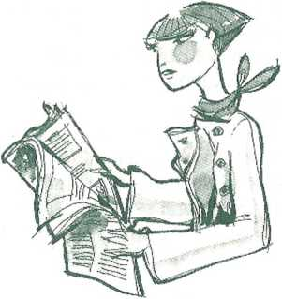

Gestionaţi fluxul de agresivitate
» Panouri luminate în oraş, pe care defilează nenumărate informaţii, infonnaţii prin mail, prin sms, televizoare în magazine, radio pretutindeni. Chiar dacă închideţi propriile dumneavoastră surse de informare, tot aveţi numeroase şanse să vă intersectaţi cu „informaţiile” în timpul zilei. Ca în cazul timpului, dacă scăpaţi de ceas veţi vedea câte ocazii aveţi să aflaţi ora exactă. Nicio grijă, veţi fi informat!
» Dacă nu deschideţi televizorul, evitaţi să-i expuneţi pe cei mici la imaginile tot mai violente care le vor crea o angoasă şi mai greu de stăpânit decât a noastră. Este mult mai zen să-i explici unui copil un eveniment important decât să-i impui aceste imagini agresive în mod voluntar.
Ştiinţa de a ne stăpâni în faţa abundenţei de mesaje pe care le primim, în publicitate, în magazine, în modă, nu exista pe vremea primilor filosofi zen, veţi spune. Şi totuşi, fără îndoială vizionari, maeştrii zen şi yoghinii au analizat suficient complexitatea spiritului uman pentru a le da un nume acestor dorinţe provocate de lumea exterioară: obiecte de dobândit, tot mai numeroase, în speranţa unei fericiri iluzorii. Yoghinii numesc aceste tentaţii multiple vritti. Un fel de mică voce interioară asemănătoare cu cea a unui copil care are un capriciu şi care repetă: „Trebuie să cumperi lucrul ăsta, ai nevoie de el, chiar îţi trebuie, imediat.11
Yoghinii ne sfătuiesc să stăpânim aceste voci ale tentaţiei cu ajutorul -urilor: devize pe care ni le creăm, în funcţie de personalitate, în unna unei lungi reflecţii asupra propriei persoane. Şi atunci când simţim că vritti ne hărţuiesc şi ne asaltează utilizăm un koan, ne oprim o clipă, pentru a alege grâul de neghină.

Nu vă lăsaţi păcălit
Doar că, iată, cei care fac publicitate nu au studiat probabil temeinic spiritul uman, dar ştiu şi ei cum funcţionează. Şi toată ziua inventează false kâan-uri, pe care le adoptăm. Într-atât de mult, încât alergăm în magazine pentru a ne umple dulapurile cu iluzii, fată un exemplu de mesaj publicitar: „Vă lipseşte… “, „Noi avem ceea ce vă lipseşte, şi veţi fi liniştit şi senin dacă îl aveţi“, „Cumpăraţi… “.
» Pentru a rămâne zen în faţa acestei hărţuieli permanente, analizaţi atent mesajele publicitare: pe ecran, pe hârtia lucioasă a revistelor, cupluri fericite, fete superbe. Este o fericire care vi se vinde, un paradis de supermarket. Însă cumpărând crema X îl veţi face intr-adevăr pe soţul dumneavoastră să fie la fel de îndrăgostit ca bărbatul din imagine?
» Mai subtil: în reviste, autorii articolelor vă anunţă că, jeanşii slim“ sunt de acum la modă sau că crema Y este intr-adevăr senzaţională. Ei nu fac publicitate? Să nu credeţi asta. Părerea lor este adesea influenţată de o pagină de publicitate din aceeaşi revistă sau doar de faptul că marca respectivă le-a trimis produsul, cu fotografia sau chiar cu textul care ar trebui s-o însoţească.

Deosebiţi dorinţele dumneavoastră profunde de dorinţele altora
Trăim într-o societate a supraabundenţei, este o evidenţă. Ne aflăm într-o zonă bogată a globului, o altă evidenţă, şi nu vom înceta să ne oferim ceea ce ne place. Însă în acelaşi timp o putem face cu mai mult discernământ. Treceţi prin faţa unei vitrine şi un obiect vă face poftă. Nu-l cumpăraţi imediat. Aşteptaţi o săptămână. Aşteptaţi ca acele vritti să tacă. Anumite obiecte vor fi uitate după o zi sau două. Apoi, puneţi-vă următoarea întrebare: Chiar vă doriţi acest obiect, sau vreţi să-l aveţi pentru că „toată lumea îl arc“? Dacă aşa stau lucrurile, vă supuneţi dorinţelor celorlalţi, nu propriilor dorinţe. Şi de aceea vă veţi plictisi repede de obiectul pe care-l veţi cumpăra sub această influenţă. Deoarece nu vă aparţine. Aparţine unui dictat colectiv. Însă e perfect dacă vă plictiseşte, vânzătorul va fi mulţumit, în curând veţi cumpăra altul!
» Dacă cumpăraţi ceea ce corespunde personalităţii dumneavoastră, veţi avea senzaţia că într-adevăr vă faceţi pe plac şi nu vă veţi plictisi de ceea ce aţi cumpărat.
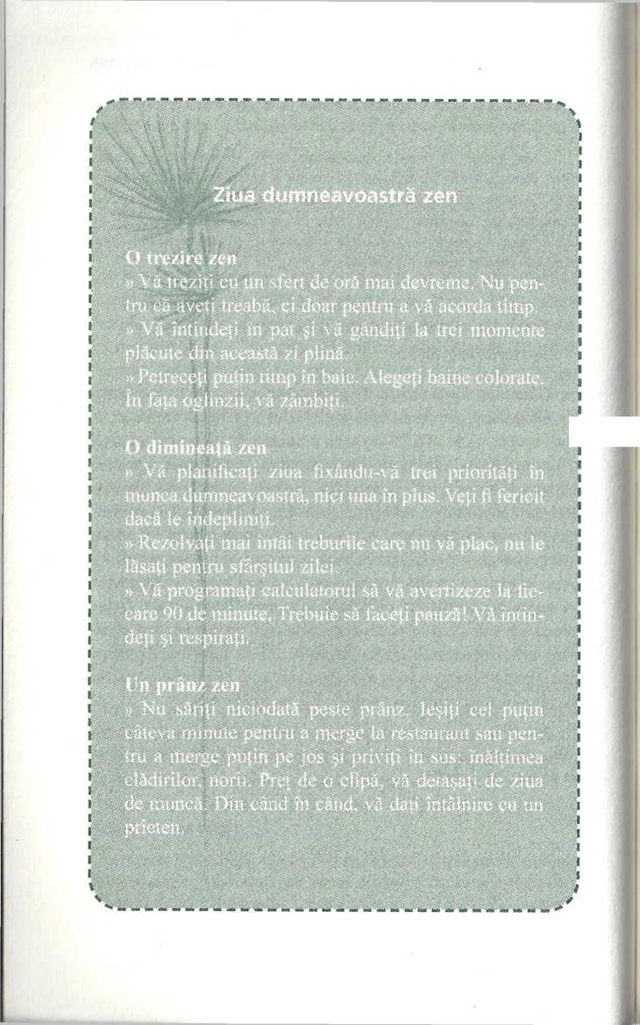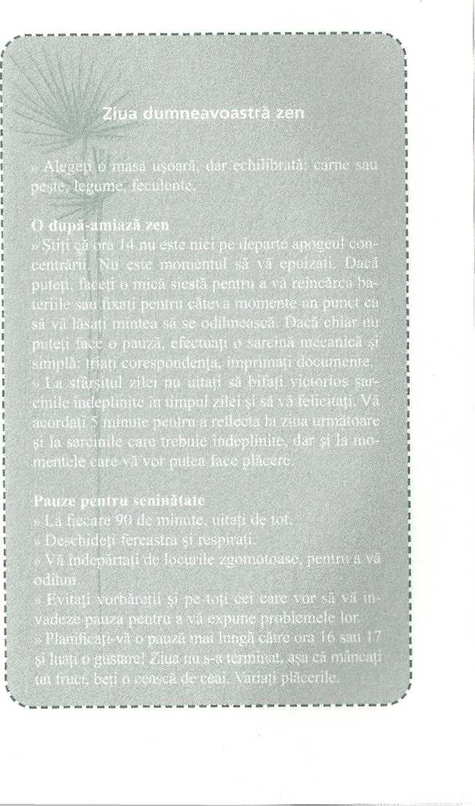

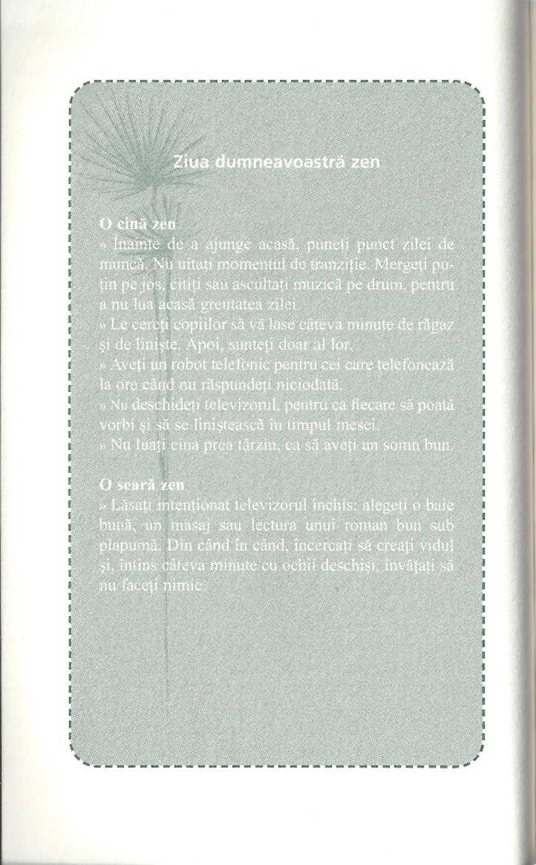
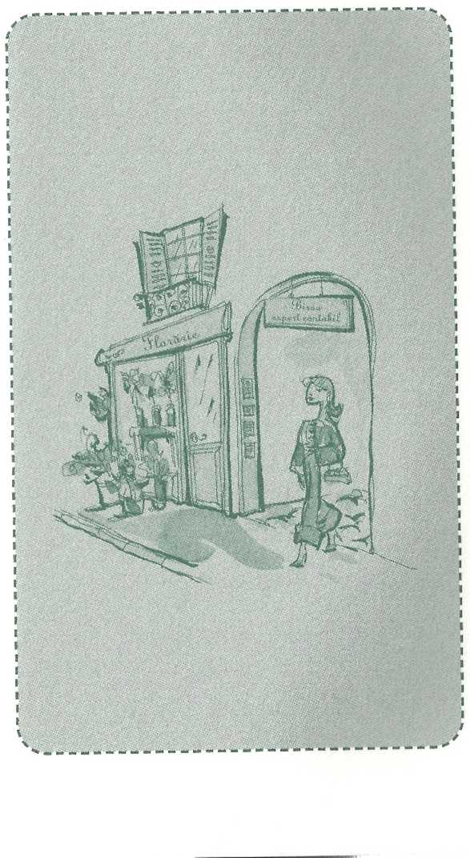

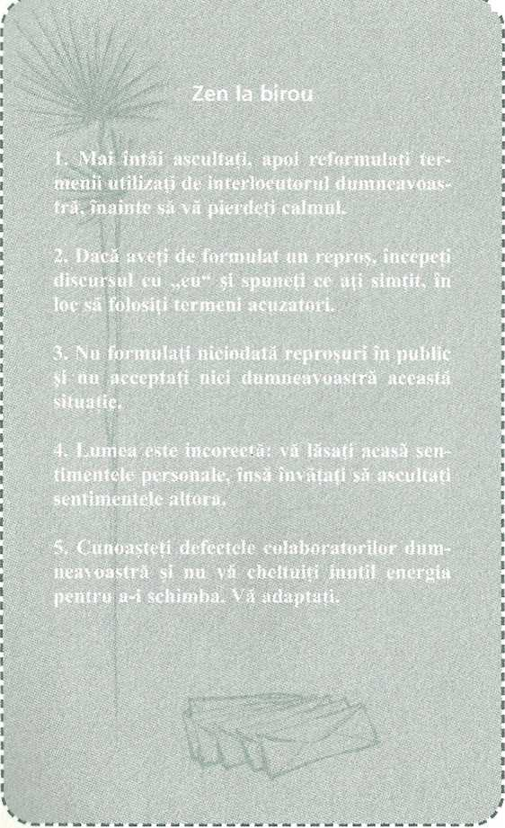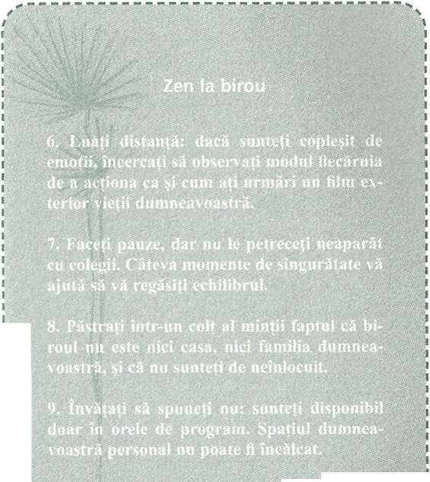

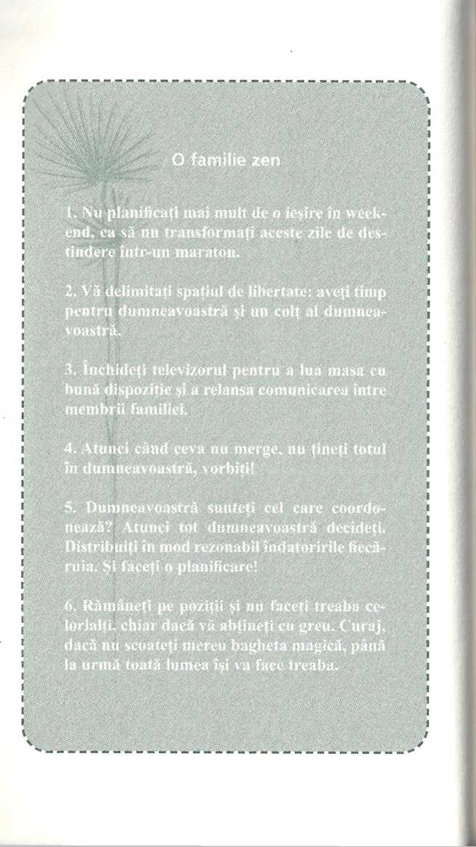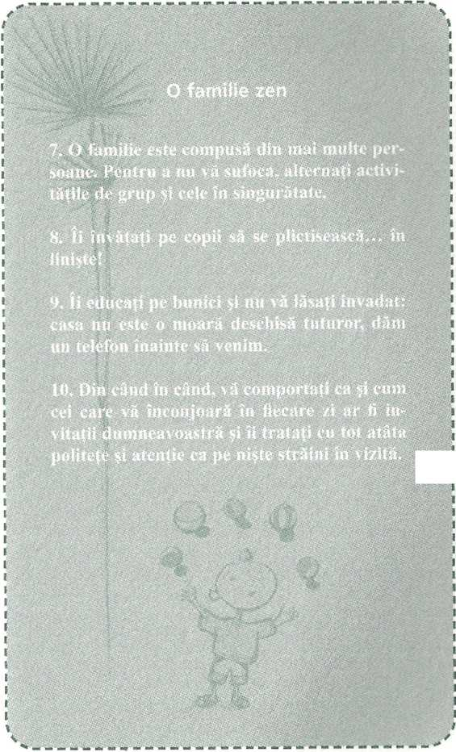

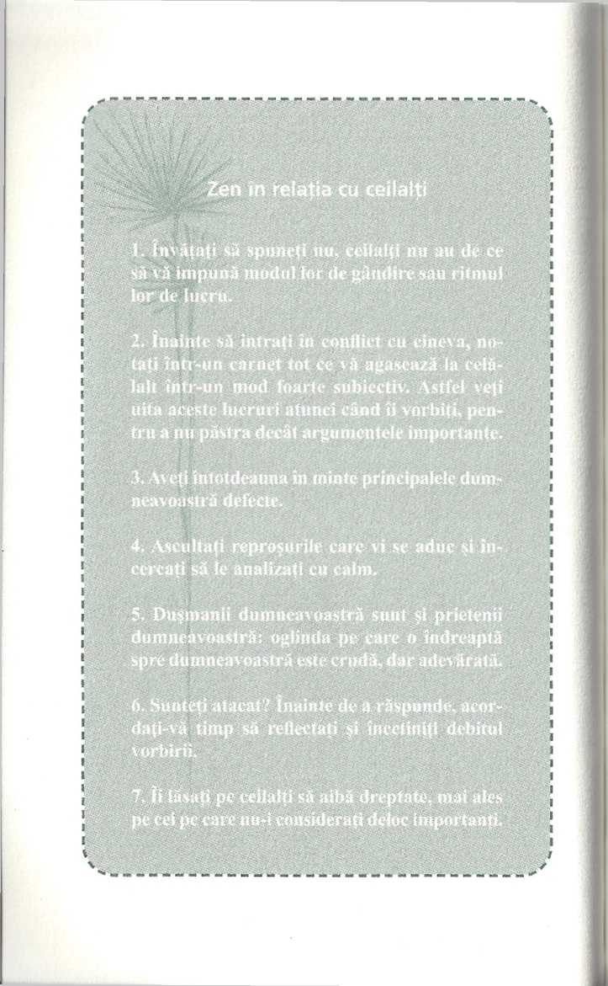
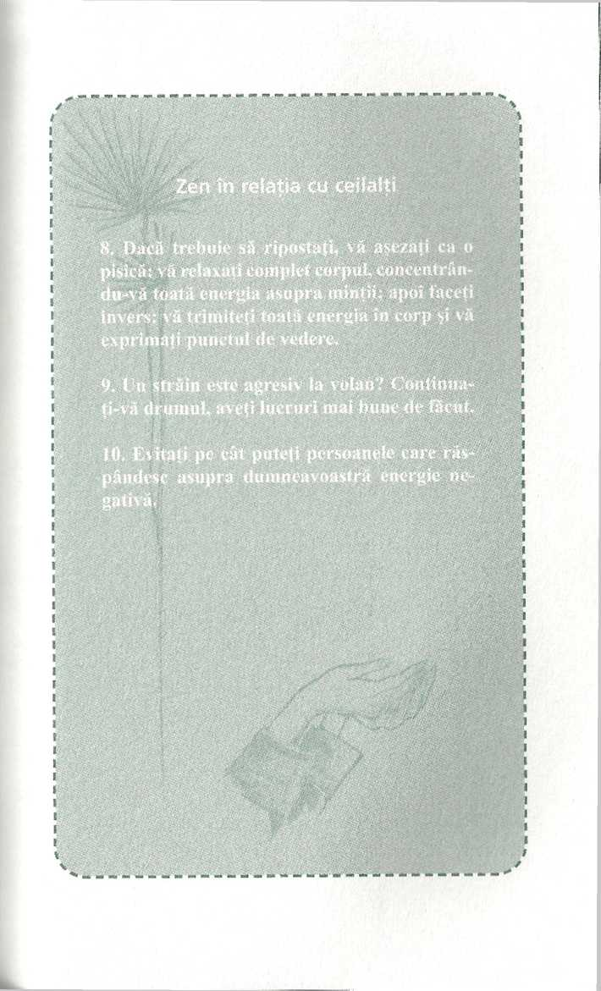

„Câinele care latră nu muşcă,”
„Omul este de gheaţă în faţa adevărurilor şi de foc În privinţa minciunilor.”
) san de la Fontaine
„învăţaţi că orice linguşitor trăieşte pe seama celui ce-l ascultă.”
Jean de la Fontaine, Corbul şi vulpea
„Dacă celălalt scuipă broaşte râioase, nu-ţi întinde farfuria, deschide coşul de gunoi.”
„O persoană liberă este o persoană care poate refuza o invitaţie la cină fără cea mai mică scuză.”
Jules Renard
„Luxul meu în viaţă? Să refuz.”
Amelie Nothomb
„Ritualul este ceea ce face ca o zi să fie diferită de alte zile, o oră să fie diferită de alte ore.”
Antoine de Saint-Exupery
„Nu putem fi plăcuţi de toată lumea, să începem prin a ne plăcea pe noi înşine.”
„întotdeauna am fost convins că pentru a reuşi trebuie să par nebun şi să fiu înţelept.”
Montesquieu
„Dacă vrei, poţi. Trebuie să vrei ceea ce nu poţi împiedica.”
„Antrenament dur, război uşor.”
Prouerb al legiuni»
„Ascultă primul, vorbeşte ultimul/*
„Respectă un om care se respectă pe el însuşi.”
Honore de Baizac
„Ntl-e milă de tine, dar de mine mi se rupe inima.”
Puterea nu constă în a lovi tare şi des, ci în a iov? pine
Honore de Balzac
„Gloria este soarele morţilor.”
Honore de Balzac
„Orice răutate vine din slăbiciune.”
Jean-iacques ftousseau
„Omut liniştit este stăpânul celui agitat,”
ţao Zi
„Fiţi voi înşivă schimbarea pe care vreţi s-o vedeţi în lume.”
Mahatma Gandhi
„Nu putem rezolva problemele cu cei care le-au creat.”
Albert Einsţein
„Aproape toţi oamenii sunt sclavi, fiindcă nu au puterea să pronunţe silaba nu”
Nicolas de Chamfort

ZEN ACASĂ

PETRECEŢI

URMĂTOAREA VACANTĂ ACASĂ
Jean Giono, care toată viaţa şi-a părăsit rar regiunea natală, Provence, a scris o nuvelă intitulată Le voyageur immobile (Călătorul imobil). Este povestea unui băieţel care se duce aproape silnic în băcănia mătuşii sale. Se ghemuieşte în încăperea din spate a buticului, printre cartoane, lăzi şi şuncă atârnată de tavan. Şi încetul cu încetul în mintea lui porneşte într-o lungă călătorie: împletiturile de care sunt atârnaţi peştii la uscat scârţâie ca puntea unui vapor, mirodeniile depozitate în cutii răspândesc miresme exotice, care-l poartă pe sub cocoţi cri…
Căutăm senzaţii tot mai puternice, tară a le găsi uneori, căci suntem plictisiţi de peisajele minunate accesibile la o oră de avion. Deşertul este la fel de aproape precum câmpia.
Maeştrii zen au învăţat de secole sa călătorească în mintea lor şi să descopere această armonie care ne lipseşte în cursa perpetuă pentru mai bine. Este inutil să mergem foarte departe dacă ne simţim rău, vom duce starea proastă cu noi.
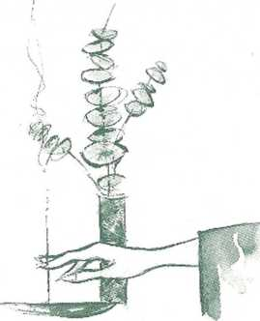

Petreceţi următoarea vacanţă acasă / 211

ESTE IMPORTANT SĂ NU FACEŢI NIMIC
» Problema este că preferăm să plecăm departe pentru a ne detaşa de cotidianul apăsător. Într-o casă există mereu câte ceva de făcut. Tar dacă profilaţi de timpul liber pentru a vă ocupa de formalităţile administrative de care nu aveţi niciodată timp sau pentru a tunde gardul viu şi a zugrăvi din nou o cameră, sigur că nu veţi avea vacanţă.
» Totuşi, încercaţi să programaţi câteva zile de vacanţă acasă. Bucuraţi-vă că nu aveţi valize de pregătit, bagaje de încărcat şi zile lungi de aglomeraţie. Profitaţi de oraşul care se goleşte. Cartierul este mai calm. Apoi, profitaţi de carapacea dumneavoastră ca şi când aţi fi invitat în propria casă. Invitaţii profită întotdeauna mai mult de grădină sau de canapea decât proprietarii locului. Şi dacă, pentru o zi sau două, aţi lăsa pur şi simplu toate imperativele deoparte? Masă bună, veselă frumoasă, film bun, baie bună. Uf. Chiar suntem acasă.

PARFUMURI EXOTICE PENTRU A CĂLĂTORI DE ACASĂ
» Puneţi într-o cănuţă câteva linguriţe de ceai. Peste acestea puneţi câteva picături de uleiuri esenţiale de portocale şi bergamotă. Parfumul se va împrăştia mai domol decât atunci când ardeţi un beţişor. Invitaţii se vor bucura de atmosferă mai mult decât de un simplu parfum „împrăştiat” în cameră.

PRACTICAŢI

ARTA MENAJULUI ZEN
în şcolile zen, elevii învaţă să facă menajul. În Japonia, există obiceiul ca ziua să înceapă cu jumătate de oră de curăţenie. Menajul nu este considerat o activitate degradantă, din contră. A-ţi curăţa casa înseamnă a contribui la circulaţia energiilor bune în jur. Este şi un mod de a da viaţă locului în care trăim.
FACEŢI O PLANIFICARE A SARCINILOR MENAJERE
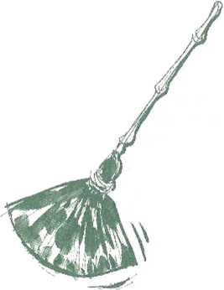» Bineînţeles, ca în întreaga filosofic zen, mai bine un sfert de oră pe zi decât două ore o dată la trei luni. În fiecare dimineaţă sau în fiecare seară, consacraţi puţin timp casei dumneavoastră. Este o modalitate bună de a-i spune că o iubiţi şi de a locui în ea. Suntem întotdeauna fericiţi când ne instalăm într-un loc pe care l-am construit cu propriile mâini.
Menajul este probabil o activitate mai puţin glorioasă şi mai puţin vizibilă, însă contribuie la a transforma ceea ce vă înconjoară într-o prelungire a dumneavoastră înşivă. Acest coş de gunoi care dă pe dinafară vă seamănă? Făcând curăţenie în casă, vă faceţi de asemenea curăţenie în minte.
ORDINE ÎN LĂUNTRUL 51 ÎN JURUL DUMNEAVOASTRĂ
» Marguerite Duras spunea că nu putea începe să lucreze dacă lotul în jurul ei nu era în perfectă ordine: patul făcut, fiecare obiect la locul său. Gândiţi-vă că sunteţi pe cale de a vă pune ordine în minte. Cântaţi în timp ce tăceţi baie, de ce să nu fluieraţi în timp ce măturaţi? Respirăm mai bine şi gândim cu calm într-un loc curat şi ordonat.

ARUNCAŢI, AERISIŢI!
» Unii oameni mută obiectele dintr-o cameră într-alta, crezând că fac curăţenie. Însă astfel nu fac decât să amâne problema. Alegeţi un loc pentru fiecare obiect: un sertar pentru hârtiile care trebuie triate, un vas mare pentru a aranja ustensilele de bucătărie care nu încap în dulap. Totul trebuie să aibă un loc. Şi tot ce e inutil… la gunoi.
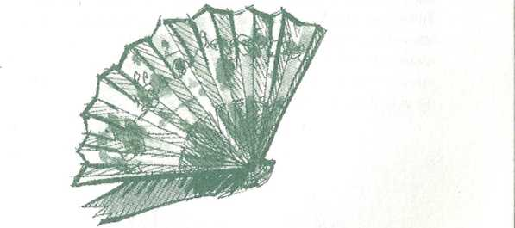» O dată pe an, faceţi ordine în dulapuri, veţi evita în acest fel să montaţi altele. Totul va încăpea în continuare în acelaşi spaţiu, este de ajuns să aruncaţi sau să daţi ce nu vă mai este de folos. Sortaţi tot. Uitaserăţi complet de prezenţa anumitor obiecte? Asta înseamnă că nu mai fac parte din viaţa dumneavoastră, este timpul să vă debarasaţi de ele. Făcând ordine, vă veţi simţi foarte bine. Renunţaţi la trecut, trăiţi prezentul şi priviţi spre viitor. Pentru a vă convinge de asta, gândiţi-vă la o persoană în vârstă pe care aţi vizitat-o. Acumularea de obiecte în jurul ei nu v-a sugerat imaginea morţii? Viaţa nu înseamnă încremenire. Atunci, pentru a rămâne zen, aruncaţi!

FACEŢI DIN FIECARE ÎNCĂPERE UN REFUGIU PUN DE PACE
în China, ca şi în Japonia, orientarea casei este aleasă în funcţie de mişcarea energiilor. Există energii rele, aha. Dacă sunt prezente în casa dumneavoastră, aceasta va fi stăpânită de lipsa de armonie. Există chi, vântul zen, energie pozitivă, care trebuie să circule liber în locuinţa dumneavoastră. Desigur, este adesea dificil să alegi orientarea unei anumite încăperi. Nu veţi muta dormitorul în locul bucătăriei pentru a crea un apartament zen. Însă prin aranjarea mobilei într-o cameră puteţi crea o atmosferă mai armonioasă în jurul dumneavoastră.
INTRAREA
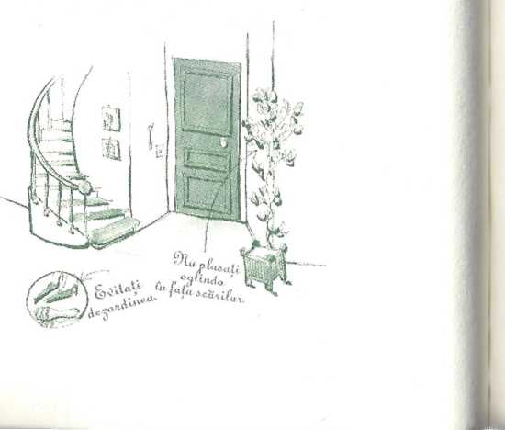» Dacă la infrare este dezordine, aranjaţi puţin: pantofi îngrămădiţi, haine stivuite în cuier, corespondenţă adunată… Invitatul dumneavoastră nu va avea sentimentul că este bine-venit atunci când intră, mai degrabă va avea senzaţia că este „depozitat la intrare41, ca toate lucrurile pe care le-aţi îngrămădit acolo. Dacă de la intrare porneşte o scară, evitaţi să aşezaţi o oglindă în faţa ei. Oglinda trimite energiile bune în exterior şi nu le lasă să intre, să urce scara, deoarece le reflectă.

SALONUL
» Orientarea ideală pentru un salon este sudul, sau sud-estul.
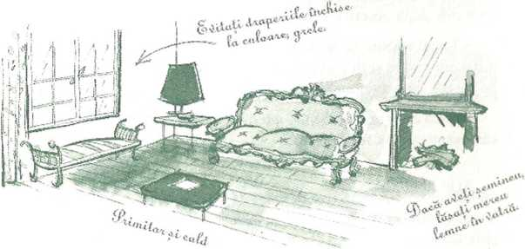

» Este locul de întâmpinare prin excelenţă: trebuie să fie un loc cât mai mare posibil, calm, luminos. Evitaţi atmosfera greoaie: covoare întunecate, draperii opace. Riscaţi ca oaspeţii dumneavoastră să nu se simtă în largul lor. Ar pătrunde prea mult în intimitatea dumneavoastră. Salonul este o încăpere unde trăieşte toată familia, nu doar o persoană, f olosiţi perdele care lasă lumina să pătrundă şi motivele decorative simple, aerisite.
» Mesele, fotoliile şi canapelele trebuie să aibă cât mai puţine unghiuri. Formele rotunjite sunt mai puţin agresive.
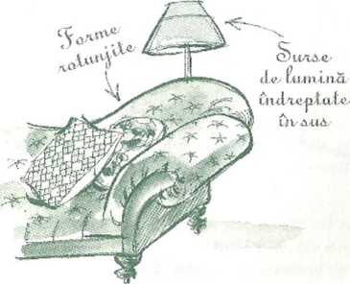

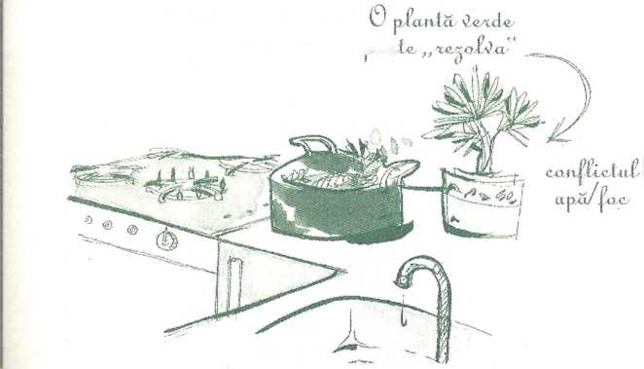» Aşezaţi o plantă verde lângă televizor, pentru a neutraliza undele electrice. Dacă puteţi, aşezaţi aparatul într-un raft,
» Pentru iluminare, alegeţi lămpi care dirijează lumina în sus, sunt mult mai puţin agresive decât lustrele.
» Locul trebuie să fie mereu curat (în general, sha se instalează în mirosurile urâte şi în cuiburile de praf). Aveţi grijă ca apa plantelor să fie curată, iar scrumierele să fie goale!
» Dacă aveţi un şemineu, lăsaţi mereu lemne în vatră, chiar şi atunci când şemineul nu funcţionează.

BUCĂTĂRIA
» Orientarea ideală pentru bucătărie este estul, sau sud-estul. Bucătăria înseamnă apă şi foc. În feng shui, aceste două elemente se opun, nu trebuie deci să încercăm să le alăturăm. Puteţi separa chiuveta din bucătărie de aragaz printr-o plantă verde, pentru a neutraliza efectul întâlnirii dintre cele două elemente.
1)0(1
» Feng shui (şi zen) nu agreează undele magnetice sau electrice, căci ne agresează spiritul şi corpul. Dacă puteţi, folosiţi un aragaz, cu gaz, nu folosiţi cuptorul cu microunde şi nu puneţi televizorul în bucătărie. Chiar dacă nu ţinem eoni de feng shui, televizorul nu va favoriza mesele zen în familie, este sigur!
» F.vitaţi de asemenea mesele în formă de L sau T: unghiurile acestora atrag energiile sha. Dacă aveţi o masă dreptunghiulară, nu-i aşezaţi pe invitaţi „în coiţ“: cu acest vârf îndreptat către stomacul lor, riscă să aibă o digestie destul de dificilă.

SUFRAGERIA
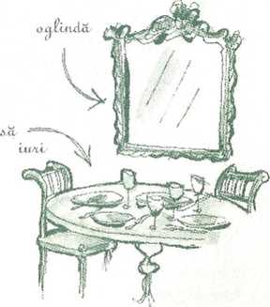» F.ste de preferat să avem o sufragerie, deoarece în feng shui se recomandă ca locul unde se ia masa să fie separat de cei unde se găteşte. O masă rotundă este ideală.
» Evitaţi covoarele şi mochetele.
» Oglinda vă poate îmbunătăţi digestia. Puteţi aşeza una în sufragerie.

» Dacă există etajere tară uşi în sufragerie, nu luaţi prânzul cu spatele la ele.

BAIA
» Orientarea ideală pentru baie este est sau sud-est.
» Din păcate, este o încăpere unde energiile bune, chi, pot să se piardă uşor, deoarece există numeroase guri de evacuare. De aceea este preferabil să ţinem întotdeauna uşa de la baie închisă.
» Dacă trebuie să vă revopsiţi baia, optaţi pentru alb sau alb-gălbui, veţi putea adăuga câteva urme de bleu sau verde. Nu ezitaţi să aşezaţi o plantă verde în baie, dacă aveţi norocul să dispuneţi de o fereastră.
» Pentru acoperirea solului, evitaţi linoleumul: acesta provoacă o electricitate statică negativă, ca toate materialele sintetice. Evitaţi şi mochetele. Pentru celelalte suprafeţe, alegeţi materiale foarte netede, care lasă apa să se scurgă: suprafeţe cromate, ceramică.
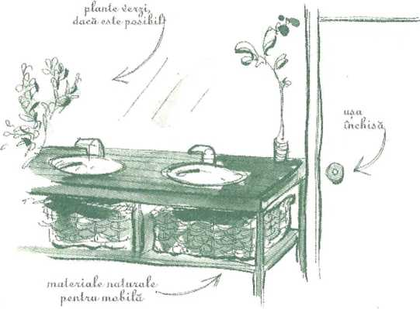

» Pentru mobilă, alegeţi fibrele naturale: răchită, lemn.
» Dacă toaleta se află în baie, încercaţi să o separaţi printr-un paravan sau o perdea care să o acopere întotdeauna.

DORMITORUL
» Orientarea ideală pentru dormitor este sud-vest.
» în timp ce vopseaua lăcuită, foarte netedă, culorile de bleu şi verde dau armonie băii, nu la fel se întâmplă cu dormitorul.
» Mochete sau covor, perdele cu draperii generoase, vopsea roz sau culoarea piersicii, totul trebuie să inspire calm şi intimitate.
» Nu luminaţi camera prea mult, alegeţi iluminatul indirect şi evitaţi spoturile (sau mai rău, neoanele!).
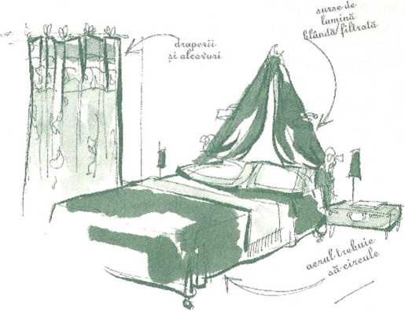

» Evitaţi să dormiţi sub o grindă sau cu faţa la o oglindă, somnul dumneavoastră ar fi perturbat. Un baldachin este ideal pentru a avea vise frumoase!
» Aşezaţi patul cu capul la perete şi păstraţi somiera. Salteaua aşezată direct pe jos împiedică energia chi să circule în jurul dumneavoastră când donnjţi. Nu dormiţi cu spatele la uşă; în mod inconştient, nu v-aţi simţi în siguranţă.
» Evitaţi atât televizorul (unde rele, care alungă în mod sigur iubirea!), cât şi calculatorul în dormitor. Dacă toate aparatele se află în aceeaşi încăpere şi chiar nu puteţi găsi altă soluţie, acoperiţi-le seara cu un material gros, pentru a vă izola de câmpurile magnetice.
» în feng sbui culorile sunt importante pentru a crea o atmosferă zen în casă. Chinezii aşază întotdeauna un obiect violet în sudul dormitorului şi unul roşu în vest.
» Pentru a favoriza armonia în cuplu, ei ţin în cameră cât mai multe obiccte-pereche: două vase identice, două sfeşnice etc.

CAMERA COPIILOR
» Orientarea ideală este est sau vest. Aceste orientări îl vor ajuta pe cel mic să se trezească. Dacă sunt mai mulţi copii în aceeaşi cameră, orientaţi paturile în aceeaşi direcţie. Seara, aranjaţi întotdeauna jucăriile. Formele „umane”, jucăriile din pluş, păpuşile, pot crea umbre înfricoşătoare.
» Alte recomandări ale specialiştilor în feng shui sunt vopseaua pastel şi o veioză.

DECORAŢI ZEN!

Anumite obiecte sunt propice stării de calm şi pot influenţa circulaţia energiilor bune chi în casa dumneavoastră.

OGLINZILE
» Trebuie să aveţi întotdeauna grijă cum le aşezaţi, deoarece „reflectă” ceva. De aceea, aşezate cu faţa la o uşă, trimit chi în afara încăperii. Însă le putem folosi chibzuit pentru a schimba direcţia energiilor chi, de exemplu către un culoar îngust unde lumina nu poate pătrunde; este bine să aşezăm oglinzi pentru a mări încăperea şi a facilita circulaţia energiilor chi.

TABLOURILE
» Orice decoraţiune trebuie să contribuie la atmosfera de calm a încăperii. Dacă tabloul este prea mare în raport cu locul unde a fost instalat, cei care locuiesc acolo se vor simţi striviţi de el, în special dacă înfăţişează personaje. Nu se vor simţi în largul lor în acel loc.
» Tablourile sunt făcute pentru a fi privite în linişte. De aceea este chibzuit să ie plasăm la înălţimea ochilor, ca să nu facem efort pentru a le privi.

CLOPOŢEII
» Vibraţiile sonore au fost întotdeauna un punct de interes pentru yoghini în exerciţiile de respiraţie: aceste vibraţii permit energiei să circule în mod armonios. De aceea în casele chinezeşti găsim adesea clopoţei. Puteţi să-i plasaţi de exemplu la intrare. Aveţi grijă ca toate soneriile (sonerii de telefon, soneria de la intrare) să aibă un sunet plăcut, asemănător celor de clopoţei.

PLANTELE
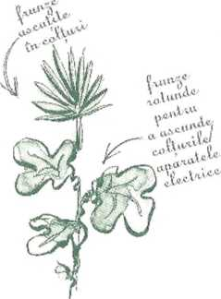» Chinezii sunt atenţi în speeial la forma frunzelor. Cele rotunde vor tempera şi stopa energiile rele, cele ascuţite vor relansa energiile chi, dacă suni aşezate bine: aşezaţi plantele cu frunze ascuţite de preferat în colţuri, căci acolo stagnează energia sha, şi folosiţi plantele cu frunze rotunde pentru a tempera unghiul unei mese sau pentru a atenua undele magnetice ale unui aparat electric.

CULORILE PENTRU DECORAŢIUNI
» Fără să ştim, folosim şi în Occident conotaţiile yin şi yang ale culorilor. În mod spontan, preferăm mai degrabă o atmosferă întunecoasă şi călduroasă pentru dormitor decât să dormim cu faţa la un dulap de metal. Feng shui clasează culorile în funcţie de senzaţiile pe care le oferă. Culorile yin evocă blândeţea şi căldura. Culorile yang reprezintă energia şi vitalitatea. Alegerea culorilor se face deci în funcţie de utilizarea pe care o dăm încăperii.
| Tonurile pastel sunt propice relaxării. Tonurile \ calde trezesc, iar cele mai reci, precum \ albastrul, ne aduc energie.
» În funcţie de dispoziţie, puteţi crea o ambianţă luminoasă diferită utilizând becuri colorate: bec galben pentru starea de bine la masă, bec roşu pentru reaprinderea pasiunii, bec violet pentru dezvoltarea creativităţii, bec albastru pentru linişte.

ALUNGAŢI UNDELE NEGATIVE
Desigur, nu ne putem întoarce la epoca de piatră, însă putem elimina din jurul nostru anumite gadgeturi ale lumii moderne, care în aparenţă ne uşurează viaţa, dar de fapt ne pun sănătatea în pericol, deoarece corpul nostru este agresat în permanenţă de nenumărate unde, chiar şi acasă. Puteţi încerca să eliminaţi aceste unde, cel puţin în încăperea unde dormiţi.
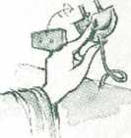» Observaţi toate aparatele aliate în priză în încăpere: încărcătorul telefonului mobil, telefonul, calculatorul, televizorul, imprimanta.
Dacă locuiţi într-o garsonieră, cumpăraţi o priză care se poate stinge şi decuplaţi electricitatea în timpul nopţii.
» Aer condiţionat, ventilator, hotă… Şi dacă aţi deschide pur şi simplu fereastra?
» Ecranul televizorului în stare de veghe: dacă adormiţi cu faţa spre el, mai bine îndrăzniţi să-l închideţi şi să-l debranşaţi complet. Dacă nu, dormiţi înconjurat de un câmp electromagnetic destul de puţin natural. Nu v-aţi convins? Aţi remarcat că soneria telefonului mobil interferează cu calculatorul deschis? Atunci de ce n-ar avea acelaşi efect şi asupra dumneavoastră?
» Persoanele care locuiesc în imobile prevăzute din păcate cu antene releu pentru telefoanele mobile se plâng de dureri de cap. Nu suntem încă suficient de detaşaţi de aceste noi aparate pentru a fi siguri că nu ne afectează negativ sănătatea.
» Cu titlu preventiv, optaţi pentru casca handsfree atunci când daţi un telefon şi închideţi aparatul cât mai repede posibil. De asta suntem siguri, telefonul mobil dăunează seninătăţii noastre, hărţuindu-ne pretutindeni şi la orice oră.

Luaţi în scamă şi orele în care aţi fost mulţumit de munca dumneavoastră, pentru că eraţi foarte concentrat, pentru că nu v-aţi risipit forţele. Notaţi timpul pc care l-aţi consacrat acelei activităţi. Tn măsura în care se poate, încercaţi în zilele următoare să vă organizaţi programul în funcţie dc aceste observaţii şi faceţi pauze în momentele în care simţiţi că vă copleşeşte oboseala. Nu ezitaţi să închideţi ochii câteva momente, să vă preparaţi o băutură caldă sau să respiraţi câteva minute la fereastră.
Un reportaj de Morgan Spurlock, 2004.
Sursa: Ârchives of general psychiatry.

